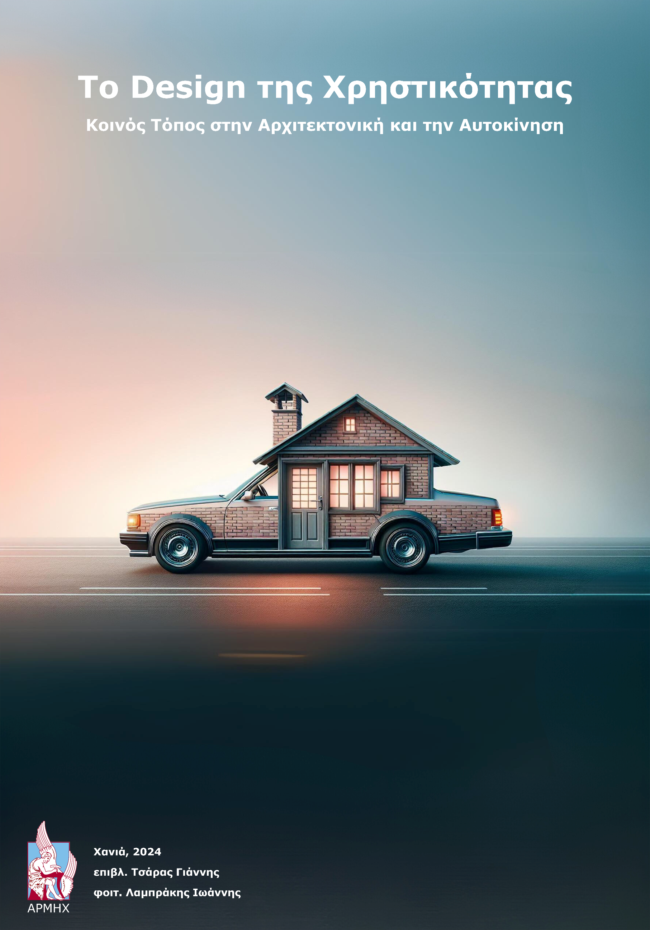
Ευχαριστίες
Ξεκινώντας θα ήθελα να ευχαριστήσω τον επιβλέποντα καθηγητή μου κ. Γιάννη Τσάρα, για την πολύτιμη καθοδήγηση που μου προσέφερε, αλλά και για το χρόνο που διέθεσε, δίνοντάς μου εύστοχες και λεπτομερείς οδηγίες που με βοήθησαν στην ολοκλήρωση της εργασίας αυτής.
Τέλος, θα ήθελα να ευχαριστήσω και τους δικούς μου ανθρώπους, για την ηθική και οικονομική υποστήριξη που μου προσέφεραν κατά τη διάρκεια των σπουδών μου.

Ευχαριστίες
Ξεκινώντας θα ήθελα να ευχαριστήσω τον επιβλέποντα καθηγητή μου κ. Γιάννη Τσάρα, για την πολύτιμη καθοδήγηση που μου προσέφερε, αλλά και για το χρόνο που διέθεσε, δίνοντάς μου εύστοχες και λεπτομερείς οδηγίες που με βοήθησαν στην ολοκλήρωση της εργασίας αυτής.
Τέλος, θα ήθελα να ευχαριστήσω και τους δικούς μου ανθρώπους, για την ηθική και οικονομική υποστήριξη που μου προσέφεραν κατά τη διάρκεια των σπουδών μου.

Περιεχόμενα

1 Εισαγωγή 5
1.1 Περιγραφή θέματος 5
1.2 Λέξεις κλειδιά 6
1.3 Ερευνητικά ερωτήματα 6
2 Κοινό Design 7
2.1 Ιστορική αναδρομή του αυτοκινήτου. 7
2.2 Σύνδεση της σχεδίασης του αυτοκινήτου με την αρχιτεκτονική και τα ρεύματά της. 20
2.2.1 Arts and Crafts 21
2.2.2 Beaux-Arts 22
2.2.3 Art Nouveau 26
2.2.4 Bauhaus 27
2.2.5 Art Deco 32
2.2.6 Μοντερνισμός 35
2.2.7 Μεταμοντερνισμός 38
2.2.8 Συμπεράσματα 42
3 Αρχιτεκτονική σε τροχούς 42
3.1 Τροχόσπιτα 42
3.2 Πολυμορφικά αυτοκίνητα με αρχιτεκτονικό χαρακτήρα σχεδίασης 53
3.2.1 Renault 16 54
3.2.2 Kar – a – Sutra 56
3.2.3 Isuzu Zen 58
4 Η αρχιτεκτονική για το αυτοκίνητο 60
4.1 Σχεδιασμός κατοικιών, δημόσιων/ιδιωτικών κτηρίων και οδικού δικτύου 61
4.1.1 Κατοικίες 61
4.1.2 Λοιπά κτήρια 62
4.1.3 Οδικό δίκτυο 63
4.2 Εμβληματικά κτήρια για το αυτοκίνητο 65
5 Αρχιτέκτονες ως σχεδιαστές αυτοκινήτων 77
5.1 Frank Lloyd Wright 77
5.2 Adolf Loos 81
5.3 Walter Gropius 83
5.4 Pierre-Jules Boulanger 85
5.5 Le Corbusier 87
5.6 Richard Buckminster Fuller 94
5.7 Jean Prouvé 99
5.8 Norman Foster 102
5.9 Renzo Piano 104
5.10 Mario Bellini 108
6 Συμπεράσματα 109
7 Πίνακας Εικόνων 111
Βιβλιογραφία 117

Το εξώφυλλο δημιουργήθηκε με τη χρήση Chat GPT με prompt “Create a minimalistic picture of car that looks like a house”.
Άλλα αποτελέσματα από το ίδιο prompt:
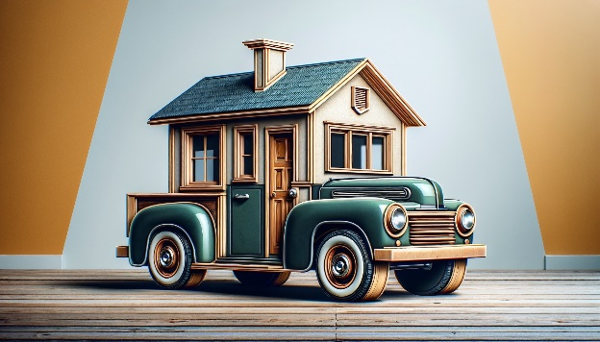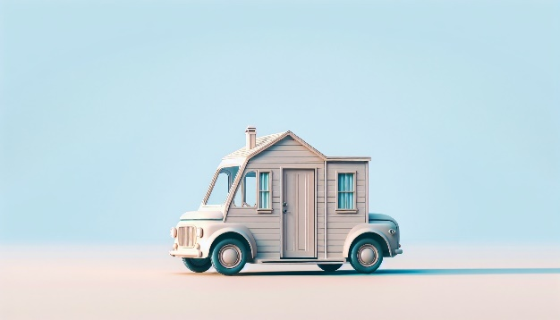
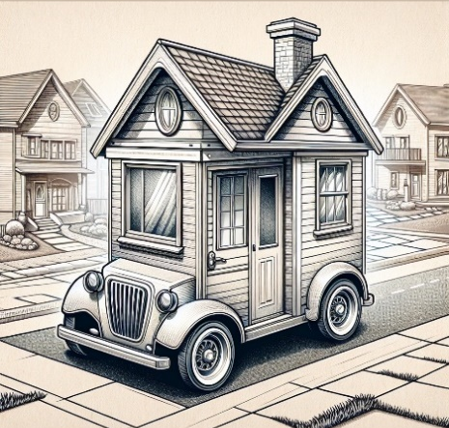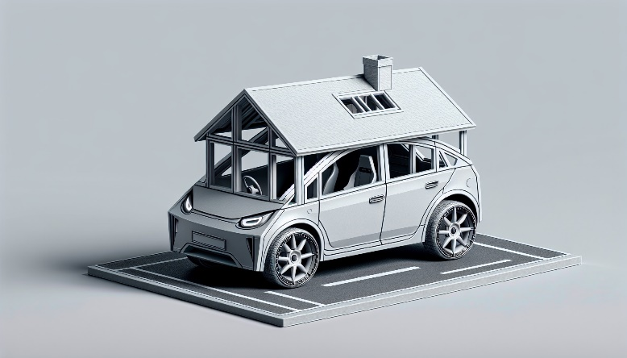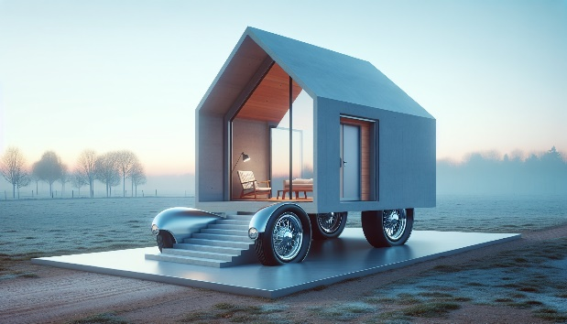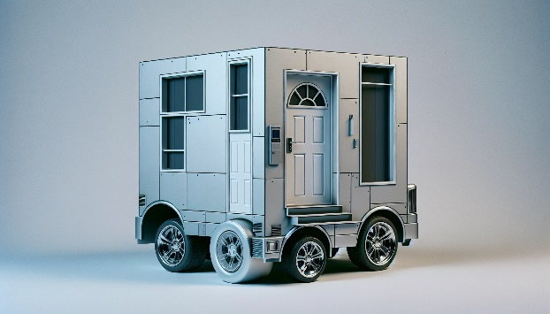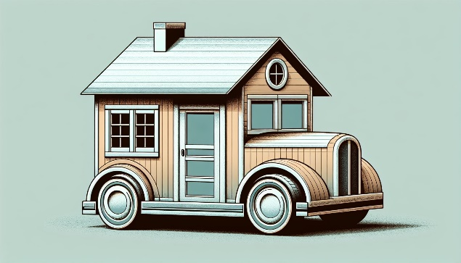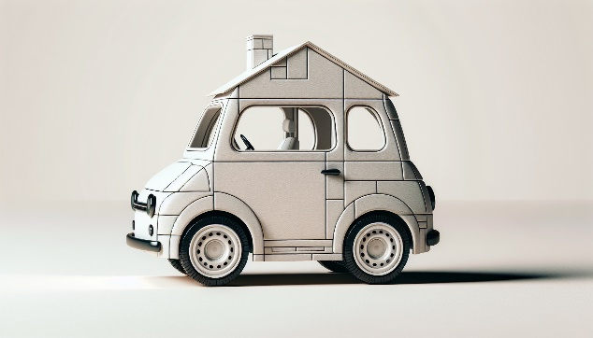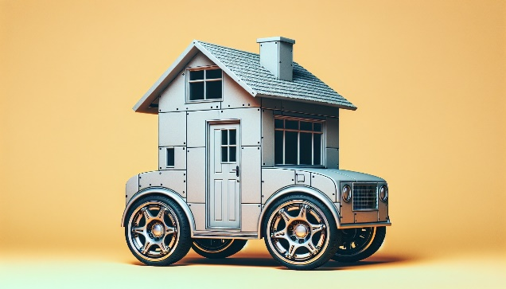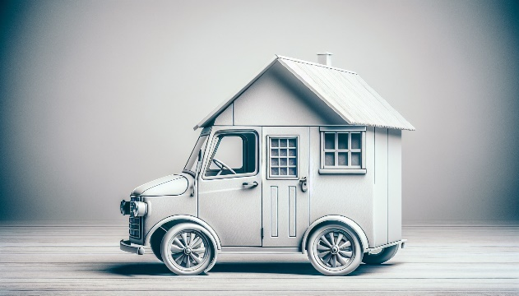

Εισαγωγή

Περιγραφή θέματος

Το θέμα της παρούσας εργασίας, αφορά τη σχέση ανάμεσα στον αρχιτεκτονικό σχεδιασμό και τη σχεδίαση του αυτοκινήτου. Πιο συγκεκριμένα, η εργασία ασχολείται με την επιρροή που έχει ασκήσει στο παρελθόν, αλλά και που συνεχίζει να ασκεί στο παρόν, το αρχιτεκτονικό design στο design του αυτοκινήτου, και αντίστροφα. Επιπλέον, εξετάζεται ο συσχετισμός του αυτοκινητιστικού σχεδιασμού με την κατοικία, η οποία παρότι δημιουργήθηκε με πρωταρχικό στόχο την εξυπηρέτηση των καθημερινών αναγκών του ανθρώπου, με την πάροδο του χρόνου επεκτάθηκε και στο πεδίο του αυτοκινήτου με τη μορφή τροχόσπιτων και πολυμορφικών αυτοκινήτων, τα οποία επίσης αποτελούν αντικείμενο της εργασίας. Περαιτέρω, παρατηρείται ότι ο σχεδιασμός των κτηρίων και των δικτύων μετακίνησης έχουν μετασχηματιστεί αρκετά τα τελευταία χρόνια, ως αποτέλεσμα ποικίλων παραγόντων. Στο πλαίσιο της παρούσας μελέτης, ιδιαίτερη έμφαση δίνεται στις αλλαγές που προέκυψαν από την ενσωμάτωση του αυτοκινήτου στην καθημερινότητα του ανθρώπου. Τέλος, εξετάζεται το έργο των αντιπροσωπευτικότερων αρχιτεκτόνων που ασχολήθηκαν με τον σχεδιασμό αυτοκινήτων.

Λέξεις κλειδιά

Αυτοκίνηση και αρχιτεκτονική, ανθρώπινη κλίμακα, σχεδίαση χρηστικότητας, αυτοκίνητο και χώρος, κοινή σχεδίαση

Ερευνητικά ερωτήματα

  - Πώς συσχετίζεται η αρχιτεκτονική με την αυτοκίνηση σε επίπεδο design; Τι ομοιότητες παρατηρούνται; Πώς το design του ενός, επηρέασε το άλλο;
  - Πώς η ενσωμάτωση του αυτοκινήτου στην καθημερινότητα επηρέασε τον τρόπο με τον οποίο σχεδιάζουμε το χώρο; Ποια τα αρχιτεκτονικά κτήρια που σχεδιάστηκαν αποκλειστικά με γνώμονα το αυτοκίνητο;
  - Ποιες αρχιτεκτονικές αρχές επηρεάστηκαν από το αυτοκίνητο και τί αντίκτυπο είχαν στα αρχιτεκτονικά κτήρια που σχεδιάστηκαν μετέπειτα;
  - Ποιοι αρχιτέκτονες επιχείρησαν τη σχεδίαση αυτοκινήτου και πώς αυτό κατέληξε;

- Μέθοδος έρευνας
Η μέθοδος έρευνας που χρησιμοποιήθηκε για την εκπόνηση της εργασίας αυτής, είναι κατά βάση βιβλιογραφική. Ωστόσο χρησιμοποιήθηκαν και πηγές του διαδικτύου. Πραγματοποιήθηκε επίσης συγκριτικός συσχετισμός ανάμεσα σε κτήρια και αυτοκίνητα, αλλά και συσχετισμός κατοικίας – κατοίκισης, με το αυτοκίνητο. Τέλος, έγινε σημειολογική ανάλυση των αρχιτεκτονικών τομέων που επηρεάστηκαν από το αυτοκίνητο, αλλά και των αρχιτεκτόνων που ασχολήθηκαν με τον αυτοκινητιστικό σχεδιασμό.

Κοινό Design

Το design ως έννοια, αποτελεί ένα πολυδιάστατο πεδίο που αφορά το σχεδιασμό και τη δημιουργία λειτουργικών και αισθητικά ελκυστικών προϊόντων, υπηρεσιών ή ακόμη και εμπειριών. Εντοπίζεται σε διάφορους τομείς, μερικοί από τους οποίους είναι ο γραφιστικός, ο βιομηχανικός και φυσικά ο αρχιτεκτονικός σχεδιασμός. Οι κανόνες που το διέπουν διαφοροποιούνται ανά τομέα, συχνά για όλους όμως επιδιώκεται η λειτουργικότητα, η αισθητική, η συνοχή και η καινοτομία. Σκοπός του είναι η κάλυψη των αναγκών, σε συνδυασμό με τη δημιουργία μιας ευχάριστης και λειτουργικής εμπειρίας.

2.1 Ιστορική αναδρομή του αυτοκινήτου.

Για αιώνες η ανθρωπότητα έψαχνε τον τρόπο για μεταφορά, η οποία δε θα απαιτούσε προσωπικό κόπο, όπως το ποδήλατο ή η χρήση αλόγων. Η απάντηση λοιπόν στο ζήτημα αυτό θα ήταν το αυτοκίνητο. Είναι δύσκολο να πει κανείς με ακρίβεια «ποιος εφηύρε το πρώτο αυτοκίνητο», ακριβώς γιατί η εφεύρεση του αυτοκινήτου, δεν είναι αποτέλεσμα των ενεργειών ενός μόνο ανθρώπου. Πολλοί καταπιάστηκαν με την ιδέα δημιουργίας ενός αυτοκινούμενου οχήματος και ο κάθε ένας, χρησιμοποίησε τα ευρήματα του προηγούμενου, για την εξέλιξη της αυτοκίνησης. Μια ακόμη παράμετρος στο παραπάνω ερώτημα, είναι το τί ακριβώς θεωρείται αυτοκίνητο; Σίγουρα θα πρέπει να κινείται με δική του ενέργεια, ωστόσο πέραν αυτού, τι άλλο χρειάζεται; Θα πρέπει να είναι ικανό να στρίβει, να διαθέτει σύστημα πέδησης, να χωράει επάνω του άτομα και φορτία ;
Κατά την ίδια την ετυμολογία της λέξης αυτοκίνητο < ουσιαστικοποιημένο ουδέτερο του επιθέτου αυτοκίνητος < αρχαία ελληνική αυτοκίνητος < εαυτός + κινητός (= αυτός που κινείται μόνος του). Προκύπτει λοιπόν, πως αυτοκίνητο θεωρείται το όχημα, το οποίο διαθέτει την ικανότητα αυτόνομης κίνησης .
Με βάση λοιπόν τα παραπάνω, εφευρέτης του πρώτου αυτοκινήτου θεωρείται ο Φέρντιναντ Βέρμπιστ. Γεννημένος το 1623 στο Βέλγιο, σπούδασε ανθρωπιστικές επιστήμες, φιλοσοφία και μαθηματικά και αφότου εντάχθηκε στο Τάγμα των Ιησουιτών, ταξίδεψε στην Κίνα, όπου έγινε γνωστός ως μαθηματικός και αστρονόμος. Εργάστηκε για τον αυτοκράτορα Kangxi και το 1672, στην προσπάθειά του να τον ψυχαγωγήσει, δημιούργησε το πρώτο αυτοκίνητο.

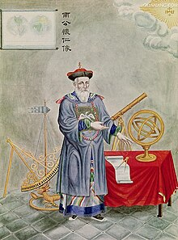
Εικόνα 1: Πορτρέτο του Φέρντιναντ Βέρμπιστ

Πρόκειται για ένα ατμοκίνητο όχημα μήκους 65 εκατοστών, το οποίο έφερε πέντε ρόδες, μία σε κάθε γωνία της ορθογώνιας βάσης του και μια πέμπτη, στηριγμένη με ένα βραχίονα στο μπροστινό μέρος που χρησίμευε στον καθορισμό διεύθυνσης του οχήματος. Το σύστημα κίνησης αποτελούταν από ένα μαγκάλι το οποίο ζέσταινε ένα σχεδόν σφαιρικό λέβητα γεμάτο νερό. Από το ακροφύσιο του λέβητα, έβγαινε πεπιεσμένος ατμός, ο οποίος ανάγκαζε σε περιστροφή μια φτερωτή, η οποία ήταν συνδεδεμένη με έναν κατακόρυφο άξονα. Ο κατακόρυφος αυτός άξονας έφερε στη βάση του ένα απλό σετ γραναζιών που μετέφεραν την κίνηση κατά 90 μοίρες, οδηγώντας την εν τέλει στον άξονα συνδεδεμένο με τους πίσω τροχούς, αναγκάζοντάς τους σε κίνηση.

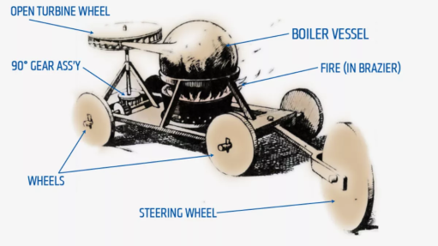
Εικόνα 2: Η κατασκευή του Φέρντιναντ Βέρμπιστ

Το «παιχνίδι» λοιπόν αυτό, παρότι αμφισβητείται η δημιουργία του, θεωρείται από πολλούς ως το πρώτο αυτοκίνητο, μια και τα σχέδιά του αποδεικνύουν τη δυνατότητα δημιουργίας ενός πρωτότυπου αυτοκινούμενου οχήματος.
Ήταν θέμα χρόνου λοιπόν, οι αρχές της κατασκευής του Βέρμπιστ, να εμπνεύσουν τη δημιουργία ενός οχήματος που ανταποκρίνεται στην ανθρώπινη κλίμακα. Δημιουργός της εν λόγω κατασκευής είναι ο Γάλλος Νικολά-Ζοζέφ Κυνιό. Γεννημένος το 1725 χωριό Βουά-Βασόν της Λορένης, εκπαιδεύτηκε ως στρατιωτικός μηχανικός. Το 1763 και αφότου υπηρέτησε τον Αυστριακό στρατό στον Επταετή Πόλεμο ως αξιωματικός του πυροβολικού, ξεκίνησε να συγγράφει στρατιωτικά εγχειρίδια και να δημιουργεί μικρές εφευρέσεις, εμπνευσμένες από τον πόλεμο .

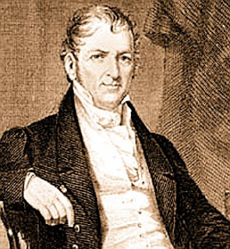
Εικόνα 3: Πορτρέτο του Νικολά-Ζοζέφ Κυνιό

Την ίδια περίοδο, ο Γαλλικός στρατός του ανέθεσε τη δημιουργία ενός ατμοκίνητου οχήματος, ικανού να μεταφέρει βαριά πυροβόλα στο πεδίο μάχης, μια και οι τα άλογα που δεν ήταν ικανά να μεταφέρουν φορτίο άνω των 24 λίβρων. Πειραματίστηκε λοιπόν και αυτός με τον ατμό ως κινητήρια δύναμη και το 1769, πραγματοποιεί τις πρώτες του δοκιμές, εμπνεόμενος από το δημιουργό του ατμοσφαιρικού κινητήρα Thomas Newcomen και εφαρμόζοντας τις αρχές της ατμομηχανής που είχαν διατυπωθεί έναν αιώνα νωρίτερα από τον Denis Papin και τελειοποιήθηκαν το 1763 από τον James Watt. Ως αποτέλεσμα, την ίδια χρονιά, καταφέρνει να κατασκευάσει και αυτός ένα ατμοκίνητο όχημα μικρής κλίμακας, το οποίο διέθετε τέσσερις τροχούς και ήταν ικανό να αναπτύξει ταχύτητες έως και τέσσερα χιλιόμετρα την ώρα.
Την επόμενη αμέσως χρονιά, κατασκεύασε ένα δεύτερο όχημα, αυτή τη φορά σε ανθρώπινη κλίμακα και το ονόμασε fardier à vapeur (= ατμάμαξα), με το όνομα περιγράφει ακριβώς το αντικείμενο. Ήταν μια άμαξα μεταφοράς όπλων, που κανονικά θα ελκόταν από άλογα, στην οποία όμως προσαρμόστηκε ένας μεγάλος λέβητας με νερό. Ο λέβητας θερμαινόταν από καυσόξυλα, αναγκάζοντάς τον να παράξει ατμό, οποίος όταν έφτανε σε μια ορισμένη πίεση, τροφοδοτούσε τα έμβολα δύο πλευρικών κυλίνδρων που μετακινούσαν δίσκους με εγκοπή. Το σύστημα αυτό θυμίζει γρανάζια ρολογιού, καθώς μετέτρεπε τη γραμμική κίνηση της ατμομηχανής σε περιστροφική, τρέποντας το μπροστινό τροχό του οχήματος σε κίνηση. Το όχημα αυτό, έφερε τρεις τροχούς, είχε τη δυνατότητα να μεταφέρει έως και τέσσερις επιβάτες και ανέπτυσσε πάλι ταχύτητα τεσσάρων χιλιομέτρων την ώρα. Ο Κυνιό προσδοκούσε η ατμάμαξά του να φτάσει την ταχύτητα των 15 χιλιομέτρων. Ωστόσο, οι φιλοδοξίες του εκμηδενίστηκαν, καθώς η απουσία φρένων, ελέγχου της πίεσης στο μπόιλερ και ρεζερβουάρ, δηλαδή του δοχείου νερού, σε συνδυασμό με την αστάθειά του λόγω της άνισης κατανομής του βάρους του, καθιστούσαν το όχημα δύσκολο στον χειρισμό.
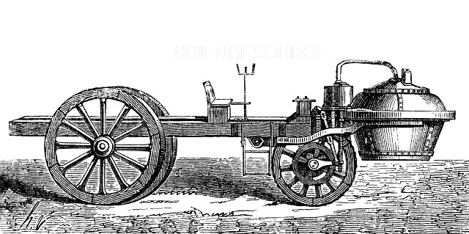
Εικόνα 4: Το fardier à vapeur

Το fardier à vapeur, απέτυχε να πείσει τους αρμόδιους στρατιωτικούς παράγοντες και έτσι η εισαγωγή της αυτοκίνησης στον γαλλικό στρατό θα καθυστερήσει για πάνω από ένα αιώνα .
Παρόλα αυτά όμως, η προσπάθεια του Νικολά-Ζοζέφ Κυνιό για τη δημιουργία ενός αυτοκινούμενου οχήματος, είχε τεράστια συμβολή στο μέλλον της αυτοκίνησης και μάλιστα λόγω της «σωστής κλίμακας» του οχήματός του, πολλοί θεωρούν εκείνο ως δημιουργό του πρώτου αυτοκινήτου.
Επόμενος χρονικά είναι ο Ρίτσαρντ Τρέβιθικ, ο οποίος γεννήθηκε το 1771 στο χωριό Κορνουάλη της Αγγλίας. Στο σχολείο αντιμετώπιζε δυσκολίες και έμεινε σχεδόν αναλφάβητος όλη του τη ζωή. Αγαπούσε ωστόσο, την ενασχόληση με εργαλεία και μηχανές και μάλιστα επέδειξε ταλέντο στη μηχανική .

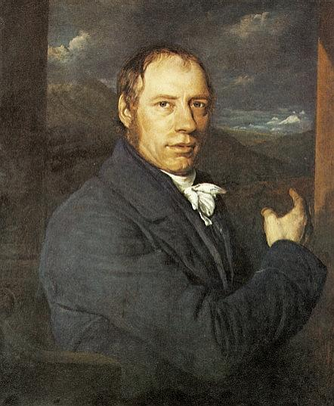
Εικόνα 5: Πορτρέτο του Ρίτσαρντ Τρέβιθικ

Το 1790 και σε ηλικία 19 ετών, ξεκίνησε να εργάζεται ως επισκευαστής ατμομηχανών, πρώτα στο ορυχείο Wheal Treasury και στη συνέχεια στο ορυχείο Ding Dong. Η έλλειψη κοιτασμάτων άνθρακα στην περιοχή της Κορνουάλης, οδηγούσε τους υπευθύνους των ορυχείων στην αναγκαστική εισαγωγή του με σκοπό τη λειτουργία των ατμομηχανών άντλησης και ανύψωσης μεταλλευμάτων. Το υψηλό κόστος εισαγωγής του όμως, είχε ως αποτέλεσμα τη μεγάλη οικονομία στην κατανάλωσή του και για το λόγο αυτό, μηχανικοί της Κορνουάλης θεώρησαν επιτακτική ανάγκη να βελτιώσουν την απόδοση της ατμομηχανής. Ο τεράστιος κινητήρας που χρησιμοποιείτο τότε ήταν χαμηλής πίεσης, κατασκευασμένος από τον James Watt. Εφευρετικός αλλά προσεκτικός, ο Watt σκέφτηκε ότι ο «ισχυρός ατμός» (ατμός υψηλής πίεσης) ήταν πολύ επικίνδυνος για να τον αξιοποιήσει. Ο Τρέβιθικ σκέφτηκε διαφορετικά και συνειδητοποίησε ότι, χρησιμοποιώντας ατμό υψηλής πίεσης και επιτρέποντάς του να διαστέλλεται εντός του κυλίνδρου, θα μπορούσε να κατασκευαστεί ένας πολύ μικρότερος και ελαφρύτερος κινητήρας χωρίς να θυσιαστεί η ισχύ του. Έτσι λοιπόν, ξεκίνησε κατασκευάζοντας μικρά λειτουργικά μοντέλα ατμομηχανών τα οποία ενέπνευσαν την πραγματικής κλίμακας ατμομηχανή που κατασκεύασε στη συνέχεια. Συνολικά δημιούργησε 30 τέτοιες ατμομηχανές οι οποίες σημείωσαν μεγάλη επιτυχία λόγω της αντοχής και της στιβαρότητάς τους.
Στον ελεύθερο του χρόνο, εργαζόταν σε μια δική του εφεύρεση, ένα ατμοκίνητο όχημα που θα ήταν αρκετά ισχυρό για να μεταφέρει ανθρώπους και πράγματα, αλλά συνάμα μικρό στο μέγεθος, για να είναι πρακτικό. Την παραμονή των Χριστουγέννων του 1801 λοιπόν, αποκάλυψε την πρώτη του άμαξα με όνομα Puffing Devil. Η μηχανή του αποτελούταν από ένα έμβολο που λειτουργεί υπό πίεση το οποίο ήταν συνδεδεμένο με έναν κυλινδρικό οριζόντιο λέβητα και ήταν αρκετά μεγάλο ώστε να χωράει επιβάτες. Η δοκιμαστική του διαδρομή ήταν η ανάβαση μιας μικρής ανηφόρας στην Κορνουάλη, ωστόσο μετά από μερικές μέρες, έπειτα από μια ακόμη δοκιμή, ο Τρέβιθικ ξέχασε να σβήσει τη φωτιά στο λέβητα, με αποτέλεσμα η πίεση να αυξηθεί σε τέτοιο βαθμό, ώστε η άμαξα να εκραγεί .
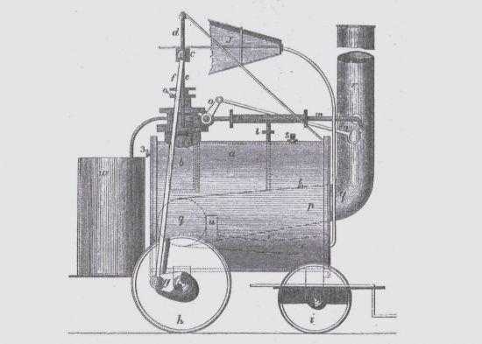
Εικόνα 6: Το Puffing Devil

Στη χρονολογική σειρά, επόμενος έρχεται ο Ζαν Ετιέν Λενουάρ. Γεννημένος το 1822 στην κοινότητα των 800 ατόμων του Mussy-la-Ville κοντά στο Virton του Βελγίου, έδειξε από μικρή ηλικία το ενδιαφέρον του για τα τεχνικά επαγγέλματα, ωστόσο η οικογένειά του δεν είχε την οικονομική δυνατότητα για τέτοιου επιπέδου εκπαίδευση. Σε ηλικία δεκαέξι ετών, έφυγε από το Βέλγιο με τα πόδια, με προορισμό το Παρίσι, όπου και έπιασε δουλειά ως σερβιτόρος. Στον ελεύθερο χρόνο του διάβαζε και πειραματιζόταν στο κελάρι του ξενώνα και οι εφευρέσεις του δεν άργησαν να γίνουν αντιληπτές από τον περίγυρό του. Τόσο μάλιστα, ώστε το 1851 κατείχε δύο διπλώματα ευρεσιτεχνίας και πλέον ήταν ικανός να βιοπορίζεται από την πώληση των εφευρέσεών του.
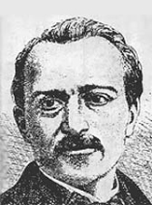
Εικόνα 7: Πορτρέτο του Ζαν Ετιέν Λενουάρ

Μεγάλη επιρροή του Λενουάρ ήταν ο προαναφερόμενος Νικολά-Ζοζέφ Κυνιό, του οποίου το fardier à vapeur εξετίθετο στην École Centrale Paris την εποχή που ο Λενουάρ βρισκόταν στο Παρίσι. Ο ίδιος παρατήρησε πολλές αδυναμίες στην κατασκευή του Κυνιό, όπως το βάρος, τα φρένα και το λέβητά του. Ήταν πεπεισμένος πως το μέλλον των κινητήρων δεν ήταν οι ατμομηχανή. Τα μειονεκτήματα που έχει, όπως το μεγάλο βάρος αλλά και το χρονικό διάστημα αναμονής που απαιτείται για τη θέρμανση του λέβητα, ήταν ιδιαίτερα σημαντικά και αδύνατο να αποφευχθούν. Αποφάσισε λοιπόν, να κατασκευάσει το δικό του κινητήρα και τα κατάφερε το 1858, ενώ συνέχισε την ανάπτυξή του και το 1859. Τα πλεονεκτήματά του ήταν πολλά. Για να λειτουργήσει χρειαζόταν μονάχα μια παροχή αερίου και ήταν αρκετά αθόρυβος, άρα ως αποτέλεσμα μπορούσε να χρησιμοποιηθεί και μέσα στο σπίτι. Οι βασικές αρχές του κινητήρα του Λενουάρ είναι ίδιες με εκείνες της ατμομηχανής. Ωστόσο έχουν μια σημαντική διαφοροποίηση. Ο κινητήρας του Λενουάρ αντί να καίει το καύσιμο εξωτερικά και στη συνέχεια να διοχετεύει τη θερμότητα στον κύλινδρο, όπως συμβαίνει στις ατμομηχανές, παράγει ενέργεια από την καύση που συμβαίνει στο εσωτερικό του. Εξού και το όνομα «κινητήρας εσωτερικής καύσης» που χρησιμοποιείται ευρεία στις μέρες μας. Για την κατασκευή του κινητήρα του, ο Λενουάρ συνδύασε ευρήματα διαφόρων πρωτοπόρων της εποχής, με εφευρέσεις του ίδιου και το Νοέμβριο του 1859 υπέβαλε αίτηση για δίπλωμα ευρεσιτεχνίας, το οποίο και πήρε δύο μήνες αργότερα. Ο κινητήρας του Λενουάρ γνώρισε μεγάλη επιτυχία καθώς ήδη μέχρι το 1864 και μονάχα στο Παρίσι είχαν πωληθεί 130 μονάδες του.

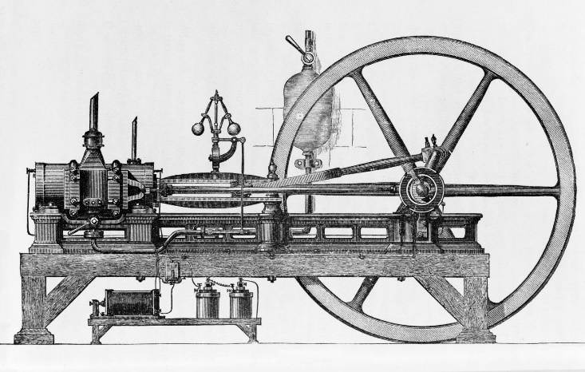
Εικόνα 8: Ο κινητήρας του Λενουάρ

Το 1863, ο Λενουάρ ενσωμάτωσε έναν από του κινητήρες του με ιπποδύναμη 1,5 άλογο σε μια τρίτροχη άμαξα και την ονόμασε «Hippomobile». Το καύσιμο που χρησιμοποίησε είχε βάση το τερεβινθέλαιο. Με αυτό το όχημα διένυσε απόσταση 18 χιλιομέτρων, από το εργαστήριό του ως το Joinville-le-Pont και πίσω, σε περίπου τρεις ώρες. Αυτό είχε ως αποτέλεσμα κατά μέσο όρο τα 6 χιλιόμετρα την ώρα .
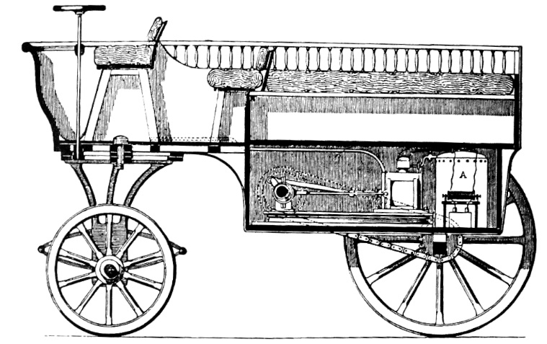
Εικόνα 9: Το Hippomobile

Τελευταίος στην προηγούμενη χρονολογική σειρά είναι ο μηχανολόγος μηχανικός και εφευρέτης Καρλ Φρήντριχ Μπεντς. Γεννήθηκε το 1844 στο Μίλμπουργκ της Γερμανίας. Παρά τους περιορισμένους πόρους τους, η μητέρα του φρόντισε να λάβει καλή εκπαίδευση. Φοίτησε στο γυμνάσιο και έπειτα στο πολυτεχνείο της Καρλσρούης, παίρνοντας πτυχίο μηχανολόγου μηχανικού σε ηλικία μόλις 19 ετών. Το 1871 ίδρυσε την πρώτη του εταιρεία με συνεργάτη τον August Ritter και την ονόμασε «Iron Foundry and Machine Shop». Το 1872 παντρεύτηκε την Μπέρθα Ρίνγκερ, η οποία έπαιξε ενεργό ρόλο στην επιχείρησή του. Το 1873 και έπειτα από την επιτυχημένη ανάπτυξη ενός δυνατού δίχρονου βενζινοκινητήρα, ο Μπεντς επικεντρώθηκε στη δημιουργία ενός αυτοκινούμενου οχήματος, διατηρώντας παράλληλα την επαγγελματική του πορεία ως σχεδιαστής και κατασκευαστής στατικών κινητήρων και των σχετικών τους εξαρτημάτων .
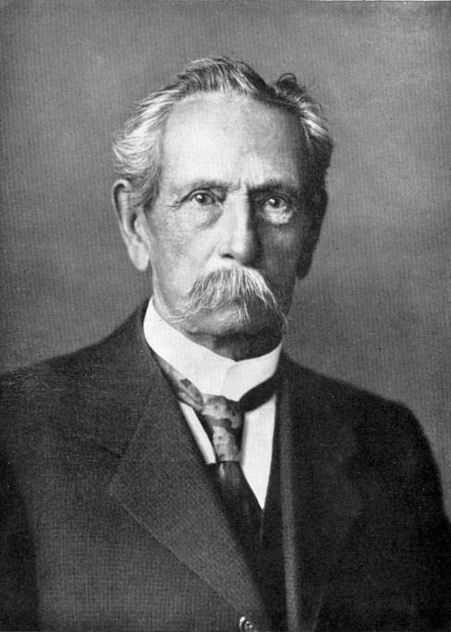
Εικόνα 10: Πορτρέτο του Καρλ Φρήντριχ Μπεντς

Το 1886 δημιούργησε το Benz Patent-Motorwagen, το οποίο ήταν ένα τρίκυκλο όχημα με τον κινητήρα τοποθετημένο στο πίσω μέρος. Το όχημα περιλάμβανε πολλές καινοτομίες, κατασκευάστηκε με χαλύβδινο σωλήνα και ξύλινα πάνελ, ενώ οι τροχοί με ατσάλινες ακτίνες και ελαστικά από πυκνό καουτσούκ ακολουθούσαν το σχεδιασμό του Μπεντς. Το τιμόνι λειτουργούσε μέσω μιας οδοντωτής σχάρας και ήταν τοποθετημένη στον μπροστινό τροχό ο οποίος δεν περιστρεφόταν. Στο πίσω μέρος χρησιμοποιήθηκαν πλήρως ελλειπτικά ελατήρια για ανάρτηση, ενώ για την περιστροφή των τροχών, διέθετε σύστημα κίνησης μέσω αλυσίδας που περίστρεφε τον άξονα ο οποίος ένωνε τους δύο πίσω τροχούς. Ένα απλό σύστημα ιμάντα χρησίμευε ως μετάδοση μονής ταχύτητας, προσαρμόζοντας τη ροπή με ένα σύστημα κυλίνδρων .

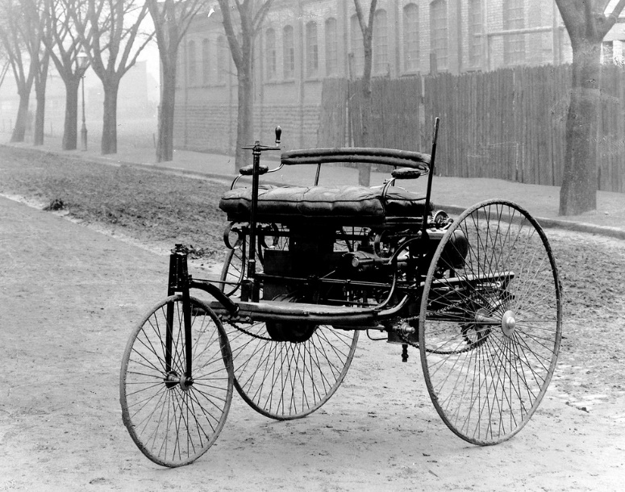
Εικόνα 11: Το Benz Patent-Motorwagen

Το design του Motorwagen φαίνεται να είναι αρκετά εμπνευσμένο από τις άμαξες που κυκλοφορούσαν την περίοδο εκείνη, ωστόσο όχι σε τέτοιο βαθμό όπως άλλα αυτοκίνητα της εποχής, τα οποία μοιάζουν με συμβατική άμαξα που της λείπουν τα άλογα. Μερικά παράδειγμα τέτοιων είναι το Buffum Four-Cylinder Stanhope κατασκευασμένο το 1895, το Milwaukee Steam Runabout κατασκευασμένο το 1900 και Parisienne Victoria Combination, επίσης κατασκευασμένο το 1900.

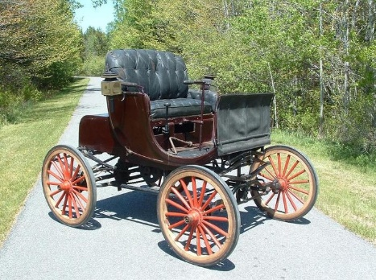
Εικόνα 12: Το Buffum Four-Cylinder Stanhope
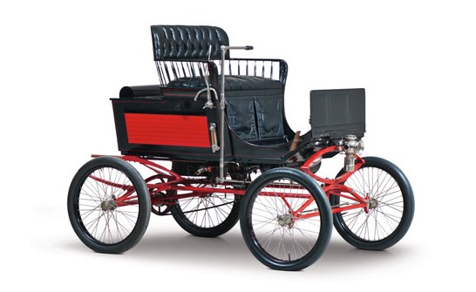
Εικόνα 13: Το Milwaukee Steam Runabout
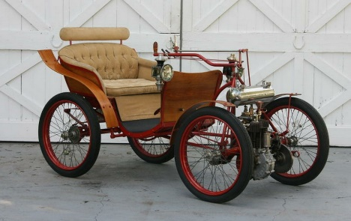
Εικόνα 14: Το Parisienne Victoria Combination

2.2 Σύνδεση της σχεδίασης του αυτοκινήτου με την αρχιτεκτονική και τα ρεύματά της.

Το design του αυτοκινήτου συνεχώς εξελίσσεται, επηρεασμένο από πολλαπλούς παράγοντες. Το ίδιο συμβαίνει με το αρχιτεκτονικό design. Η ενότητα αυτή, θα αποτελέσει αντιπαραβολή αρχιτεκτονικής και αυτοκίνησης στο σχεδιαστικό πλαίσιο, στοχεύοντας στην εύρεση ομοιοτήτων μεταξύ των δύο. Ξεκινώντας χρονολογικά από το Benz Patent-Motorwagen, που κατασκευάστηκε το 1886 και συγκρίνοντας το με το επικρατέστερο αρχιτεκτονικό κίνημα της εποχής του, το κίνημα Arts and Crafts, θα βρεθούν τα χαρακτηριστικά του κινήματος, τα οποία επηρέασαν την αυτοκινητιστική σχεδίαση. Η αντιπαραβολή αυτή θα συνεχίσει και στα επόμενα αρχιτεκτονικά κινήματα που επικράτησαν, φτάνοντας μέχρι και τον Μεταμοντερνισμό.

2.2.1 Arts and Crafts

Η σχεδίαση του Motorwagen αξίζει να συγκριθεί με το επικρατέστερο αρχιτεκτονικό κίνημα της σύγχρονης εποχής του, το οποίο ήταν το κίνημα Arts and Crafts, καθώς φαίνεται να παρουσιάζει πολλές ομοιότητες με αυτό.
Εμβαθύνοντας αρχικά στο κίνημα Arts and Crafts, κύριο χαρακτηριστικό του ήταν η δημιουργία αισθητικά ευχάριστων και εύχρηστων αντικειμένων, απορρίπτοντας την υπερβολική και άσκοπη διακόσμηση που προωθούταν ως τότε σε προηγούμενα κινήματα όπως το Μπαρόκ. Επίσης κύριο χαρακτηριστικό, ήταν η έμφαση στην ποιότητα και ο στόχος για βελτίωση της καθημερινότητας μέσω των αντικειμένων που δημιουργούσε.
Κοινό χαρακτηριστικό με το Motorwagen είναι αρχικά η έμφαση που δόθηκε στη λειτουργικότητα του σχεδιασμού τους. Και το Benz Patent-Motorwagen και το αρχιτεκτονικό κίνημα Arts and Crafts αντιμετωπίζουν τα αντικείμενα τους ως χρήσιμα εργαλεία που εξυπηρετούν κάποιο συγκεκριμένο σκοπό. Περαιτέρω, βασικό κοινό χαρακτηριστικό του κινήματος Arts and Crafts και του Motorwagen είναι η χρήση χειροποίητων στοιχείων. Αν και το Motorwagen κατασκευάστηκε κυρίως με βιομηχανικά μέσα, πολλά μέρη του είχαν κατασκευαστεί με τη χρήση χειροποίητων τεχνικών. Ενώ επίσης τα βιομηχανικά μέσα που χρησιμοποιήθηκαν στο Motorwagen, φαίνεται να μη θυσίασαν την ποιότητα των εξαρτημάτων, βασικό χαρακτηριστικό του κινήματος Arts and Crafts.
Τέλος, τόσο ο σχεδιασμός του Motorwagen όσο και οι αρχιτεκτονικές δημιουργίες του κινήματος Arts and Crafts εκφράζουν μια προτίμηση για την προσεγγισιμότητα στην τεχνολογία και τον σχεδιασμό και αυτό φαίνεται από την ανάγκη του Μπεντς για δημιουργία ενός βιομηχανοποιημένου μεν, ποιοτικού δε οχήματος, κάνοντας τη μηχανοκίνητη μετακίνηση, προσβάσιμη στις μάζες .

2.2.2 Beaux-Arts

Συνεχίζοντας με το αρχιτεκτονικό κίνημα Beaux-Arts, άνθισε την ίδια περίοδο και επικράτησε περίπου ως το 1930. Είχε κλασικό χαρακτήρα, καθώς είχε δανειστεί Ρωμαϊκά και Ελληνικά στοιχεία, όπως κίονες, γείσα και τριγωνικά αετώματα και χρησιμοποιούσε τη συμμετρία κατά κύριο λόγο. Παρατηρείται επίσης ένας συνδυασμός περίτεχνων διακοσμητικών ιταλικών και γαλλικών αναγεννησιακών στοιχείων, αγάλματα και άλλη γλυπτική διακόσμηση σε προσόψεις κτιρίων, ενώ τα υπερυψωμένα ισόγεια και τα τοξωτά ανοίγματα είναι χαρακτηριστικά της αρχιτεκτονικής του κινήματος αυτού. Πολλά από τα χαρακτηριστικά αυτά, φαίνεται να έχουν επηρεάσει και το σχεδιασμό των αυτοκινήτων της εποχής αυτής, καθώς συναντώνται διάφορες ομοιότητες μεταξύ τους.
Ξεκινώντας από την υπερύψωση του ισογείου σε σχέση με τον πρώτο όροφο, βασικό χαρακτηριστικό του κινήματος Beaux-Arts, η οποία παρατηρούμε να συμβαίνει στο σημερινό μουσείο Rosecliff, πρώην αρχοντικό, στο Νιούπορτ του Ρόουντ Άιλαντ. Στο σχεδιασμό των αυτοκίνητων λοιπόν, επηρέασε την αναλογία μεταξύ του ύψους των παραθύρων και του παρμπρίζ, σε σχέση με το υπόλοιπο αμάξωμα. Η αναλογία αυτή λοιπόν, φαίνεται να άλλαξε την περίοδο εκείνη, με το σχεδιασμό να ξεφεύγει σταδιακά από εκείνον που θυμίζει άμαξα, ενσωματώνοντας τον οδηγό και τους επιβάτες στο αυτοκίνητο, αντί να τοποθετούνται απλώς επάνω του. Πρόσθετο πλεονέκτημα της σχεδιαστικής αυτής τεχνικής είναι το χαμήλωμα του κέντρου βάρους, βελτιώνοντας έτσι και την οδηγική ικανότητα του αυτοκινήτου. Βασικό παράδειγμα του παραπάνω γεγονότος αποτελεί η σύγκριση των αναλογιών παρμπρίζ – αμαξώματος στο Pierce Model 65 Great Arrow, κατασκευασμένο το 1907 και στο Stutz Model M, κατασκευασμένο το 1929. Στη σύγκριση των πλάγιων όψεων των δύο αυτών αυτοκινήτων, φαίνεται ξεκάθαρα η τροποποίηση της αναλογίας περίπου από 1/2 σε 1/3, βλέπε εικόνες 17,18.
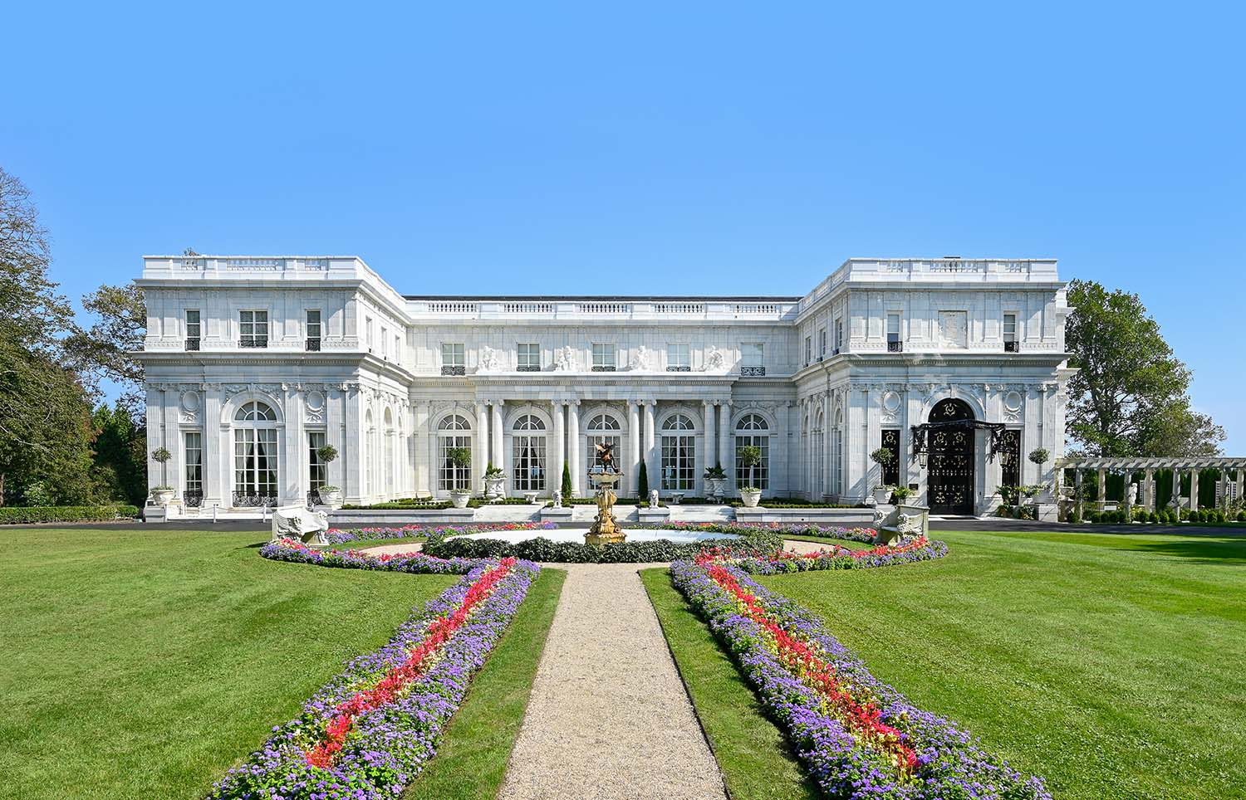
Εικόνα 15: Το μουσείο Rosecliff
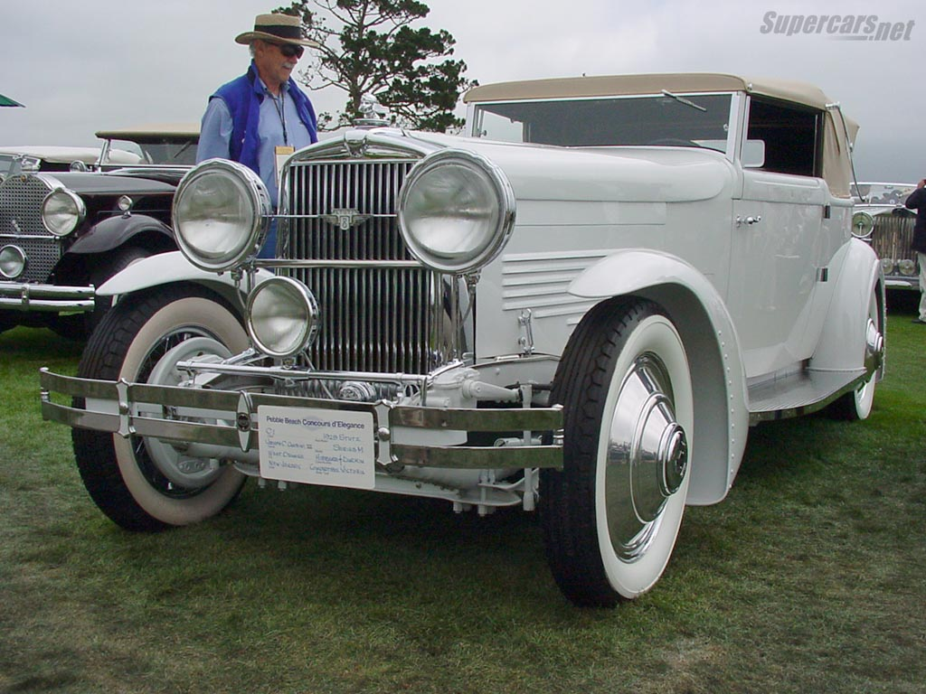
Εικόνα 16: Το 1929 Stutz Model M
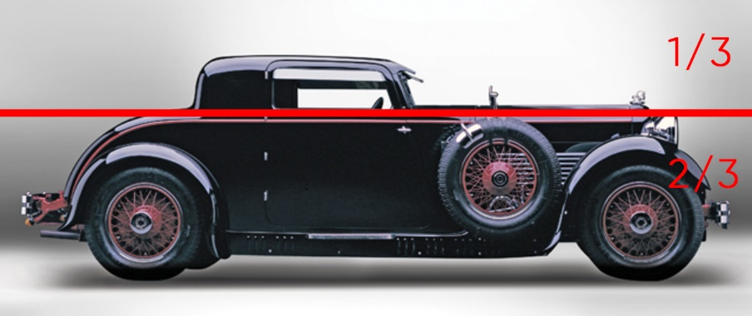
Εικόνα 17: Πλάγια όψη με σύγκριση αναλογιών του 1929 Stutz Model M
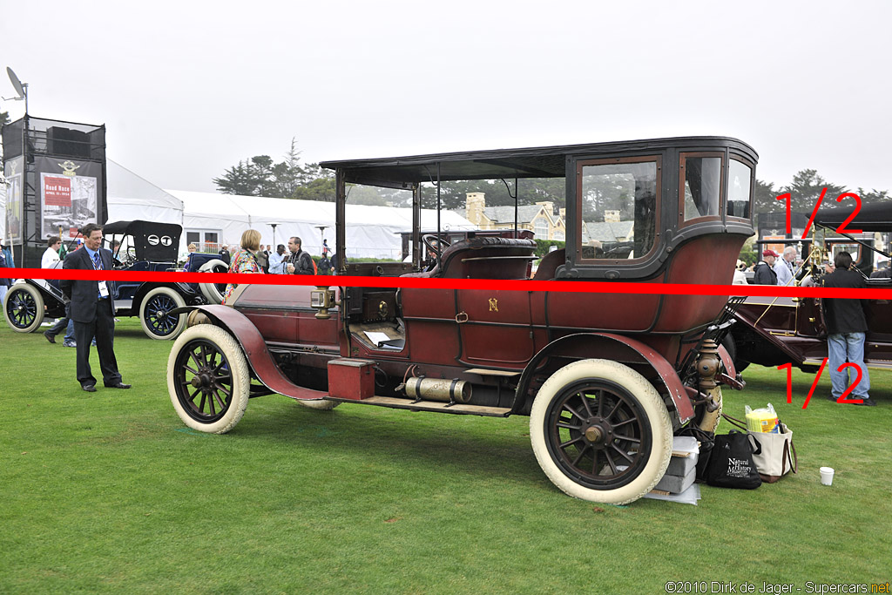
Εικόνα 18: Πλάγια όψη με σύγκριση αναλογιών του 1907 Pierce Model 65 Great Arrow

Ένα άλλο χαρακτηριστικό που φαίνεται να επηρέασε τη σχεδίαση αυτοκινήτων της εποχής, είναι η σχεδίαση της εμπρός γρίλιας, της οποίας το επάνω μέρος άρχισε να στρογγυλοποιείται την εποχή της Beaux Art. Το σχήμα που προκύπτει, θυμίζει αδιαμφισβήτητα τα τοξωτά ανοίγματα του ισογείου των κτηρίων που ανήκουν στο κίνημα της Beaux Art. Ο εν λόγω ισχυρισμός μπορεί να επαληθευτεί παρατηρώντας το Grand Central Terminal στη Νέα Υόρκη και το Chrysler 77, κατασκευασμένο το 1929-1930 .

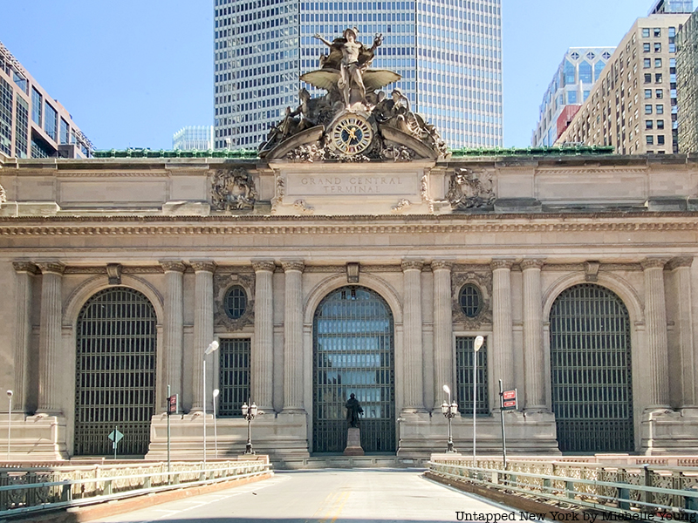
Εικόνα 19: Το Grand Central Terminal στη Νέα Υόρκη
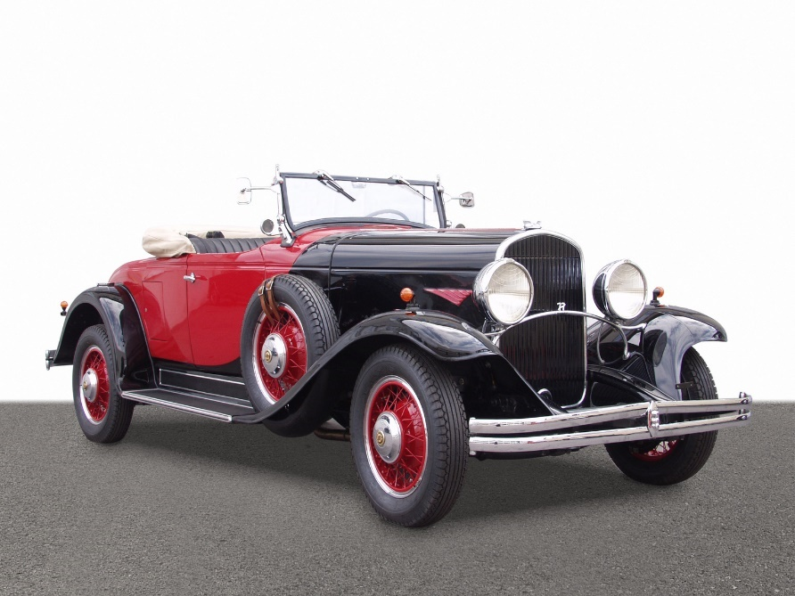
Εικόνα 20: Το Chrysler 77

2.2.3 Art Nouveau

Στη συνέχεια, συναντάται το αρχιτεκτονικό κίνημα Art Nouveau, που άνθισε από το 1890 έως το 1910 περίπου. Η ιδέα πίσω από τη σχεδίαση του κινήματος Art Nouveau ήταν η ρήξη της παράδοσης και η εξερεύνηση νεότερων και πιο ελεύθερων μορφών οπτικής έκφρασης. Επηρεάστηκε από το κίνημα Arts and Crafts στον εναγκαλισμό της ποιότητας και της δεξιοτεχνίας, με μεγάλη όμως διαφορά. Το κίνημα Art Nouveau, αξιοποίησε τις τότε σύγχρονες τεχνολογίες για μαζική παραγωγή, σε αντίθεση με το κίνημα Arts and Crafts, που τις καταδίκαζε.
Το κίνημα Art Nouveau λοιπόν, χαρακτηρίζεται από οργανικές, ρευστές γραμμές και σχέδια εμπνευσμένα από τη φύση, όπως λουλούδια και ζώα. Έτσι, είναι εύλογη η υπόθεση ότι το κίνημα επηρέασε τους σχεδιαστές αυτοκινήτων της εποχής, καθώς το Brooke Swancar 25/30, κατασκευασμένο το 1910, φαίνεται να ταιριάζει σε όλα τα παραπάνω. Η μορφή του κύκνου στην μπροστινή πλευρά του αυτοκινήτου, καθώς και οι λεπτομέρειες και οι καμπύλες γραμμές του, συνάδουν με τα χαρακτηριστικά αυτού του καλλιτεχνικού κινήματος, τα οποία φαίνονται στο κτήριο Casa Batlló στη Βαρκελώνη. Το κτήριο αυτό αποτελεί ορόσημο του κινήματος Art Nouveau και φαίνεται να έχει παρόμοια αισθητική με το Brooke Swancar 25/30, καθώς οι ρευστές γραμμές και τα οργανικά του στοιχεία, τα οποία αντλούν έμπνευση από τη φύση διακρίνονται και στο Brooke Swancar 25/30 με τις ρευστές, φυσικές γραμμές και την οργανική μορφή του κύκνου . Ένα άλλο παράδειγμα, άξιο σύγκρισης είναι το Hôtel Tassel στις Βρυξέλλες, σύμβολο της Art Nouveau σχεδιασμένο από τον Victor Horta μεταξύ 1893-1894 και το Peugeot Type 125 κατασκευασμένο το 1910. Με όμοιο τρόπο όπως προηγουμένως, κτήριο και όχημα παρουσιάζουν ομοιότητες που ξεκινούν από το σχήμα τους. Καμπυλωτά κιγκλιδώματα, πρόβολοι και παράθυρα του Hôtel Tassel, θυμίζουν καμπύλες και ρευστές γραμμές του αμαξώματος του Peugeot Type 125. Έπειτα οι διακοσμητικές λεπτομέρειες, σε συνδυασμό με τη χρήση υλικών όπως το μέταλλο και το γυαλί, με το τρόπο που χρησιμοποιήθηκαν, αποδεικνύουν την κομψότητα και την φυσική αρμονία των δύο παραδειγμάτων, βασικά χαρακτηριστικά του αρχιτεκτονικού κινήματος της Art Nouveau.

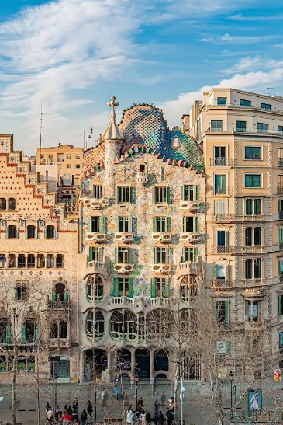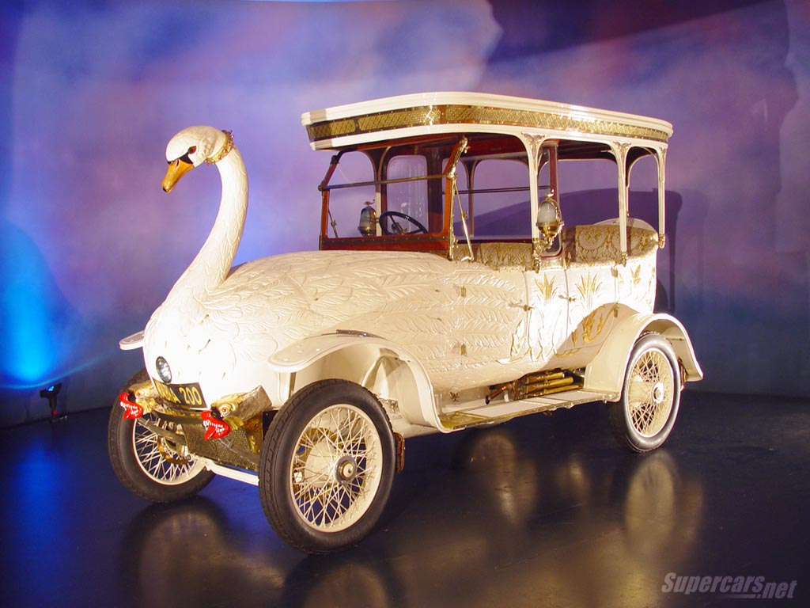
Εικόνα 21: Η Casa Batlló
Εικόνα 22: Το Brooke Swancar 25/30
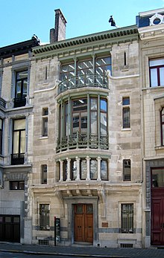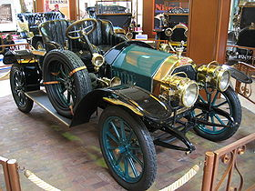
Εικόνα 23: Το Hôtel Tassel
Εικόνα 24: Το Peugeot Type 125 (1910)

2.2.4 Bauhaus

Έπειτα, το αρχιτεκτονικό κίνημα που φαίνεται να επηρέασε το design του αυτοκινήτου ήταν εκείνο του Bauhaus, που υπερίσχυσε μεταξύ 1919 και 1933. Συνδυάζοντας καλές τέχνες, χειροτεχνίες, design, αρχιτεκτονική και τεχνολογία, το Bauhaus προώθησε τον ορθολογικό και λειτουργικό σχεδιασμό που υποστήριζε ότι η μορφή ακολουθεί τη λειτουργία και πρέσβευε τη γνωστή φράση “less is more”. Καθιέρωσε δικά του αισθητικά πρότυπα, τα οποία παρέμειναν διαχρονικά σε ένα κόσμο που όλο ένα και περισσότερο βιομηχανοποιείται και χαρακτηρίσθηκε ως το «διεθνές κίνημα». Τα κτήρια που υπακούν στο κίνημα δεν όλα ίδια. Πολλά διαθέτουν γωνίες ενώ άλλα φέρουν παραδείγματος χάριν καμπύλους πρόβολους. Ωστόσο, όλα φέρουν κάποια κοινά χαρακτηριστικά το οποία αφορούν την απόρριψη της διακόσμησης και την προτίμηση του απλού και λειτουργικού σχεδιασμού, τη χρήση βασικών γεωμετρικών μορφών όπως το τρίγωνο, το τετράγωνο και ο κύκλος, και την προτίμηση της ασυμμετρίας αντί της συμμετρίας. Ενώ η χρήση μοντέρνων υλικών όπως ο χάλυβας, το γυαλί και το σκυρόδεμα, τα οριζόντια δώματα και οι καθαρές προσόψεις είναι μερικά από τα χαρακτηριστικά του κινήματος .
Αντιπροσωπευτικό κτήριο του κινήματος του Bauhaus, είναι η σχολή Bauhaus στο Dessau της Γερμανίας. Σχεδιασμένη από τον ίδιο τον ιδρυτή του κινήματος, Walter Gropius μεταξύ 1925 και 1926, περιλαμβάνει αίθουσες διδασκαλίας, κατοικίες για τους φοιτητές και τα μέλη του διδακτικού προσωπικού, ένα αμφιθέατρο και γραφεία. Κοιτώντας κανείς το κτήριο από ψηλά, καταλαβαίνει ότι η μορφή του παραπέμπει σε έλικα αεροπλάνου, οι οποίοι κατασκευάζονταν σε μεγάλο βαθμό στις γύρω περιοχές του Dessau. Χρησιμοποιήθηκαν σύγχρονα υλικά όπως το σκυρόδεμα και ο χάλυβας, ενώ η χρήση του γυαλιού ήταν μεγάλη, χαρίζοντας τόσο φυσικό φωτισμό στις αίθουσες, όσο και χαρακτήρα στο κτήριο αφού οι τεράστιες γυάλινες επιφάνειες στην όψη του έγιναν αναπόσπαστο μέρος του σχεδιασμού του κτιρίου. Το κτίριο της σχολής Bauhaus στο Dessau αποτελεί ένα ζωντανό παράδειγμα της αρχής "η μορφή ακολουθεί τη λειτουργία", αποδεικνύοντας πως ο σχεδιασμός μπορεί να είναι ταυτόχρονα καλαίσθητος και πρακτικός.
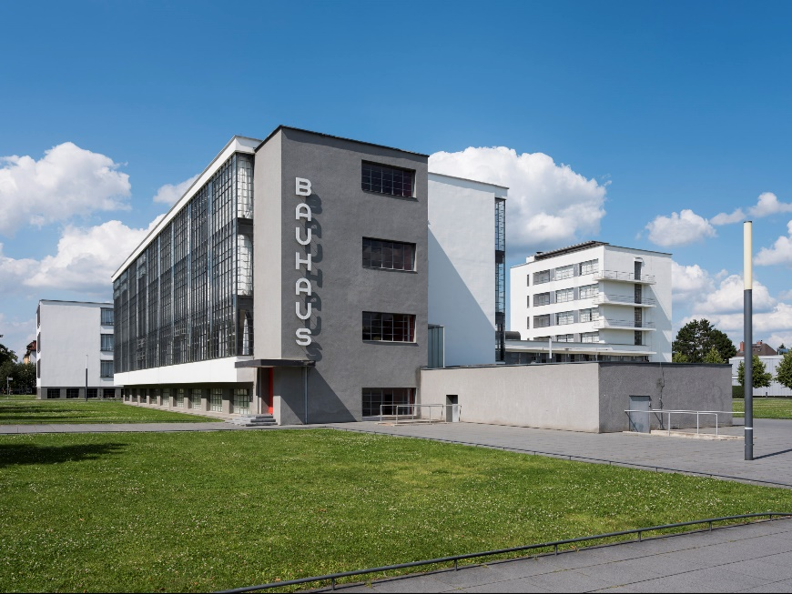
Εικόνα 25:Η σχολή Bauhaus στο Dessau

Όσον αφορά το σύγχρονο της εποχής αυτοκινητιστικό design, το κίνημα φαίνεται να επηρέασε σε σημαντικό βαθμό τις σχεδιαστικές επιλογές. Τα αυτοκίνητα που σχεδιάστηκαν με γνώμονα την αεροδυναμική είναι ουσιαστικά βασισμένα στην αρχή του Bauhaus, που υποστήριζε ότι η μορφή ακολουθεί τη λειτουργία. Παραδείγματα αυτών αποτελεί το Lincoln Zephyr (1936-1942), με τα αεροδυναμικά φτερά που καλύπτουν τις ρόδες του, αλλά και τη γενικότερα μοντέρνα και χωρίς περιττή διακόσμηση, σχεδίασή του.

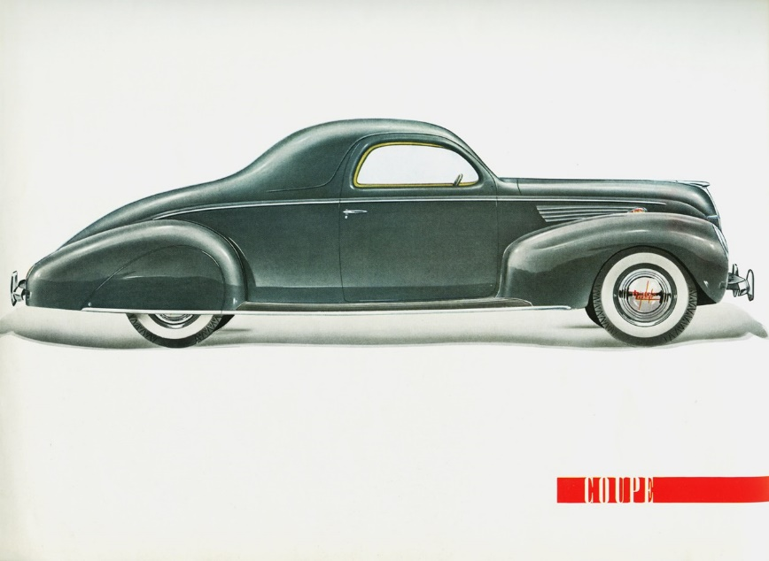
Εικόνα 26: Το Lincoln Zephyr V-12 Coupe, 1938

Ένα άλλο, μεταγενέστερο παράδειγμα επιρροής του Bauhaus στο αυτοκινητιστικό design, αποτελεί το Audi TT. Βγήκε στην παραγωγή το 1998 και η σχεδίασή του ήταν ιδιαίτερα πρωτοποριακή, καθώς δεν έμοιαζε με κανένα αυτοκίνητο ως τότε. Η επίδραση του Bauhaus στη σχεδίασή του είναι αδιαμφισβήτητη, καθώς κάθε γραμμή της σχεδίασης του εξυπηρετεί ένα σκοπό και κάθε σχήμα μια λειτουργία, το τελικό αποτέλεσμα να είναι αρκετά απλοποιημένο. Παραδείγματος χάριν, το αυτοκίνητο φέρει ένα χαρακτηριστικό κυκλικό σχήμα με μικρότερους κύκλους μέσα από την περίμετρό του, το οποίο πάντοτε είναι αλουμινένιο και υποδηλώνει ότι σε εκείνο το σημείο, ο οδηγός αλληλοεπιδρά με το αυτοκίνητο. Το σημείο αυτό δηλαδή, είτε τραβιέται είτε περιστρέφεται. Χρησιμοποιήθηκε με άλλα λόγια στο τιμόνι, το λεβιέ ταχυτήτων, τους αεραγωγούς του κλιματισμού, τα χερούλια της πόρτας, αλλά και στο καπάκι του ντεπόζιτου καυσίμων .
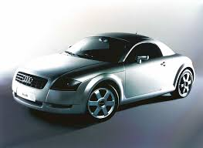
Εικόνα 27: Το Audi TT, 1998
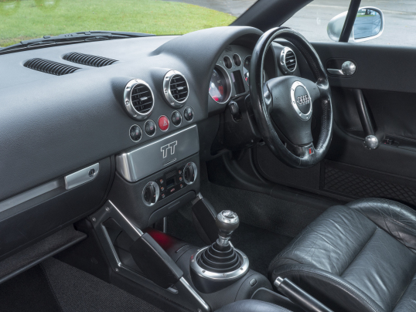
Εικόνα 28: Το εσωτερικό του Audi TT
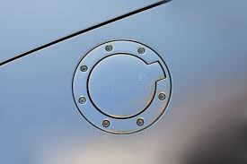
Εικόνα 29: Το καπάκι του ντεπόζιτου καυσίμων του Audi TT

2.2.5 Art Deco

Το επόμενο αρχιτεκτονικό κίνημα που επηρέασε της σχεδίαση του αυτοκινήτου, είναι το Art Deco. Άνθισε τις δεκαετίες του 1920 - 1930 και χαρακτηρίζεται από πλούσια, γεωμετρικά διακοσμητικά στοιχεία, τα οποία εφαρμόζονται τόσο στο εξωτερικό όσο και στο εσωτερικό τους, δημιουργώντας μια συνεπή θεματική αισθητική. Ένα ακόμα χαρακτηριστικό είναι η τολμηρή χρήση έντονων, αντιθετικών χρωμάτων, όπως το μαύρο και το λευκό ή το χρυσό και το ασημί, που προσδίδουν μια αίσθηση πολυτέλειας. Οι προσόψεις των κτηρίων που χαρακτήριζαν το κίνημα συχνά έφεραν κάθετες και υπό κλίση γραμμές, σχηματίζοντας τριγωνικά σχήματα, ενώ στις γωνίες τους, διακοσμούνταν συχνά με κατασκευές που έμοιαζαν με πύργους και έκαναν ένα απλό τετράγωνο κτίριο να φαίνεται πολυτελέστερο. Τα ανοίγματα διακοσμούνταν με γεωμετρικά σχέδια και τα παράθυρα τοποθετούνταν σε μακριές οριζόντιες σειρές, ενώ τα υλικά που ξεχώρισαν εκτός του σκυροδέματος είναι το γυαλί, το χρώμιο, ο χάλυβας και το αλουμίνιο.
Παράδειγμα Art Deco αρχιτεκτονικής αποτελεί ο σταθμός τρένων στο Σινσινάτι του Οχάιο με όνομα Cincinnati Union Terminal, σχεδιασμένο από τους αρχιτέκτονες Paul Philippe Cret και Alfred T. Fellheimer. Άνοιξε το 1933 και με τις τολμηρές γεωμετρικές μορφές, τα διακοσμητικά μοτίβα, τα πλούσια υλικά αλλά και τις εντυπωσιακές τοιχογραφίες στο εσωτερικό του, αποτελεί ένα από τα πιο διάσημα παραδείγματα αρχιτεκτονικής Art Deco στις Ηνωμένες Πολιτείες .
Ο τρόπος με τον οποίο το Art Deco επηρέασε το αυτοκινητιστικό design είναι αρχικά στη χρήση κομψών γραμμών και καθαρών γεωμετρικών φορμών. Δόθηκε ακόμη περισσότερη έμφαση στην αεροδυναμική σχεδίαση και τα ενσωματωμένα φωτιστικά σώματα, ενώ ταυτόχρονα έγινε χρήση πλούσιας διακόσμησης από προσεγμένα και πολυτελή υλικά. Όλα τα παραπάνω αντικατοπτρίζονται στο Cord 812/810, το οποίο βγήκε στην παραγωγή μεταξύ 1936 και 1937 και αποτελεί εμβληματικό παράδειγμα της επίδρασης του Art Deco στο design του αυτοκινήτου, με ένα τολμηρό σχεδιαστικό στοιχείο στο εμπρός μέρος του, το οποίο θύμιζε φέρετρο και κατέληξε να χαρακτηριστεί ως "Coffin Nose" για το λόγο αυτό. Αντικατοπτρίζονται επίσης από το Chrysler Airflow, το οποίο παρουσιάστηκε το 1934 και όπως και το Cord 812/810, αποτελεί παράδειγμα αυτοκινήτου στο οποίο δόθηκε μεγάλη έμφαση στην κομψή και αεροδυναμική σχεδίαση, με στρογγυλεμένες γραμμές και προβολείς ενσωματωμένους στα φτερά. Οι έντονες οριζόντιες και κάθετες γραμμές σε συνδυασμό με τη χρήση κομψών υλικών και χρωμάτων, όπως το χρώμιο και το έντονο μαύρο γυαλιστερό, μαρτυρούν την έντονη σχεδιαστική επιρροή του από το αρχιτεκτονικό κίνημα Art Deco .
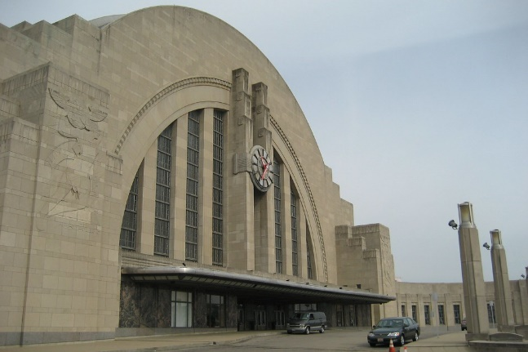
Εικόνα 30: Το Cincinnati Union Terminal
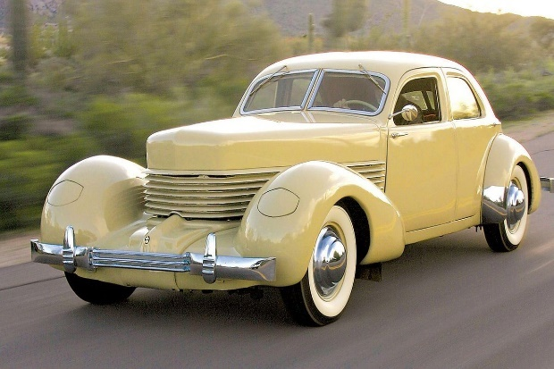
Εικόνα 31: Το Cord 812/810
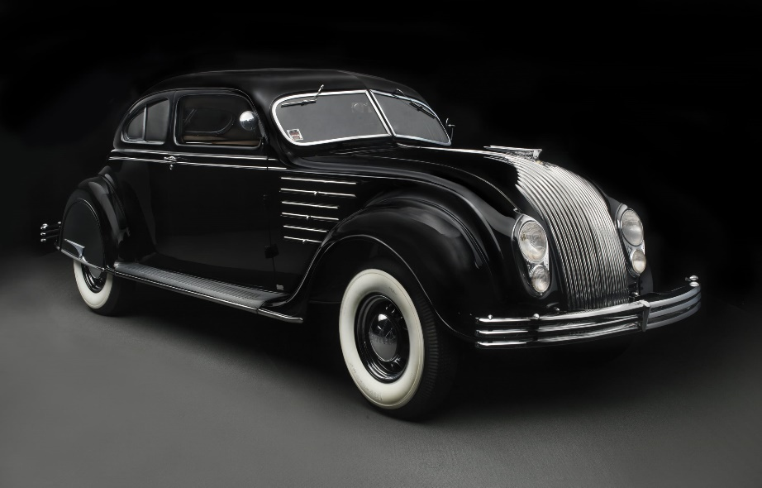
Εικόνα 32: Το 1934 Chrysler Airflow

2.2.6 Μοντερνισμός

Στη συνέχεια, το αρχιτεκτονικό κίνημα που άνθισε είναι εκείνο του Μοντερνισμού. Η επικράτηση του διήρκησε από το 1920 ως το 1970 και χωρίζεται σε πολλά είδη, τα οποία ωστόσο φέρουν κάποια κοινά χαρακτηριστικά. Μερικά από αυτά είναι οι καθαρές γραμμές σχεδίασης, η έλλειψη διακόσμησης και συχνά η ασυμμετρία, όπως επίσης και η εκτεταμένη χρήση του γυαλιού σε μεγάλες επιφάνειες, χαρίζοντας άφθονο φυσικό φωτισμό. Οι κατόψεις του μοντέρνου κινήματος είναι πιο «ανοιχτές», οι χώροι συχνά δεν διαχωρίζονται με τοίχους, όπως παλαιότερα, τονίζοντας την αίσθηση της ευρυχωρίας, ενώ δίνεται ιδιαίτερη έμφαση στην επικοινωνία του εσωτερικού με τον εξωτερικό χώρο και στην ένταξη του κάθε κτηρίου στο γύρω περιβάλλον του. Τα υλικά που χρησιμοποιούνται είναι τόσο μοντέρνα, όπως σκυρόδεμα, μέταλλο και γυαλί, όσο και παραδοσιακά, όπως ξύλο, πέτρα και τούβλο. Ο συνδυασμός των οποίων είναι συχνό φαινόμενο και χαρακτηριστικό του κινήματος του Μοντερνισμού .
Κτήριο – έμβλημα του Μοντέρνου κινήματος αποτελεί το Farnsworth House, σχεδιασμένο από τον Ludwig Mies van der Rohe. Χτίστηκε μεταξύ 1945 και 1951 στο Ιλινόι, σε μια απομονωμένη δασική έκταση 10 στρεμμάτων και αξιοποίησε τη σχέση με το φυσικό περιβάλλον στο έπακρο, καθώς οι εξωτερικοί τοίχοι του έχουν αντικατασταθεί από παράθυρα που ξεκινούν από το δάπεδο και φτάνουν στην οροφή. Διακόπτονται μονάχα από μερικές χαλύβδινες κολόνες που στηρίζουν τις πλάκες της στέγης και του δαπέδου, και είναι τόσο δομικές όσο και εκφραστικές. Το ίδιο το κτήριο είναι υπερυψωμένο ισόγειο, με τις κολόνες να είναι το μόνο μέρος του κτηρίου που αγγίζει το έδαφος, ενώ τα φαρδιά σκαλοπάτια ανυψώνονται σχεδόν αβίαστα από το έδαφος, σαν να επιπλέουν προς την είσοδο. Έχει ανακηρυχθεί ως Εθνικό Ιστορικό Ορόσημο και θεωρείται ένα από τα πιο σημαντικά έργα της μοντέρνας αρχιτεκτονικής .
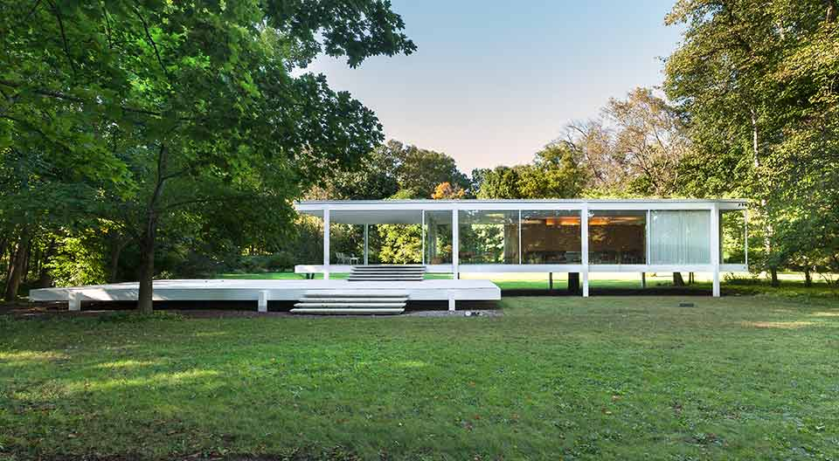
Εικόνα 33: Το Farnsworth House

Αντιπροσωπευτικό παράδειγμα σύνδεσης αυτοκινητιστικού design με το μοντέρνο κίνημα αποτελεί το Citroën DS. Παρουσιάστηκε για πρώτη φορά το 1955 και ξεχώρισε αμέσως καθώς η σχεδίαση του ήταν εντελώς διαφορετική από οτιδήποτε άλλο υπήρχε στην αγορά εκείνη την εποχή. Ο αεροδυναμικός αλλά συνάμα καλαίσθητος σχεδιασμός του με καθαρές γραμμές και κομψή σιλουέτα, αντανακλούν κάλλιστα τις αρχές του μοντερνισμού. Έπειτα, διέθετε πολυάριθμες τεχνολογικές καινοτομίες, μερικές από τις οποίες ήταν ένα πρωτοποριακό σύστημα ανάρτησης και εμπρόσθια φώτα τα οποία στρίβουν μαζί με το τιμόνι. Ταυτόχρονα κατά το σχεδιασμό του, δόθηκε μεγάλη έμφαση στην άνεση και την πρακτικότητα, κάνοντας του χώρους του ιδιαίτερα εργονομικούς και λειτουργικούς, ενώ αποφεύχθηκε η περιττή διακόσμηση . Όλα τα παραπάνω, συντέλεσαν σε ένα αυτοκίνητο πολύ μπροστά από την εποχή του, το οποίο παρά την μηχανική του πολυπλοκότητα, υπάκουσε στο μοντέλο του μοντερνισμού και διατήρησε μια αισθητική απλότητα η οποία το κάνει για πολλούς, σχεδιαστές και μη, το ομορφότερο αυτοκίνητο που σχεδιάστηκε ποτέ .
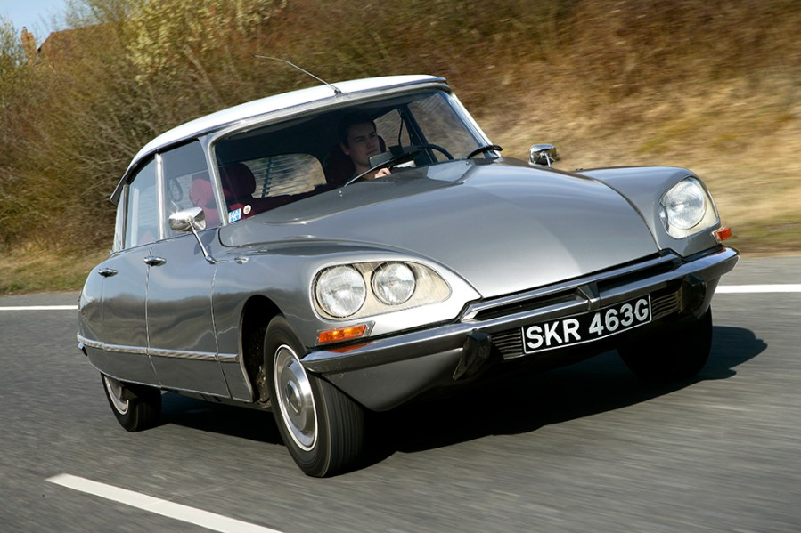
Εικόνα 34: Το Citroën DS

Περαιτέρω χαρακτηριστικά παραδείγματα μοντερνισμού, αποτελούν η Villa Stein-de-Monzie ή το Pavillon Suisse, σχεδιασμένα μεταξύ 1926 - 1928 και 1930 - 1931 αντίστοιχα, από τον Le Corbusier. Και τα δύο παραδείγματα φέρουν όλα τα χαρακτηριστικά του μοντέρνου κινήματος που προαναφέρθηκαν, όπως παραδείγματος χάριν ο λιτός σχεδιασμός και οι μεγάλες γυάλινες επιφάνειες.
Συγκρίνοντάς τα με το αυτοκίνητο που πρωταγωνιστεί σε όλες τις παρακάτω φωτογραφίες, παρατηρεί κανείς ότι δεν πρόκειται για κάποιο τυχαίο αυτοκίνητο που έτυχε να περνά την ώρα της φωτογράφισης, αλλά για τη Voisin που άνηκε στον ίδιο το Le Corbusier. Ό ίδιος επέλεγε να φωτογραφίσει τα κτήριά του με φόντο το αυτοκίνητό του, για λόγους που θα αναλυθούν σε επόμενη ενότητα. Εμβαθύνοντας στην σχεδίαση της Voisin και συγκρίνοντας τη με τη σχεδίαση των κτηρίων που έχει φωτογραφηθεί μαζί ωστόσο, παρατηρεί κανείς αρκετές ομοιότητες. Ξεκινώντας με την ανύψωση από το έδαφος, γίνεται με τη χρήση πιλοτής και τροχών αντίστοιχα σε κτήριο και αυτοκίνητο. Συνεχίζοντας, παρατηρείται ο απλός και λιτός σχεδιασμός και οριζόντια λωρίδα παραθύρων και στις δύο περιπτώσεις ενώ τέλος παρατηρείται και η επίπεδη ταράτσα – οροφή .

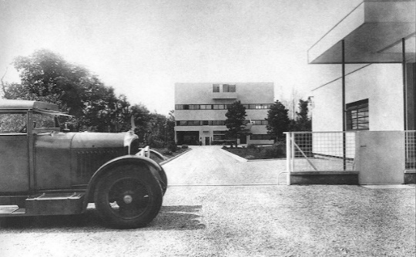
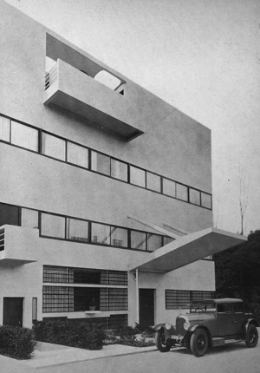

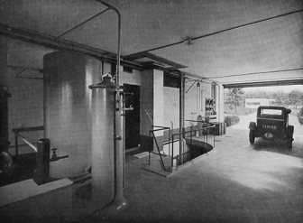

Εικόνα 35: Η Voisin του Le Corbusier μπροστά από τη Villa Stein-de-Monzie
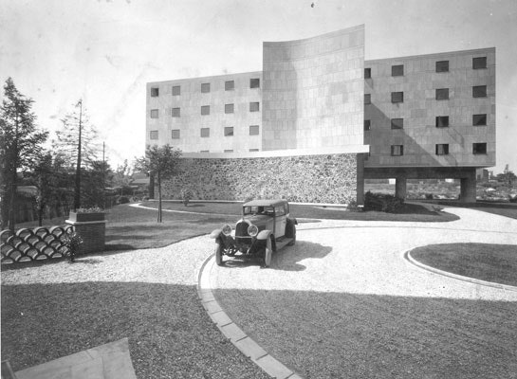
Εικόνα 36: Η Voisin του Le Corbusier μπροστά από το Pavillion Suisse

2.2.7 Μεταμοντερνισμός

Το επόμενο και τελευταίο κίνημα, είναι εκείνο του Μεταμοντερνισμού, το οποίο γεννήθηκε γύρω στο 1970 και εμφανίζεται μέχρι και σήμερα. Ιδιαίτερο χαρακτηριστικό του η αντίδραση στο μοντερνισμό και η απόρριψη της λιτότητας, της αυστηρότητας και της ομοιογένειάς που αυτός θέσπιζε. Ο Μεταμοντερνισμός επικροτεί τη διαφορετικότητα μεταξύ κτηρίων και την ανάδειξη διάφορων κουλτουρών μέσα από αρχιτεκτονικά σύμβολα. Ο αρχιτέκτονας και θεωρητικός Robert Venturi, είναι ο πρώτος που έγραψε για το κίνημα του μεταμοντερνισμού το 1966 στο βιβλίο του με τίτλο «Complexity and Contradiction in Architecture». Από το βιβλίο του, γίνεται καλύτερα αντιληπτό το κίνημα, στο οποίο ο ίδιος προτείνει την ενσωμάτωση διάφορων ιστορικών στοιχείων, ασυνήθιστων υλικών και έντονων χρωμάτων, ενώ ταυτόχρονα δίνει μεγάλη σημασία στις προσόψεις των κτηρίων. Συμπερασματικά λοιπόν, ο μεταμοντερνισμός αντιπροσωπεύει νέους τρόπους σκέψης, όσον αφορά το σχεδιασμό και έρχεται σε τέτοια αντίθεση με το κίνημα του Μοντερνισμού, ώστε ο Venturi να γράψει στο βιβλίο του, «Less is a bore», σε απάντηση του γνωστού αποφθέγματος «Less is more», του Mies van der Rohe .
Αντιπροσωπευτικό κτήριο του κινήματος αποτελεί το AT&T Building στη Νέα Υόρκη, σχεδιασμένο από τον αρχιτέκτονα Philip Johnson σε συνεργασία με τον John Burgee το 1984. Χαρακτηρίζεται από την συμμετρική πρόσοψή του καλυμμένη με ροζ γρανίτη, ενώ επίσης από τη στέγη του, η οποία αντλώντας έμπνευση από την αρχαιοελληνική αρχιτεκτονική θυμίζει αέτωμα, στο οποίο ωστόσο λείπει ένα μεγάλο κυλινδρικό στοιχείο στην κορυφή. Το AT&T Building λοιπόν, αποτελεί χαρακτηριστικό παράδειγμα της μεταμοντέρνας αρχιτεκτονικής, καθώς συνδυάζει ιστορικά στοιχεία με μοντέρνες αναφορές και αποτέλεσε σύμβολο του μεταμοντέρνου κινήματος με την αναγνώρισή του ως ιστορικό ορόσημο της Νέας Υόρκης το 2018​ .
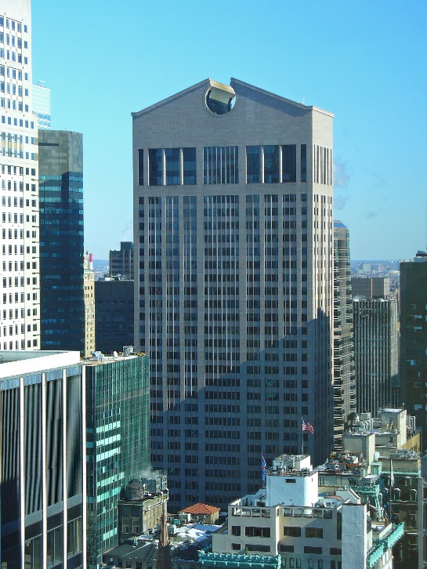
Εικόνα 37: Το κτήριο της AT&T

Όσον αφορά το αυτοκινητιστικό design, το κίνημα του Μεταμοντερνισμού, δεν έχει την επίδραση που είχαν παλαιότερα κινήματα, ωστόσο πολλά ασυνήθιστα και ιδιαίτερα αυτοκίνητα που έχουν σχεδιαστεί ανά τα χρόνια, θα μπορούσαν κάλλιστα να συνδεθούν με το κίνημα και τις αξίες που ενσωματώνει. Ένα από αυτά, είναι το Fiat Multipla, το οποίο παρουσιάσθηκε το 1998 και έγινε διάσημο για τον αμφιλεγόμενο και εκκεντρικό σχεδιασμό του, που διαφέρει αισθητά από τα παραδοσιακά πρότυπα αυτοκινητιστικής αισθητικής και έχει χαρακτηριστεί από πολλούς, ως το ασχημότερο αυτοκίνητο. Ένα άλλο παράδειγμα αποτελεί το Chrysler PT Cruiser, το οποίο παρουσιάσθηκε το 2000 και η σχεδίασή του συνδυάζει ρετρό με μοντέρνα στοιχεία, δημιουργώντας ένα ιδιαίτερο αποτέλεσμα που δεν θύμιζε κανένα αυτοκίνητο παραγωγής της εποχής εκείνης. Ένα ακόμη παράδειγμα αποτελεί το Nissan Cube, το οποίο προάγει τη χαρακτηριστική του Μεταμοντέρνου κινήματος, σχεδιαστική ασυμμετρία, με τα ασύμμετρα παράθυρά του αλλά και τη γενικότερη ασυνήθιστη σιλουέτα του.
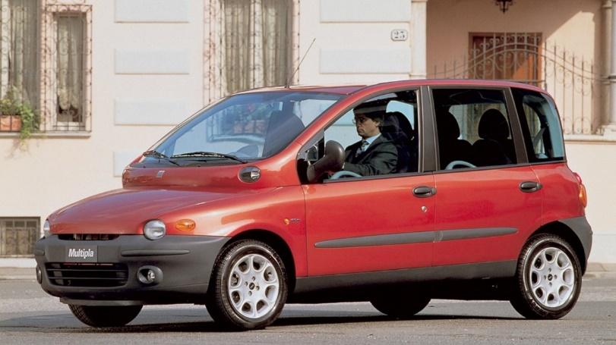
Εικόνα 38: Το Fiat Multipla
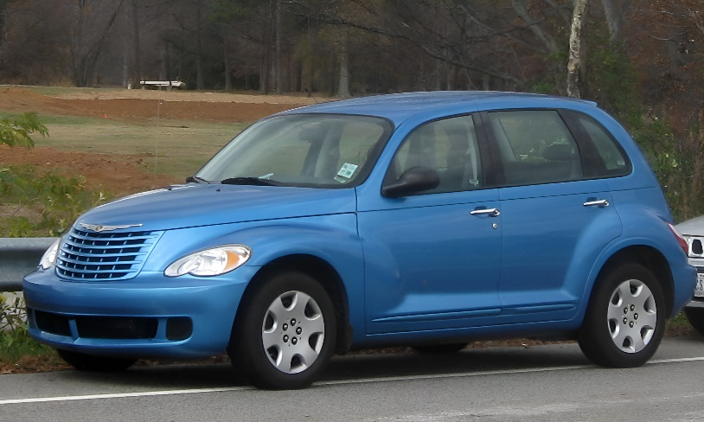
Εικόνα 39: Το Chrysler PT Cruiser
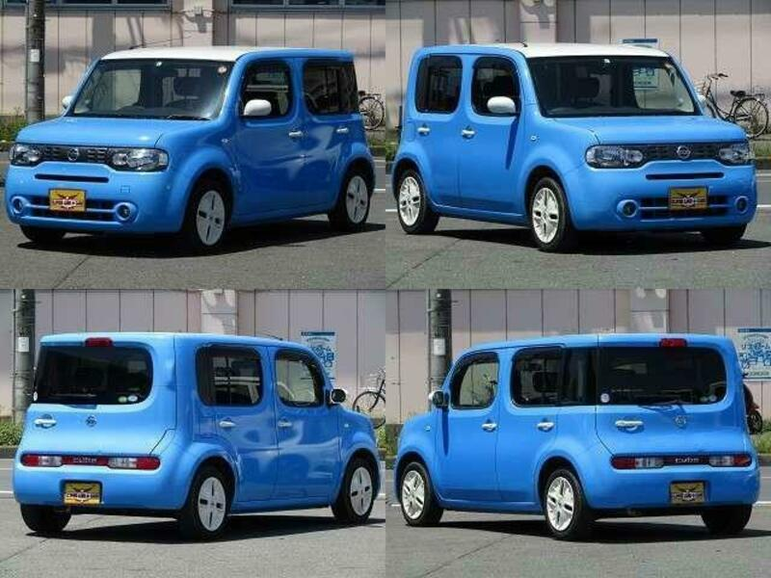
Εικόνα 40: Το Nissan Cube

2.2.8 Συμπεράσματα

Τα δεδομένα που βρέθηκαν και καταγράφηκαν στην ενότητα αυτή, καταλήγουν στο συμπέρασμα ότι ο άνθρωπος, από τα αρχαία ακόμη χρόνια κατάλαβε τη σημασία και τις δυνατότητες του τροχού, και προσπάθησε να τις αξιοποιήσει. Η πορεία μέχρι το πρώτο αξιόπιστο αυτοκίνητο παραγωγής ήταν δύσκολη, ωστόσο οι εφευρέτες – μηχανικοί, αξιοποιώντας ο ένας τα ευρήματα του άλλου το κατάφεραν, γύρω στο 1880. Από το σημείο εκείνο και έπειτα, γεννιέται το αυτοκινητιστικό design, ως μέσο ανάδειξης του αυτοκινήτου στις μάζες. Επηρεάζεται έντονα και με πολλούς διαφορετικούς τρόπους από τα επικρατέστερα αρχιτεκτονικά κινήματα της κάθε περιόδου, φαινόμενο που υποδηλώνει τη βαθιά επιρροή που άσκησε το αρχιτεκτονικό design στο γενικότερο κοσμικό πλαίσιο, και κατά συνέπεια στο design του αυτοκινήτου.

Αρχιτεκτονική σε τροχούς

Η σχεδίαση ενός αυτοκινήτου διαφέρει πολύ από εκείνη ενός κτηρίου, καθώς πέραν της προφανούς διαφοράς, ότι το ένα κινείται ενώ το άλλο είναι σταθερό, καλούνται να καλύψουν και διαφορετικές ανάγκες: το αυτοκίνητο εκείνες της μετακίνησης και το κτήριο εκείνες της διαβίωσης. Τί γίνεται όμως όταν οι ρόλοι αυτοί περιπλέκονται; Η ενότητα αυτή, θα ασχοληθεί με την απάντηση του εν λόγω ερωτήματος, αναλύοντας τις δύο προφανέστερες κατηγορίες οχημάτων, που συνδυάζουν μετακίνηση και διαβίωση.

3.1 Τροχόσπιτα

Η νομαδική αρχιτεκτονική, αποτελεί μια ιδιαίτερη κατηγορία αρχιτεκτονικής και αφορά κινούμενες, φορητές και συχνά προσωρινές κατασκευές, οι οποίες διαθέτουν τη δυνατότητα εύκολης μετακίνησης. Χαρακτηριστικά παραδείγματα αποτελούν: οι σκηνές νομαδικών λαών που διαρκώς μετακινούνται, οι φορητοί οικίσκοι που χρησιμοποιούνται για τη στέγαση πολιτών που έχουν πληγεί από κάποια φυσική καταστροφή, οι σκηνές που χρησιμοποιούνται για κατασκήνωση, αλλά και τα τροχόσπιτα . Η υποενότητα αυτή, θα ασχοληθεί με τα τελευταία.
Τα πρώτα τροχόσπιτα ξεκίνησαν να εμφανίζονται στην Αμερική ήδη από το 1909, με τη μορφή αυτοσχέδιων ρυμουλκούμενων βαγονιών, τα οποία διέθεταν τη δυνατότητα μετατροπής σε σκηνή, ενώ από το 1913 άρχισε η μαζική παραγωγή τους αρχικά από την Detroit Trailer Company .

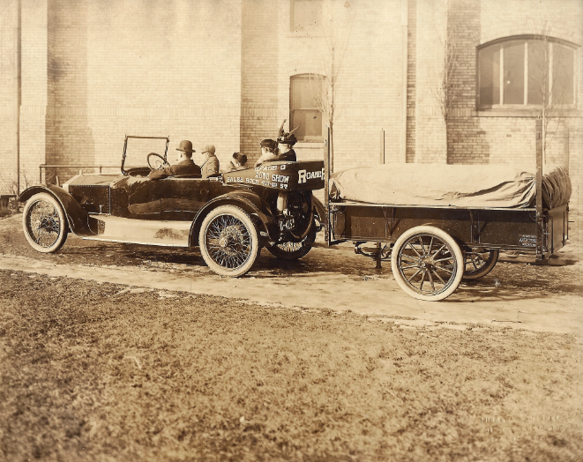
Εικόνα 41: Ρυμουλκούμενο βαγόνι

Το γεγονός αυτό αντικατοπτρίζει την έντονη ανάγκη για κινητή και ταυτόχρονα άνετη διαβίωση κατά τη διάρκεια των μετακινήσεων. Με το πέρασμα του χρόνου, η ιδέα του "κινούμενου τρόπου ζωής" έγινε δημοφιλής και η σχεδίασή τους βελτιώθηκε σημαντικά, δημιουργώντας μια ολόκληρη βιομηχανία. Σήμερα, η αγορά των τροχόσπιτων έχει αναπτυχθεί αισθητά, προσφέροντας έναν μοναδικό συνδυασμό άνεσης και ευελιξίας. Ο διαχωρισμός τους γίνεται σε δύο βασικές κατηγορίες, τα αυτοκινούμενα και τα ρυμουλκούμενα. Τα αυτοκινούμενα τροχόσπιτα, είναι τροχόσπιτα που φέρουν κινητήρα και είναι σε θέση να κινούνται αυτόνομα, όπως ένα κανονικό όχημα, ενώ τα ρυμουλκούμενα τροχόσπιτα δεν διαθέτουν τρόπο αυτομεταφοράς. Φέρουν όμως κοτσαδόρο, με τον οποίο ρυμουλκούνται από κάποιο άλλο όχημα. Κάθε ένα από αυτά, σκοπεύει στην ολοκληρωμένη λειτουργική κάλυψη των διαφορετικών απαιτήσεων και αναγκών των χρηστών τους και αποτελούν ιδανική επιλογή για όσους επιθυμούν να ανακαλύψουν τη φύση και να ακολουθήσουν έναν διαφορετικό τρόπο ζωής. Με διάφορα μεγέθη και διαμορφώσεις, από μικρά και συμπαγή μέχρι μεγάλα και πολυτελή, τα τροχόσπιτα μπορούν να φιλοξενήσουν από μοναχικούς εξερευνητές έως μεγάλες οικογένειες, προσφέροντας άνετη, προσιτή και «πράσινη» διαβίωση για όλες τις εποχές του χρόνου.

Διαχωρίζοντάς τα βάσει μεγέθους, καταλήγουμε σε τρεις βασικές κατηγορίες, οι οποίες είναι τα μικρά, τα μεσαία και τα μεγάλα τροχόσπιτα. Τα μικρά έχουν μήκος από 3 έως 6 μέτρα και υπάγονται, ως επί το πλείστων, στην υποκατηγορία των ρυμουλκούμενων τροχόσπιτων. Είναι ελαφριά και ευέλικτα, ωστόσο οι ανέσεις που διαθέτουν, όπως κρεβάτι, κουζίνα και μπάνιο, είναι μικρού μεγέθους. Τα μεσαία τροχόσπιτα έχουν μήκος από 6 έως 8 μέτρα και παρατηρούνται τόσο ρυμουλκούμενα, όσο αυτοκινούμενα παραδείγματα. Προσφέρουν αρκετούς χώρους και ανέσεις και διαθέτουν, εκτός από κρεβάτι και μικρό καθιστικό, μια μικρή κουζίνα και συχνά ένα μικρό μπάνιο. Τα μεγάλα τροχόσπιτα, έχουν μήκος που ξεκινά από τα 8 μέτρα, χαρακτηρίζονται περισσότερο ως αυτοκινούμενα παρά ως ρυμουλκούμενα παραδείγματα και ενώ δεν είναι τόσο ευέλικτα στη μετακίνηση, προσφέρουν όλες τις ανέσεις μιας μικρής κατοικίας, όπως πολλαπλά υπνοδωμάτια, μεγάλους χώρους διημέρευσης και ευρύχωρα μπάνια και κουζίνες.
Κοιτώντας κάποια χαρακτηριστικά παραδείγματα της κάθε κατηγορίας και συγκρίνοντάς τα βάσει ζωνών, θα γίνουν καλύτερα αντιληπτές οι ανέσεις που προσφέρει η κάθε κατηγορία. Ωστόσο αξίζει να σημειωθεί ότι τα παρακάτω μπορούν να θεωρηθούν αντιπροσωπευτικά, με στόχο την καλύτερη κατανόηση της διάκρισης μεγέθους. Τα παραδείγματα αυτά είναι:
Το NüCamp TAB 320S για τα μικρά τροχόσπιτα,
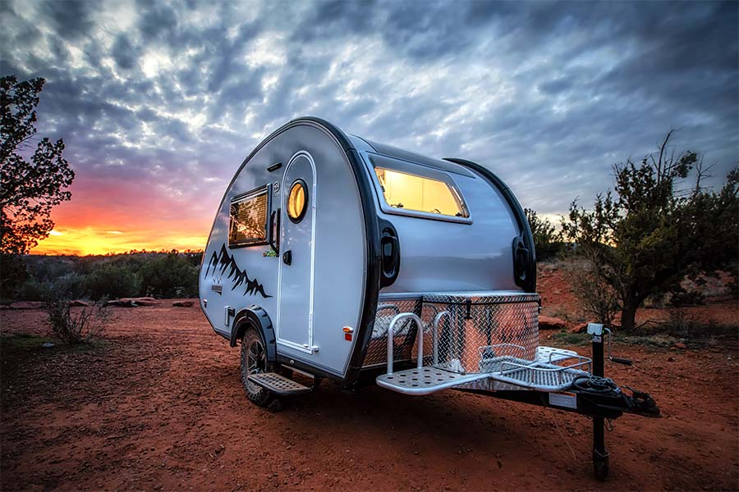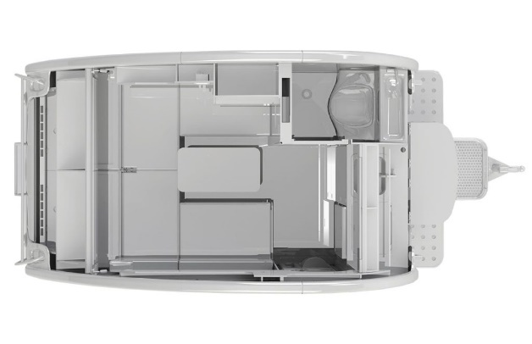
Εικόνα 42: Το NüCamp TAB 320 S
Εικόνα 43: Η κάτοψη του NüCamp TAB 320 S

Το Airstream Sport 22FB για τα μεσαία
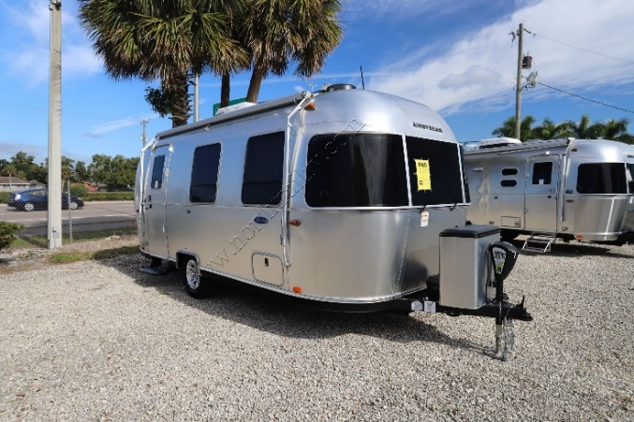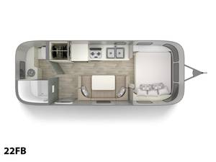
Εικόνα 44: Το Airstream Sport 22FB
Εικόνα 45: Η κάτοψη του Airstream Sport 22FB
και το Forest River Rockwood Signature 8262RBS για τα μεγάλα.
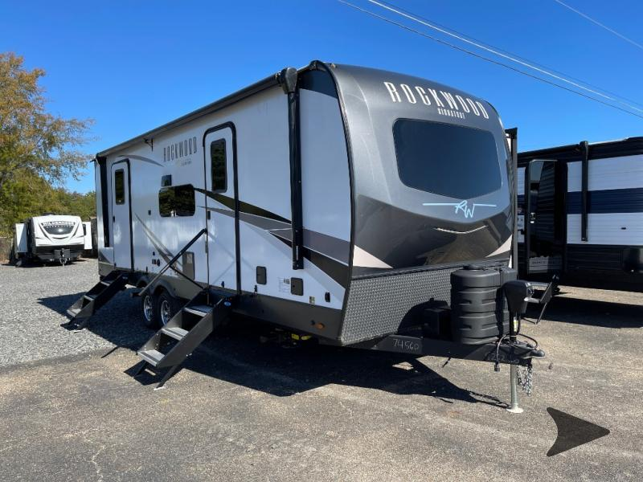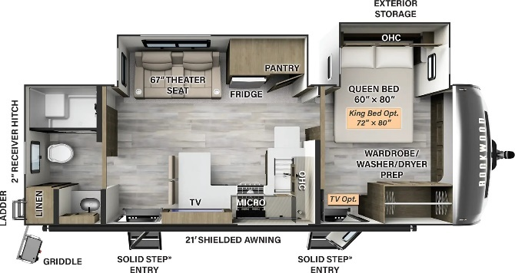
Εικόνα 46: Το Forest River Rockwood Signature 8262RBS
Εικόνα 47: Η κάτοψη του Forest River Rockwood Signature 8262RBS
Ξεκινώντας λοιπόν με τη ζώνη ύπνου, το τροχόσπιτο της μικρής κατηγορίας διαθέτει ένα καναπέ σε σχήμα «Π» και ανάμεσά του ένα τραπέζι, που χαμηλώνει σε ύψος για να χρησιμοποιηθεί και ως βάση για ένα επιπλέον στρώμα, το οποίο μετατρέπει τον καναπέ σε κρεβάτι. Ενώ κάτω από τον καναπέ αυτόν, βρίσκεται όλος ο αποθηκευτικός χώρος του τροχόσπιτου. Στο τροχόσπιτο της μεσαίας κατηγορίας, η ζώνη ύπνου αποτελείται από ένα ξεχωριστό διπλό κρεβάτι στο εμπρός μέρος και από ένα καναπέ που μετατρέπεται σε κρεβάτι με τον ίδιο τρόπο, όπως εκείνο της μικρής κατηγορίας. Ο αποθηκευτικός χώρος βρίσκεται κάτω από το κρεβάτι και τον καναπέ. Στη μεγάλη κατηγορία, η ζώνη ύπνου απαρτίζεται από ένα ευρύχωρο υπνοδωμάτιο με υπέρδιπλο κρεβάτι και ένα διθέσιο ανακλινόμενο καναπέ, ενώ ο αποθηκευτικός του χώρος απαρτίζεται από κενό κάτω από το κρεβάτι και τον καναπέ, ενώ επίσης και από πολλά ντουλάπια και μια ντουλάπα πλήρους μεγέθους στο υπνοδωμάτιο, η οποία περιέχει και πλυντήριο – στεγνωτήριο.

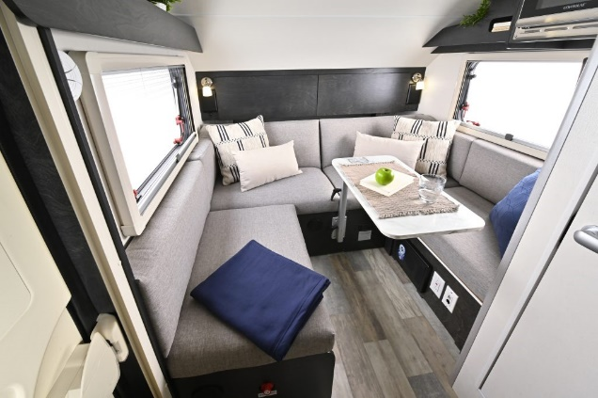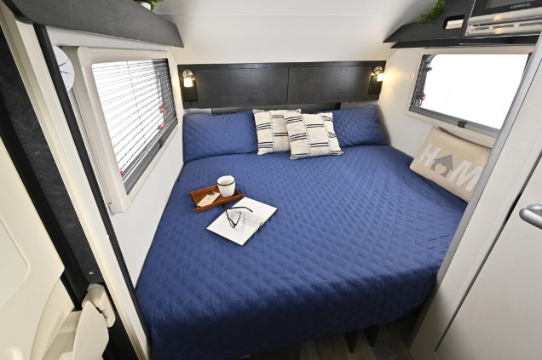
Εικόνα 48: Η μετατροπή από καναπές σε κρεβάτι του NüCamp TAB 320S
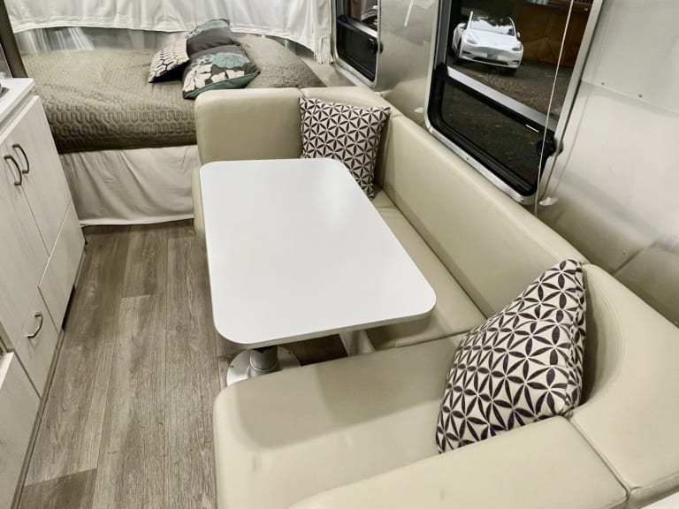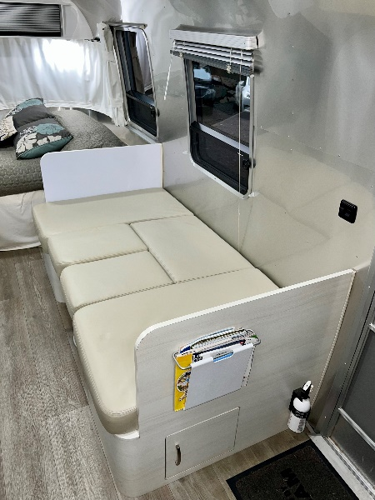
Εικόνα 49: Η μετατροπή από καναπές σε κρεβάτι του Airstream Sport 22FB
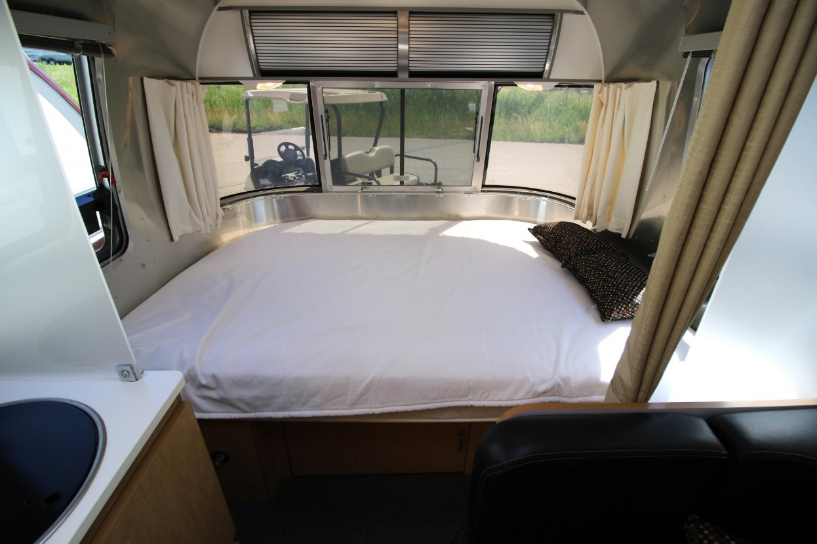
Εικόνα 50: Το κρεβάτι του Airstream Sport 22FB
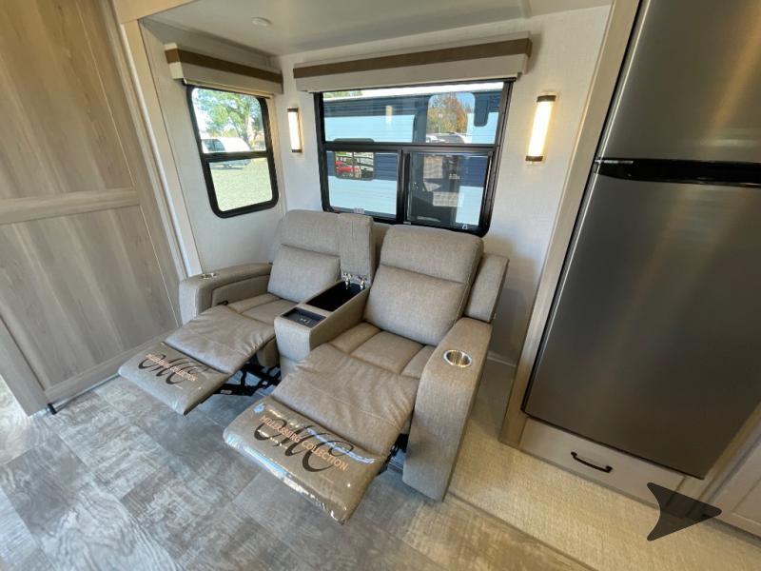
Εικόνα 51: Ο ανακλινόμενος καναπές του Forest River Rockwood Signature 8262RBS
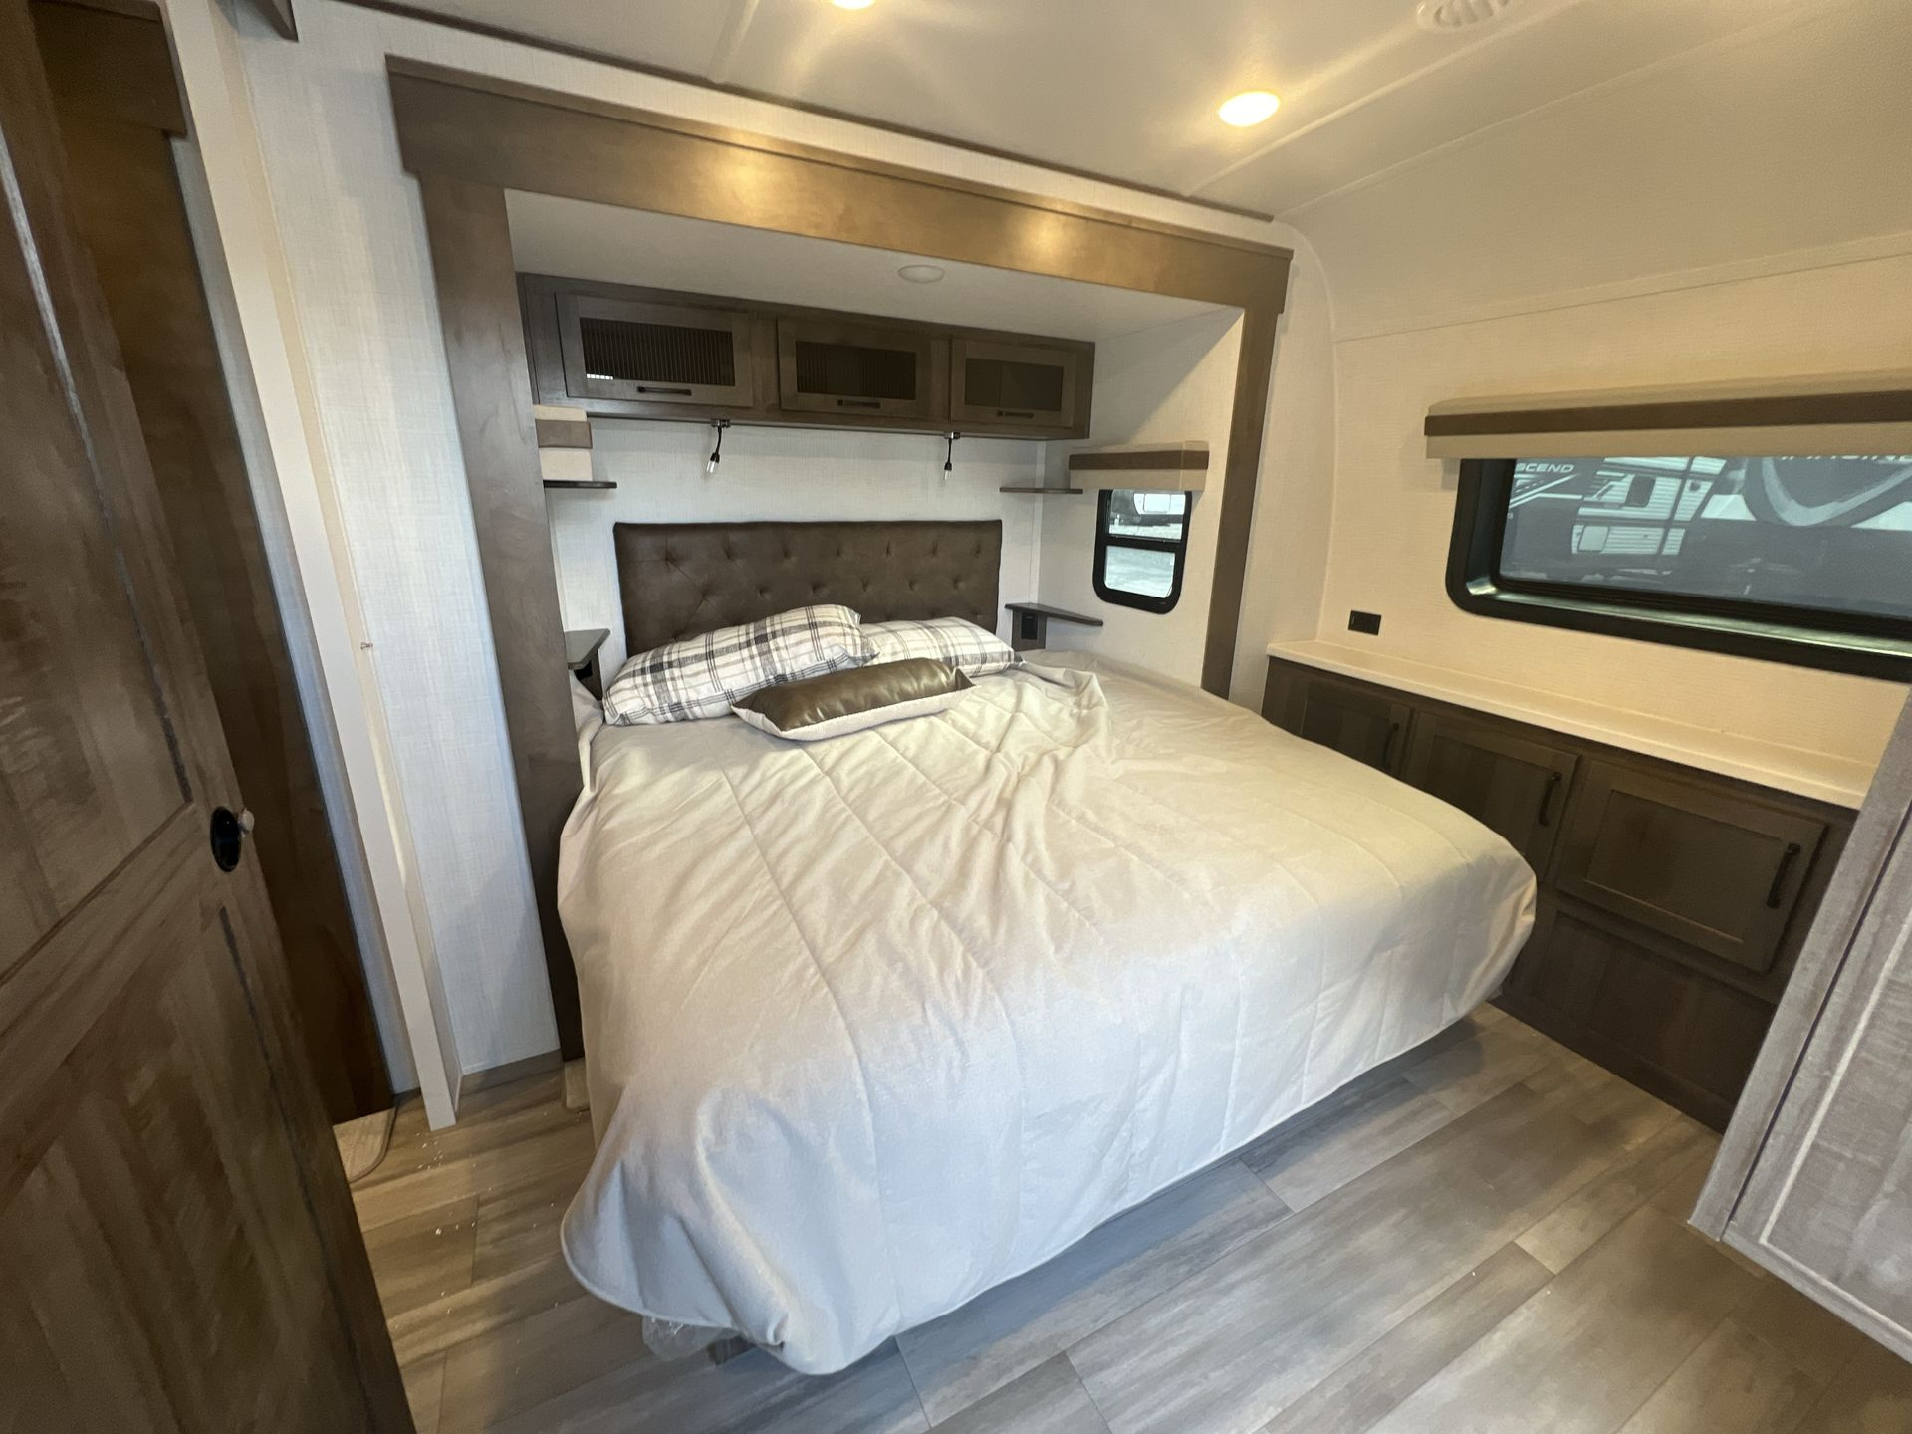
Εικόνα 52: Το κρεβάτι του Forest River Rockwood Signature 8262RBS
Όσον αφορά τη ζώνη διημέρευσης, το τροχόσπιτο της μικρής κατηγορίας, διαθέτει εκείνο τον καναπέ που προαναφέρθηκε, ενώ διαθέτει επίσης μια μικρή τηλεόραση τοποθετημένη στον τοίχο του μπάνιου. Το τροχόσπιτο της μεσαίας κατηγορίας διαθέτει τον μεγάλο καναπέ που προαναφέρθηκε, ενώ το τροχόσπιτο της μεγάλης κατηγορίας είναι το μόνο που διαθέτει ξεχωριστό χώρο διημέρευσης με ευρύχωρο καναπέ και μεγάλη τηλεόραση.
Στη ζώνη της κουζίνας, στο τροχόσπιτο της μικρής κατηγορίας παρατηρείται μονάχα ένα μικρός νεροχύτης, δύο μικρές εστίες υγραερίου και ένα μικρό ψυγείο. Ο πάγκος εργασίας είναι πρακτικά ανύπαρκτος και υπάρχει απουσία φούρνου. Δημιουργείται ελάχιστος, μόνον όταν το καπάκι που καλύπτει τις εστίες είναι κλειστό, ενώ ο χώρος αποθήκευσης τροφίμων περιορίζεται σε ένα μικρό ντουλάπι κάτω από το νεροχύτη. Στο τροχόσπιτο της μεσαίας κατηγορίας, υπάρχει ένα μεγαλύτερος διπλός νεροχύτης, φούρνος μικροκυμάτων, αλλά και το ίδιο σύστημα δύο εστιών με καπάκι εστιών που υπάρχει στο μικρό τροχόσπιτο, όμως εδώ, παρατηρείται ένα αρκετά μεγαλύτερο ψυγείο, μεγαλύτερος πάγκος εργασίας και περισσότερος αποθηκευτικός χώρος με τη μορφή ντουλαπιών επάνω από το νεροχύτη. Στο τροχόσπιτο της μεγάλης κατηγορίας, διακρίνεται μια κανονική κουζίνα μικρού σπιτιού, εξοπλισμένη πλήρως με μεγάλο νεροχύτη, φούρνο που διαθέτει τέσσερις εστίες στο πάνω μέρος του, φούρνο, απορροφητήρα, φούρνο μικροκυμάτων, αλλά και ψυγειοκαταψύκτη πλήρους μεγέθους. Ο πάγκος εργασίας είναι επαρκέστατος, καθώς επεκτείνεται σε σχήμα «Π» και αποτελεί μέρος του τραπεζιού της κουζίνας. Τέλος, ο αποθηκευτικός χώρος είναι επαρκέστατος, με πολλαπλά ντουλάπια, αλλά και μια μεγάλη αποθήκη τροφίμων δίπλα στο ψυγείο.
Όσον αφορά τη ζώνη του μπάνιου, το τροχόσπιτο της μικρής κατηγορίας διαθέτει ένα μικρό μπάνιο τύπο “wet bath”, στο οποίο υπάρχει μια μικρή ντουζιέρα και μια λεκάνη, πίσω από την οποία βρίσκεται ένας μικρός νιπτήρας, ενώ δεν υπάρχει αποθηκευτικός χώρος. Στο τροχόσπιτο της μεσαίας κατηγορίας, παρατηρείται ένα σαφώς μεγαλύτερο μπάνιο, που εκτείνεται σε όλο το πίσω μέρος του οχήματος και διαθέτει ντουζιέρα που διαχωρίζεται από το υπόλοιπο μπάνιο μέσω πόρτας, δίνοντας τη δυνατότητα ταυτόχρονης χρήσης του μπάνιου σε παραπάνω από ένα άτομα. Διαθέτει ένα σχετικά μικρό νιπτήρα, λεκάνη και αρκετό αποθηκευτικό χώρο με τη μορφή ντουλαπιών κάτω από το νιπτήρα. Στο τροχόσπιτο της μεγάλης κατηγορίας, παρατηρούμε τις ίδιες ανέσεις με εκείνο της μεσαίας, με μόνες διαφορές τον επιπλέον αποθηκευτικό χώρο δίπλα από το νιπτήρα και την περισσότερη ευρυχωρία στο σύνολό του.
Εμβαθύνοντας λίγο παραπάνω στη σχεδίαση του τροχόσπιτου της μεγάλης κατηγορίας, παρατηρούμε ότι η μεγάλη ευρυχωρία που προσφέρει προέρχεται από τον έξυπνο μηχανισμό επέκτασης του χώρου διημέρευσης και του υπνοδωματίου.
Γίνεται μάλιστα τόσο ευρύχωρο, που φτάνει να θυμίζει μια κανονική μικρή κατοικία. Είναι εύλογη λοιπόν, η σύγκρισή του με μια τυπική σουίτα ξενοδοχείου.
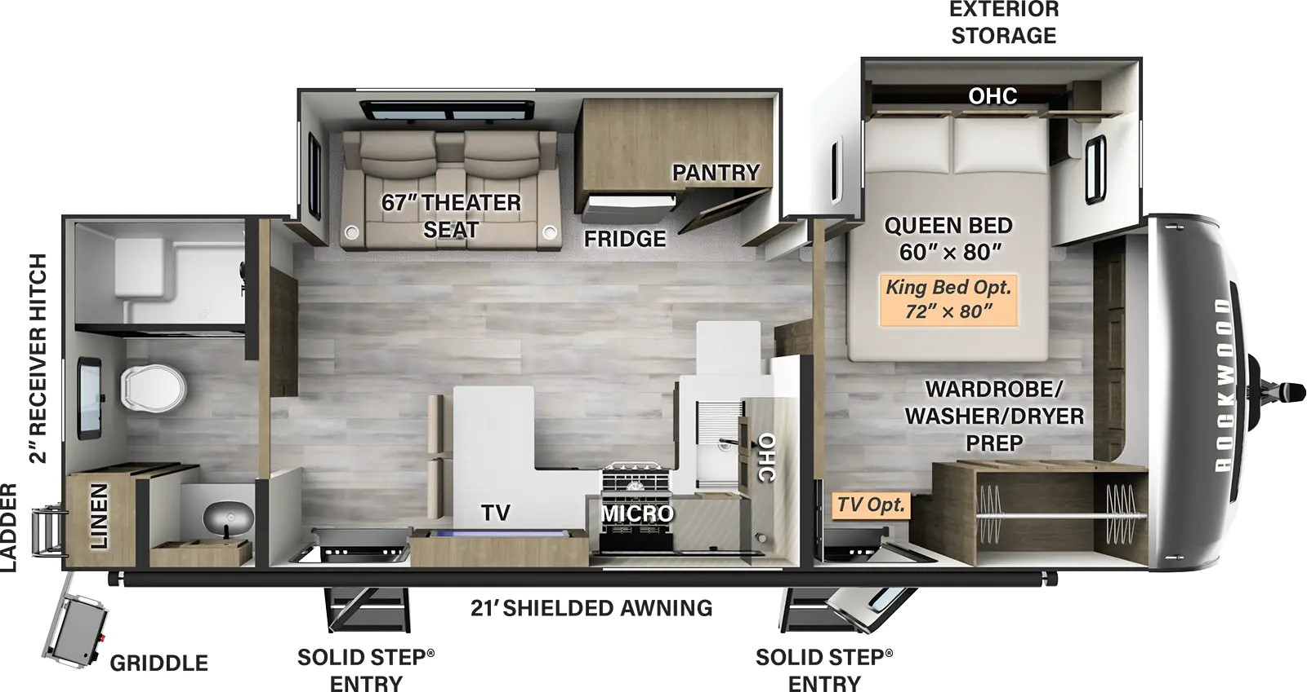
Εικόνα 53: Η κάτοψη του Forest River Rockwood Signature 8262RBS

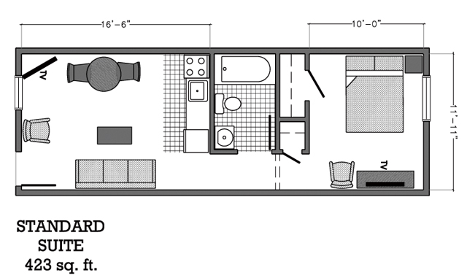
Εικόνα 54: Τυπική κάτοψη σουίτας

Συγκρίνοντας τη διαρρύθμιση του τροχόσπιτου με εκείνη μιας τυπικής σουίτας, παρατηρούνται πολλαπλά κοινά στοιχεία, τόσο στα τετραγωνικά που καταλαμβάνουν, όσο στον τρόπο που είναι χωρισμένες οι ζώνες τους.
Ξεκινώντας από το χώρο του υπνοδωματίου, ο οποίος παρουσιάζει και τη μεγαλύτερη ομοιότητα, καταλαμβάνει ολόκληρο το εμπρός μέρος και περιλαμβάνει δικό του χώρο εκτόνωσης και στις δύο περιπτώσεις. Ο χώρος του καθιστικού επίσης, βρίσκεται σε κοινό χώρο με την κουζίνα σε όλες τις περιπτώσεις, χωρίς να τα χωρίζουν τοίχοι, δίνοντας έτσι μια πιο ανοιχτή αίσθηση στο χώρο. Η κουζίνα παρουσιάζεται όμοια και στις δύο περιπτώσεις και παρά το μικρό τους μέγεθος, μοιάζουν πλήρως εξοπλισμένες. Τέλος η ζώνη μπάνιου παρουσιάζει και αυτή πολλές ομοιότητες, ενσωματώνοντας λεκάνη, νιπτήρα και μια μικρή ντουζιέρα – μπανιέρα. Επομένως, αντιλαμβάνεται κανείς ότι η φιλοσοφία των κατόψεών τους, ενώ παρουσιάζει μικρές διαφορές, είναι πρακτικά η ίδια.
Συμπερασματικά, η σύγκριση του design της κατοικίας με αυτό των τροχόσπιτων αποκαλύπτει την ουσιαστική προσαρμογή της αρχιτεκτονικής της κατοικίας στα δεδομένα του αυτοκινητιστικού design. Ενώ οι κατοικίες επικεντρώνονται στην άνεση και την αισθητική, με ευρύχωρα δωμάτια και μεγάλα έπιπλα, τα τροχόσπιτα πρέπει να εξυπηρετήσουν τις ίδιες ανάγκες σε έναν περιορισμένο χώρο. Ο σχεδιασμός των τροχόσπιτων λοιπόν, ενσωματώνει ευρηματικές λύσεις όπως πολυμορφικά έπιπλα, μικρότερες οικιακές συσκευές, αλλά και αποθηκευτικούς χώρους στα πιο απίθανα σημεία, με στόχο τη μεγιστοποίηση της λειτουργικότητας, σε ένα μικρότερο περιβάλλον. Έτσι, ο σχεδιασμός των τροχόσπιτων αποτελεί μια καινοτόμο προσέγγιση που συνδυάζει την συμβατική σχεδίαση κατοικιών, με τις απαιτήσεις του αυτοκινητιστικού design, προσφέροντας πρακτικότητα και άνεση «εν κινήσει» .

 | Μικρό Τροχόσπιτο | Μεσαίο Τροχόσπιτο | Μεγάλο Τροχόσπιτο | Σουίτα Ξενοδοχείου
Κρεβάτι | Καναπές κρεβάτι | Διπλό κρεβάτι + Καναπές κρεβάτι | Διπλό κρεβάτι + Καναπές | Διπλό κρεβάτι + Καναπές
Καναπές | Καναπές κρεβάτι | Σχήματος «Π» που μετατρέπεται σε κρεβάτι | Διθέσιος ανακλινόμενος | Τριθέσιος + πολυθρόνα
Χώρος αποθήκευσης ρούχων | Κάτω από τον καναπέ και πίσω από αυτόν | Κάτω από το κρεβάτι και τον καναπέ | Ντουλάπα | Ντουλάπα
Τηλεόραση | Ναι | Ναι | Ναι | Ναι
Νεροχύτης | Μονός και μικρός | Διπλός | Διπλός | Διπλός
Πάγκος εργασίας | Ανεπαρκής | Ναι | Ναι | Ναι
Εστίες | Δύο | Δύο | Τέσσερις | Τέσσερις
Φούρνος | Όχι | Όχι | Ναι | Ναι
Φούρνος μικροκυμάτων | Όχι | Ναι | Ναι | Κατά περίπτωση
Απορροφητήρας | Όχι | Όχι | Ναι | Ναι
Ψυγείο | Μικρό | Ναι | Ναι | Ναι
Καταψύκτης | Όχι | Όχι | Ναι | Ναι
Χώρος αποθήκευσης τροφίμων | Ελάχιστος | Μεγάλο ντουλάπι | Ντουλάπι | Ντουλάπι
Τύπος μπάνιου | Wet Bath | Συμβατικό με ξεχωριστή ντουζιέρα | Συμβατικό με ξεχωριστή ντουζιέρα | Συμβατικό με μπανιέρα
Αποθηκευτικός χώρος μπάνιου | Όχι | Ντουλάπι | Ντουλάπι | Ντουλάπι

3.2 Πολυμορφικά αυτοκίνητα με αρχιτεκτονικό χαρακτήρα σχεδίασης

Από τις αρχές του 20^{ου} αιώνα, το αυτοκίνητο αποτέλεσε συνώνυμο της ελευθερίας μετακινήσεων, καθώς η απόκτηση ενός αυτοκινήτου την εποχή εκείνη, είχε ως επόμενο την ανεμπόδιστη μετακίνηση προς οποιαδήποτε κατεύθυνση, οποιαδήποτε ώρα της ημέρας. Καθώς όμως τα χρόνια πέρασαν και το αυτοκίνητο έγινε προσιτό στις μάζες, εμφανίστηκε για πρώτη φορά το «μποτιλιάρισμα» και η απόλυτη ελευθερία μετακίνησης σταδιακά περιορίστηκε. Ο άνθρωπος κατέληξε να περνά πολύ περισσότερο χρόνο στο αυτοκίνητο. Ως αποτέλεσμα, οι σχεδιαστές της εποχής κλήθηκαν να δώσουν μεγαλύτερη προσοχή στη σχεδίαση του εσωτερικού των αυτοκινήτων, κάνοντάς το πιο άνετο και ευχάριστο. Βασική πηγή έμπνευσης αποτέλεσε η κατοικία, μια και απαρτίζει τον κύριο βιώσιμο χώρο κάθε ανθρώπου. Έτσι, μετατρέποντας το εσωτερικό των αυτοκινήτων σε ένα «κινούμενο καθιστικό», θα επιτυγχανόταν ο στόχος για άνεση και ο χρόνος σπατάλης στο μποτιλιάρισμα θα γινόταν πιο ευχάριστος. Τον παραπάνω ισχυρισμό επαληθεύει η μεγάλη επιτυχία των πολυχρηστικών οχημάτων στη δεκαετία του 90, τα οποία ενσωμάτωσαν την παραπάνω λογική στο σχεδιασμό τους. Κατάφεραν να προσφέρουν σε οδηγό και επιβάτες, το συναίσθημα της άνεσης, της ευεξίας και της οικειότητας. Ταυτόχρονα, έδωσαν πίσω στον οδηγό την «εξουσία» που του είχε αφαιρεθεί από τον έλεγχο του εξωτερικού περιβάλλοντος, κάνοντάς τον κυρίαρχο του εσωτερικού χώρου του οχήματός του.

3.2.1 Renault 16

Βασικό παράδειγμα και προπομπός των πολυχρηστικών αυτοκινήτων, αποτελεί το Renault 16. Αποτέλεσε το πρώτο αυτοκίνητο μαζικής παραγωγής του οποίου ο εσωτερικός χώρος σχεδιάστηκε με βάση τη βιωσιμότητα και την ευελιξία. Πρόκειται για ένα μοντέλο που άνηκε στη μεσαία - μεγάλη κατηγορία που συνδύαζε την κομψότητα μιας μπερλίνας, με την πρακτικότητα ενός station wagon. Διέθετε πολλές προηγμένες, για την εποχή του, τεχνολογίες, όπως κουμπί εκκίνησης. Στα πλαίσια της πρακτικότητας, ήταν το πρώτο αυτοκίνητο (πέρα των station wagon) που διέθετε πέμπτη πόρτα στο πίσω μέρος, η οποία διευκόλυνε την πρόσβαση στο χώρο αποσκευών και επέτρεπε τη φόρτωση μεγάλων αντικειμένων. Διέθετε επίσης συρόμενο και αναδιπλούμενο πίσω κάθισμα, το οποίο έδινε τη δυνατότητα επτά διαφορετικών τύπων διαμόρφωσης του εσωτερικού χώρου, εξυπηρετώντας κάθε πιθανό σενάριο. Ο Γ. Λιαμαδής στη διδακτορική διατριβή του με τίτλο «Πολιτισμός της Αυτοκίνησης: Design & Styling» αναφέρει: «Αυτή η ευελιξία, συνώνυμη ενός αυτοκινούμενου βιώσιμου χώρου μακριά από τα αυτοκινητιστικά στερεότυπα, ώθησε το περιοδικό "Architecture d' augourd hui" ("Αρχιτεκτονική του Σήμερα") στον παραλληλισμό του αυτοκινήτου με ένα διαμέρισμα εξοπλισμένο με κινητά χωρίσματα.». Όσον αφορά τη σχεδιαστική οπτική, η Renault δημιούργησε ένα υβρίδιο μεταξύ μιας πολυτελούς λιμουζίνας και ενός πρακτικού οικογενειακού αυτοκινήτου. Ο κινητήρας τοποθετήθηκε πίσω από τον εμπρόσθιο άξονα, με αποτέλεσμα το ρύγχος να επιμηκυνθεί, ενώ η προσθήκη του τρίτου πλευρικού παραθύρου, σε συνδυασμό με το βύθισμα του πίσω μέρους, προσδίδουν πολυτέλεια στο αυτοκίνητο, παραπέμποντας τυπολογικά στις τότε λιμουζίνες. Τέλος, οι ανάγλυφες επιφάνειες του καπό και της πίσω πόρτας καθώς και οι αιχμηρές απολήξεις των φτερών, θυμίζουν αμερικάνικα αυτοκίνητα της εποχής. Όλα τα παραπάνω, συντέλεσαν στην μεγάλη εμπορική του επιτυχία, ξεπερνώντας τα 1,8 εκατομμύρια πωλήσεις από το 1965 έως το 1980, όπου και σταμάτησε η παραγωγή του. Το Renault 16, παρόλο που δεν είναι το πρώτο όχημα που διέθετε την πέμπτη πόρτα, ή τα αναδιπλούμενα καθίσματα, αποτέλεσε σημαντικό σημείο επιρροής για τα πολυχρηστικά οχήματα που ακολούθησαν, τόσο από τη Renault, όσο και από άλλες αυτοκινητιστικές βιομηχανίες. Αυτό ισχύει διότι το, αποτέλεσε το πρώτο καθαρά επιβατικό όχημα που συγκέντρωσε τόσο μεγάλο πλήθος λειτουργικών στοιχείων, ώστε να χαρακτηριστεί βιώσιμο αυτοκίνητο .

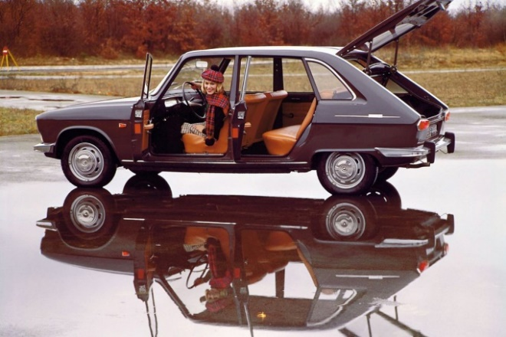
Εικόνα 55: Το Renault 16
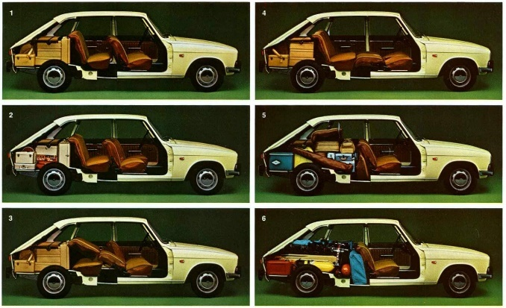
Εικόνα 56: Τα 6 από τα 7 σενάρια διαμόρφωσης

3.2.2 Kar – a – Sutra

Το Kar – a – Sutra, αποτελεί ένα concept car, σχεδιασμένο από τον Mario Bellini, το 1972, για την έκθεση με τίτλο “Italy: The New Domestic Landscape:”, του Μουσείου Μοντέρνας Τέχνης της Νέας Υόρκης (ΜΟΜΑ). Σχεδιασμένο βάσει της θεματικής της εν λόγω έκθεσης, η οποία αφορούσε τους μελλοντικούς χώρους κατοικίας, το Kar – a – Sutra κίνησε το ενδιαφέρων των ιστορικών και θεωρήθηκε ιδιαίτερα σημαντικό τόσο για την αρχιτεκτονική, όσο για το αυτοκινητιστικό design. Όσον αφορά την αρχιτεκτονική, αποτέλεσε καινοτόμο μοντέλο νομαδικού αυτοκινούμενου χώρου και απείχε από τη συμβατική οικιστική έννοια του κατοικήσιμου χώρου. Στο πλαίσιο του αυτοκινητιστικού design, εισήγαγε μια νέα παράμετρο στο σχεδιασμό αυτοκινήτων, αυτή της αρχιτεκτονικής του εσωτερικού χώρου και αποστασιοποιήθηκε από τις κυρίαρχες παραμέτρους που αφορούσαν δύναμη, ταχύτητα και αεροδυναμική. 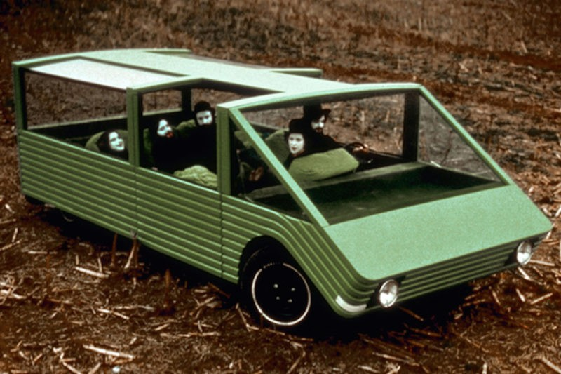
Εικόνα 57: Το Kar – a – Sutra
Η μορφή του απλουστευτικά θυμίζει ένα δωμάτιο σε τροχούς, το οποίο λόγω της μεγάλης ευελιξίας του, προσφέρει τη δυνατότητα πραγματοποίησης πολλών δραστηριοτήτων στο εσωτερικό του. Ο Mario Bellini επανεξετάζει τη σχέση του ανθρώπου με το εσωτερικό του αυτοκινήτου του και με αφετηρία τα ήδη υφιστάμενα σενάρια δραστηριοτήτων που συναντώνται σε ένα αυτοκίνητο (όπως συζήτηση, ακρόαση μουσικής και κάπνισμα), παρουσιάζει κάποια καινούργια οπτικά σενάρια. Τα σενάρια αυτά, εμφανίζονται περισσότερο στραμμένα στις ανάγκες του ανθρώπου, απεικονίζοντας τους επιβάτες του Kar – a – Sutra να συνομιλούν πρόσωπο με πρόσωπο, να στέκονται όρθιοι, να διαλογίζονται, να γευματίζουν, να κοιμούνται, να κάθονται γυρισμένοι προς οποιαδήποτε κατεύθυνση επιθυμούν, ακόμη και να παίζουν πιάνο. Γίνονται εύκολα αντιληπτοί λοιπόν, οι μεγάλοι περιορισμοί δραστηριοτήτων που προκαλούνται από τη συμβατική αρχιτεκτονική του εσωτερικού των αυτοκινήτων, αλλά και οι δυνατότητες που κρύβονται σε μια πιο καινοτόμα σχεδίαση.
Εμβαθύνοντας στη σχεδίασή του και ξεκινώντας από το εσωτερικό του μέρος, παρατηρείται το επίπεδο πάτωμα και μια σειρά από μαξιλάρια (πουφ), τα οποία δίνουν τη δυνατότητα της τόσο μεγάλης ευελιξίας του. Όταν πρόκειται να μετακινηθεί, τα σενάρια μεταξύ θέσεων επιβατών και χώρου αποσκευών είναι πολλά, με τις θέσεις να φτάνουν μέχρι και τις 12, χωρίς αποσκευές. Σε κάθε σενάριο μετακίνησης όμως, ακόμη και με αποσκευές, ο αριθμός των επιβατών είναι μεγαλύτερος από εκείνον που διαθέτουν τα συμβατικά station wagon, με τα οποία το Kar – a – Sutra μοιράζεται τις διαστάσεις, αλλά και τις γενεαλογικές ρίζες του. Συνεχίζοντας με το εξωτερικό του, παρατηρείται λιτά σχεδιασμένο, τονίζοντας ακόμη περισσότερο το εγχείρημα για έμφαση στην εσωτερική του αρχιτεκτονική. Το σχήμα του αποτελεί ένα σχεδόν απόλυτο ορθογώνιο παραλληλεπίπεδο, του οποίου η οροφή αυξάνεται σε ύψος, επιτρέποντας στους επιβάτες του να σταθούν όρθιοι στο εσωτερικό του και μειώνεται για να μην δυσχεραίνει τα οδηγικά του χαρακτηριστικά. Ακόμη διαθέτει μεγάλες γυάλινες επιφάνειες σε όλη την περίμετρο του, αναπτύσσοντας μια ιδιαίτερη σχέση μεταξύ του μέσα με το έξω, του δημόσιου με τον ιδιωτικό χώρο, εναρμονίζοντας το τέλεια με τις αξίες τις εποχής, που χαρακτηρίζονταν από κοινωνική και σεξουαλική απελευθέρωση .

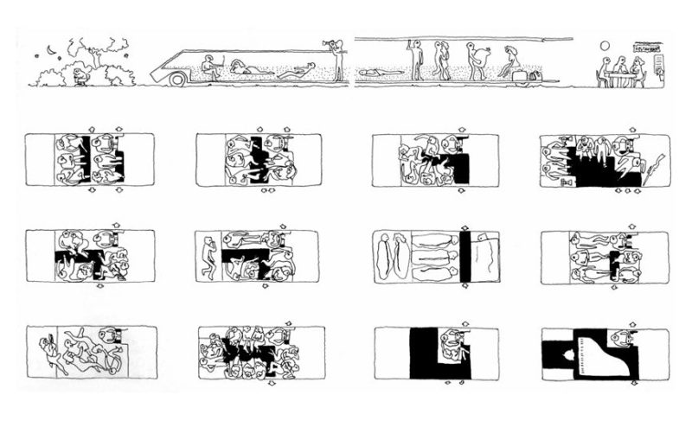
Εικόνα 58: Τα οπτικά σενάρια του Kar – a – Sutra

3.2.3 Isuzu Zen

Πρόκειται για ακόμη ένα concept car, σχεδιασμένο από την Isuzu το 2001 με σκοπό την αφομοίωση και ανάδειξη της Ιαπωνικής κουλτούρας και αρχιτεκτονικής. Σύμφωνα με την ίδια την Isuzu, ο σχεδιασμός του Zen διαρθρώνεται γύρω από την Ιαπωνική αντίληψη της αρμονίας και αφορά ένα χώρο που εσωκλείεται από γεωμετρικές γραμμές δανεισμένες από τη σύγχρονη αρχιτεκτονική.
Σχεδιασμένο από μέσα προς τα έξω, διαθέτει ένα πολυχρηστικό εσωτερικό, το οποίο ενσωματώνει αναδιπλούμενα καθίσματα, λεβιέ ταχυτήτων και τιμόνι, μετατρέποντας το εσωτερικό του σε μια μεγάλη ενιαία επιφάνεια. Οι επιρροές του από την Ιαπωνική αρχιτεκτονική και κουλτούρα, επιβεβαιώνονται αρχικά από τα φυσικά υλικά που χρησιμοποιήθηκαν στο εσωτερικό του, όπως ξύλο, μπαμπού και ψάθα, τα οποία αποτελούν χαρακτηριστικά της Ιαπωνικής αρχιτεκτονικής, ενώ επίσης και από τα πλαϊνά παράθυρά του, τα οποία είναι εμπνευσμένα από τις παραδοσιακές βεντάλιες Ogi. Τέλος, επιβεβαιώνονται καλύτερα από την ίδια την ιδέα του εσωτερικού του χώρου, ο οποίος στο σενάριο των αναδιπλωμένων καθισμάτων, λεβιέ ταχυτήτων και τιμονιού, αναπαριστά ένα παραδοσιακό δωμάτιο τσαγιού Chashitsu .
Ο Γ. Λιαμαδής στη διδακτορική διατριβή του με τίτλο «Πολιτισμός της Αυτοκίνησης: Design & Styling» χαρακτηριστικά αναφέρει: «Ανεξάρτητα από τη διερεύνηση των λειτουργικών δυνατοτήτων ενός θαλάμου επιβατών το Zen κινείται προς μία ακόμα ενδιαφέρουσα κατεύθυνση: επιχειρεί να επαναπροσδιορίσει την ιαπωνική εθνική ταυτότητα, με βάση όχι τόσο στενά μορφολογικούς όσο ευρύτερα πολιτισμικούς παράγοντες.» .

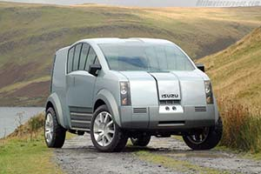
Εικόνα 59: Το Isuzu Zen
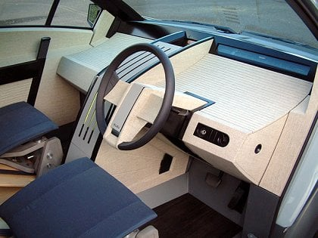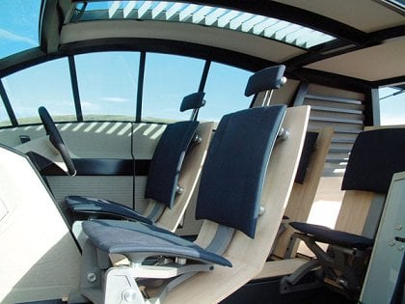
Εικόνα 60: Το ταμπλό του Isuzu Zen
Εικόνα 61: Τα καθίσματα του Isuzu Zen
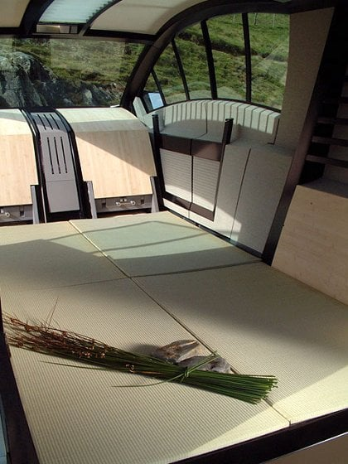
Εικόνα 62; Το εσωτερικό του Isuzu Zen.

Η αρχιτεκτονική για το αυτοκίνητο

Η αρχιτεκτονική σχεδίαση έχει υποστεί σημαντικές και πολυδιάστατες τροποποιήσεις από την εποχή που το αυτοκίνητο έγινε προσιτό στις ευρύτερες μάζες και ενσωματώθηκε στη καθημερινή ζωή του ανθρώπου. Οι αλλαγές που προκλήθηκαν από την διάδοση του αυτοκινήτου είναι ορατές σε διάφορους τομείς, από τη σχεδίαση των κτηρίων και των οδικών δικτύων έως τη δημιουργία εντελώς νέων τύπων κατασκευών. Η εντατικοποίηση της χρήσης του αυτοκινήτου επέβαλε αλλαγές όπως τη διαπλάτυνση δρόμων, τη δημιουργία γκαράζ και πολυώροφων κτηρίων πάρκινγκ. Επιπλέον, η αστική διαμόρφωση μετασχηματίστηκε ριζικά, με την εμφάνιση νέων υποδομών όπως αυτοκινητόδρομοι, ανισόπεδοι κόμβοι και υπόγειες διαβάσεις. Ταυτόχρονα, η δημιουργία εμπορικών κέντρων, πολυκαταστημάτων και γραφείων προσαρμόστηκε για να εξυπηρετεί τις ανάγκες των οδηγών, προσφέροντας εύκολη πρόσβαση και άνετους χώρους στάθμευσης. Έτσι, το αυτοκίνητο δεν επηρέασε μόνο την κατασκευή και τη διάταξη των κτηρίων, αλλά και τον ίδιο τον τρόπο που σχεδιάζεται και οργανώνεται ο σύγχρονος αστικός χώρος, αλλάζοντας τα δεδομένα της αρχιτεκτονικής σχεδίασης. Όλες οι παραπάνω αλλαγές λοιπόν, αποτελούν το αντικείμενο ενασχόληση της ενότητας αυτής.

4.1 Σχεδιασμός κατοικιών, δημόσιων/ιδιωτικών κτηρίων και οδικού δικτύου

O σχεδιασμός των κτηρίων και του οδικού δικτύου έχει υποστεί σημαντικές αλλαγές από τότε που το αυτοκίνητο άρχισε να ενσωματώνεται στην καθημερινότητα των ανθρώπων. Εκτός από μέσο μετακίνησης, το αυτοκίνητο αποτελεί σύμβολο ελευθερίας αλλά και ένδειξη κοινωνικής τάξης, γεγονός που το εντάσσει ακόμη περισσότερο στην κουλτούρα των ανθρώπων. Η συνεχώς αυξανόμενη ανάγκη μετακίνησης και πρόσβασης τόσο σε ιδιωτικούς, όσο και σε δημόσιους χώρους, έχει ως αποτέλεσμα τη γέννηση νέων αρχιτεκτονικών προσεγγίσεων οι οποίες θα αναλυθούν παρακάτω.

Κατοικίες

Όσον αφορά το σχεδιασμό της κατοικίας, το αυτοκίνητο γέννησε την ανάγκη για χώρους στάθμευσης. Τα γκαράζ, που αρχικά ήταν μια μικρή επέκταση της κατοικίας, μια εξωτερική αποθήκη που απλώς τύχαινε να χωράει μέσα της ένα αυτοκίνητο, έχουν καταλήξει να αποτελούν βασικό στοιχείο του αρχιτεκτονικού σχεδιασμού, μεγαλώνοντας σε μέγεθος και ενσωματώνοντας μέσα τους και άλλες λειτουργίες άμεσα συνδεδεμένες με το αυτοκίνητο, όπως εργαστήρια επιδιόρθωσής τους, ενώ συχνά προτείνουν μια δεύτερη όμορη είσοδο προς την κατοικία. Σε πολλές περιπτώσεις, αποτελούν ολόκληρους υπόγειους ορόφους και συνδέεται με την κατοικία μέσω κλιμακοστασίου ή ανελκυστήρα. Το ίδιο συμβαίνει και με τις σύγχρονες πιλοτές ως λύση ενσωμάτωσης της στάθμευσης, με τη διαφορά ότι στην περίπτωσή τους, η κατοικία υπερυψώθηκε, δημιουργώντας ανοικτό χώρο από κάτω της, που χρησιμοποιείται για στάθμευση και τις άλλες δραστηριότητες που προαναφέρθηκαν. Και οι δύο περιπτώσεις ωστόσο, προσφέρεται στο αυτοκίνητο μια σημαντική δικλείδα προστασίας από καιρικά φαινόμενα και κλοπές. Μια άλλη σημαντική ανάγκη που γέννησε το αυτοκίνητο είναι η δημιουργία ραμπών, που επιτρέπουν τη διέλευση του στον περιβάλλοντα χώρο της κατοικίας.
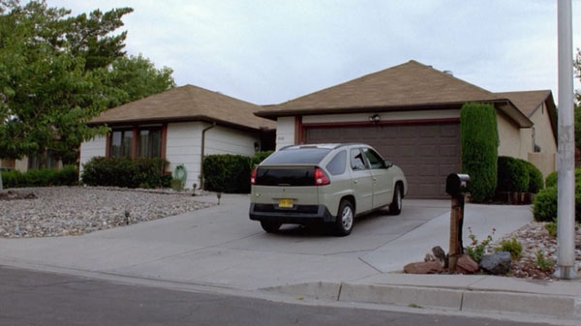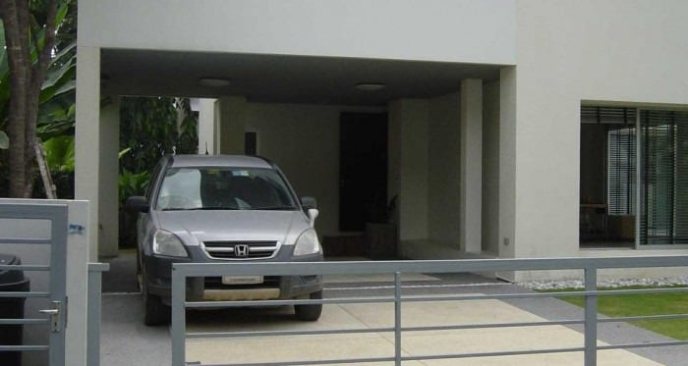
Εικόνα 63: Κατοικία με γκαράζ Εικόνα 64: Κατοικία με πιλοτή

Λοιπά κτήρια

Έπειτα τα δημόσια κτήρια, τα εμπορικά κέντρα, τα πολυκαταστήματα, ακόμη και τα νοσοκομεία και τα σχολεία, αποτελούν παραδείγματα κτηρίων, των οποίων ο σχεδιασμός τροποποιήθηκε λόγω του αυτοκινήτου. Ο τρόπος με τον οποίο έχουν τροποποιηθεί αφορά την ανάγκη για χώρους στάθμευσης, η οποία καλύπτεται είτε με την αξιοποίηση του ακάλυπτου χώρου γύρω από τα κτήρια αυτά, είτε με τη δημιουργία ολόκληρων ορόφων, συχνά υπογείων, που χρησιμοποιούνται για στάθμευση. Αυτοί οι χώροι στάθμευσης, πέρα από την πρακτική λειτουργία που προσφέρουν, εξυπηρετούν και ως ένα μεγάλο προτέρημα των χώρων που τους διαθέτουν, προσελκύοντας επισκέπτες, που επωφελούνται από την ευκολία πρόσβασης και τη διαθεσιμότητα θέσεων στάθμευσης. Οι χώροι αυτοί σχεδιάζονται με ειδικές προδιαγραφές και γνώμονα την ασφάλεια, προβλέποντας πάντα και την ευκολία πρόσβασης ατόμων με ειδικές ανάγκες, ενώ τα τελευταία χρόνια, ο συνεχώς αυξανόμενος αριθμός των ηλεκτρικών οχημάτων έχει αποτελέσει μια νέα πρόκληση στο σχεδιασμό τους, με την ανάγκη για ειδικές θέσεις στάθμευσης που διαθέτουν φορτιστές.
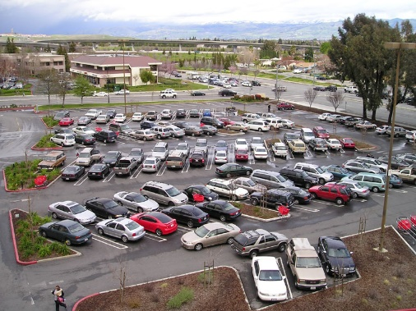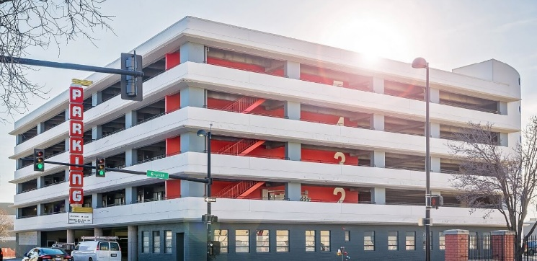
Εικόνα 65: Χώροι στάθμευσης στο γύρω οικόπεδο
Εικόνα 66: Κτήριο χώρων στάθμευσης

Οδικό δίκτυο

Συνεχίζοντας με το οδικό δίκτυο, η προφανέστερη αλλαγή που έχει προκληθεί λόγω του αυτοκινήτου είναι η διαπλάτυνσή των δρόμων, γεγονός που έχει προέλθει από την αυξανόμενη χρήση του αυτοκινήτου. Καθώς οι πόλεις μεγάλωναν και πολλαπλασιαζόταν ο πληθυσμός τους, η ζήτηση για καλύτερη και γρηγορότερη μετακίνηση αυξήθηκε, καθιστώντας τους ήδη υπάρχοντες δρόμους ανεπαρκείς. Ως αποτέλεσμα, πραγματοποιήθηκε διαπλάτυνση στους κύριους οδικούς άξονες, με την προσθήκη επιπλέον λωρίδων κυκλοφορίας, ενώ επίσης βελτιώθηκε η ποιότητα του οδοστρώματος και αντιμετωπίστηκαν τα σημεία συμφόρησης με φανάρια ή κόμβους.
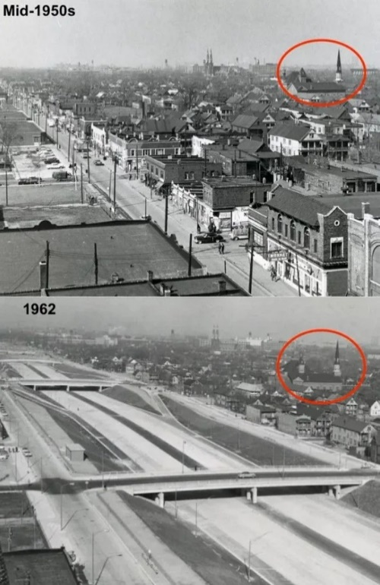
Εικόνα 67: Παράδειγμα διαπλάτυνσης δρόμου

Παρακάτω και αφότου πλέον τα αυτοκίνητα είχαν κυριαρχήσει στους δρόμους, γεννήθηκε η ανάγκη για την διευκόλυνση αλλά και κυρίως για την προστασία των πεζών αλλά και των ποδηλατιστών. Για τους πρώτους, δημιουργήθηκαν τα πεζοδρόμια, τα οποία επέτρεψαν ξανά την διέλευση των πεζών στις πόλεις παρέχοντας ένα ασφαλή τρόπο μετακίνησης ακόμη και στα πιο αστικά τοπία και συνέβαλαν σημαντικά στη μείωση των ατυχημάτων. Για τους δευτέρους δημιουργήθηκαν οι ποδηλατόδρομοι, οι οποίοι συχνά αποτελούν λωρίδες στους ήδη υπάρχοντες δρόμους και προσφέρουν με τη σειρά τους ασφάλεια στους ποδηλάτες, διαχωρίζοντας τους από το υπόλοιπο οδικό δίκτυο.
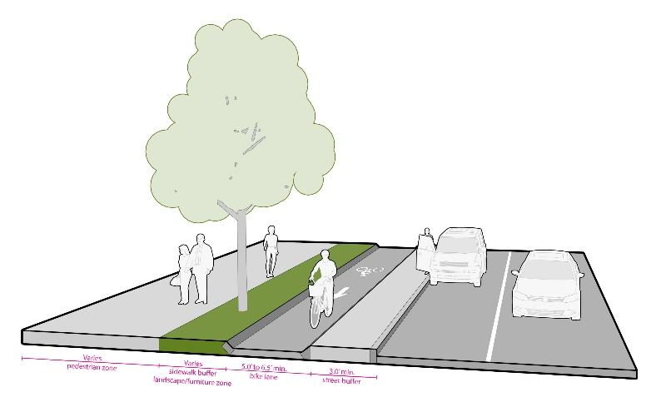
Εικόνα 68: Παράδειγμα διάταξης δρόμου-πεζοδρομίου-ποδηλατόδρομου
Τέλος, οι ανισόπεδοι κόμβοι αποτελούν μια από τις πιο σημαντικές και καινοτόμες λύσεις που προέκυψαν από την ανάγκη για βελτίωση του οδικού δικτύου, σε μια εποχή συνεχώς αυξανόμενης κίνησης αυτοκινήτων. Οι κατασκευές αυτές επιτρέπουν τη ροή της κυκλοφορίας σε διαφορετικά επίπεδα, εξαλείφοντας τα σημεία συμφόρησης που συχνά συναντώνται στις κοινές διασταυρώσεις. Οι ανισόπεδοι κόμβοι, όχι μόνο βελτιώνουν τη συνολική αποδοτικότητα της κυκλοφορίας, αλλά αυξάνουν την ασφάλεια, μειώνοντας τις πιθανότητες τροχαίων ατυχημάτων. Χρησιμοποιούνται κυρίως σε κύριες αστικές αρτηρίες, όπου η κίνηση είναι μεγάλη και ειδικά στα σημεία όπου αυτές ενώνονται .
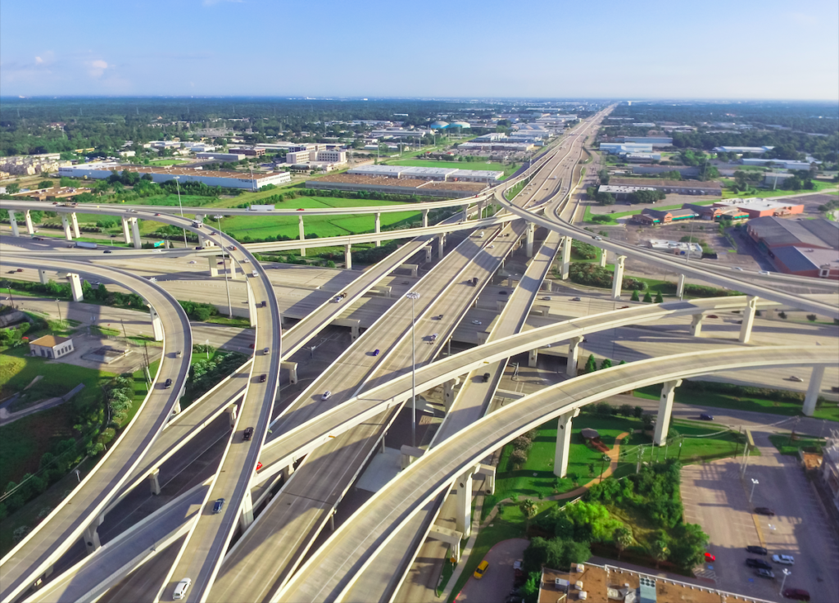
Εικόνα 69: Ανισόπεδος κόμβος

4.2 Εμβληματικά κτήρια για το αυτοκίνητο

Αντικείμενο της υποενότητας αυτής, αποτελεί μια ειδική κατηγορία κτηρίων κοινό σημείο των οποίων, είναι η εμβληματική σχεδίαση σε συνδυασμό με την προσπέλαση αυτοκινήτου σε αυτά.
Κάποια βασικά χαρακτηριστικά που πρέπει να φέρουν τέτοιου είδους κτήρια είναι ο ενισχυμένος σκελετός, ώστε να είναι σε θέση να λάβουν τα αυξημένα φορτία που θα προκληθούν από το βάρος των αυτοκινήτων που θα εισέλθουν σε αυτά. Περαιτέρω, είναι απαραίτητη η λειτουργική τοποθέτηση των υποστυλωμάτων, έτσι ώστε να διευκολύνεται όσο το δυνατό περισσότερο η διέλευση των οχημάτων στο εσωτερικό τους.
Παραδείγματα τέτοιων κτηρίων αποτελούν τα συνεργεία, τα ηλεκτρολογεία αυτοκινήτων, τα βουλκανιζατέρ, τα βενζινάδικα, οι χώροι στάθμευσης, τα drive in κτήρια (όπως εστιατόρια και σινεμά), αλλά και οι αντιπροσωπείες και τα μουσεία αυτοκινήτων. Τα δύο τελευταία μάλιστα, παρουσιάζουν συχνά μεγάλο αρχιτεκτονικό ενδιαφέρον, με πρωτότυπα παραδείγματα σχεδίασης και εκείνα είναι που θα αναλυθούν παρακάτω.
Ξεκινώντας με το Petersen Automotive Museum, το οποίο βρίσκεται στο Λος Άντζελες των Ηνωμένων Πολιτειών και αποτελεί ένα από τα σημαντικότερα μουσεία αυτοκινήτου. Αρχικά σχεδιασμένο το 1962 ως ένα απλό πολυκατάστημα, το κτήριο είναι τοποθετημένο σε μια γειτονιά με όνομα Miracle Mile, που σήμερα αποτελεί το επίκεντρο της μουσειακής κουλτούρας της πόλης. Το 1992 πέρασε στα χέρια των σημερινών ιδιοκτητών και ξεκίνησε τη λειτουργία του ως μουσείο έξι χρόνια αργότερα, με μια μικρή τροποποίηση στην όψη του. Ωστόσο το ίδιο το κτήριο, δεν απεικόνιζε το χαρακτήρα του μουσείου και δεν αναδείκνυε την έντονη σημασία του. Για αυτό, το 2014 και έπειτα από την ανάγκη επανασχεδιασμού που να ανταποκρίνεται στις απαιτήσεις μουσείου αυτοκίνησης, οι αρχιτέκτονες του γραφείου KPF δημιούργησαν κάτι διαφορετικό.

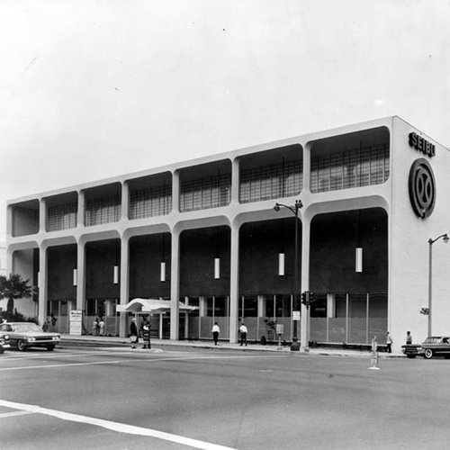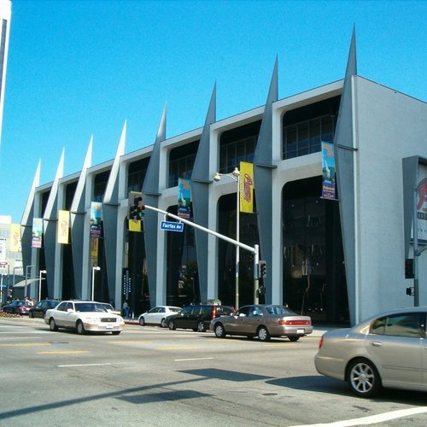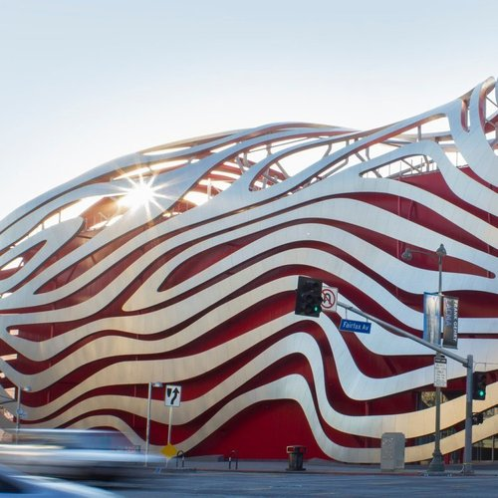
Εικόνα 70-3: Τα στάδια εξέλιξης της όψης του μουσείου

Επανασχεδίασαν εξ ολοκλήρου την όψη του κτηρίου, βάφοντας ολόκληρο το κτήριο κόκκινο και περικλείοντάς το με τοξωτές κορδέλες κατασκευασμένες από ανοξείδωτο χάλυβα που όχι μόνο προκαλούν την αίσθηση της κίνησης, αλλά κυριολεκτικά κρατούν το βλέμμα του θεατή επάνω στο κτήριο, να κινείται γύρω από όλη του την όψη. Η ίδια φιλοσοφία συνέχισε και σε μερικά σημεία του εσωτερικού του μουσείου, προσδίδοντας ομοιόμορφη σύνδεση. Η σχεδίασή του φαίνεται βαθιά επηρεασμένη από το design του αυτοκινήτου, με τις κορδέλες να δίνουν την αίσθηση της κίνησης, αλλά και με το έντονο κόκκινο χρώμα, που παραπέμπει σε σπορ αυτοκίνητο .

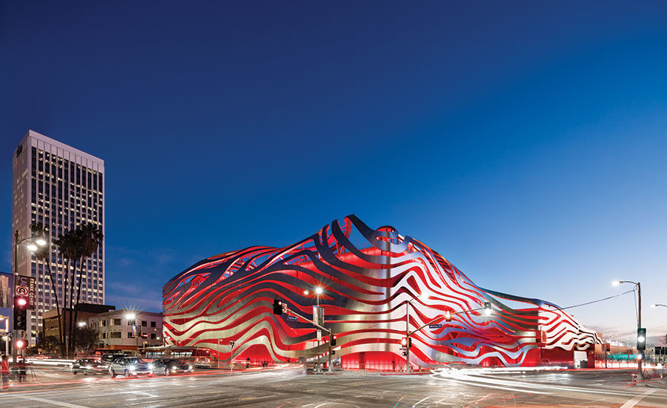
Εικόνα 71: Η σημερινή μορφή του μουσείου
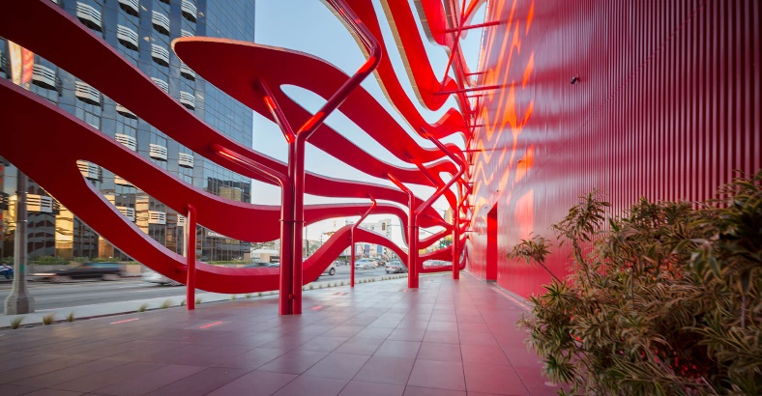
Εικόνα 72: Τα μεταλλικά υποστυλώματα που στηρίζουν τις μεταλλικές κορδέλες
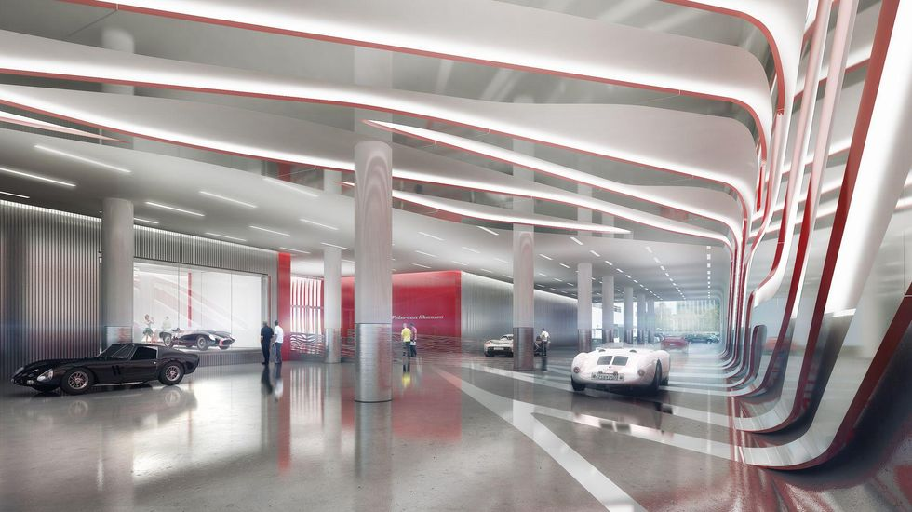
Εικόνα 73: Το εσωτερικό του μουσείου

Επόμενο μουσείο άξιο αναφοράς είναι το Cité de l'Automobile, το οποίο βρίσκεται στην πόλη Mulhouse της Γαλλίας και ξεκίνησε το 1880 ως κλωστοϋφαντουργείο. Το 1957 εξαγοράστηκε και συνέχισε να λειτουργεί από τους αδερφούς Schlumpf, οι οποίοι είχαν μεγάλη αγάπη για την αυτοκίνηση και κάτοχοι μεγάλης συλλογής αυτοκινήτων. Ως το 1976, όπου ξεκίνησαν να κλείνουν τα εργοστάσιά τους, αφού η κλωστοϋφαντουργία είχε πλέον μεταφερθεί στην Ασία, μέρος του εργοστασίου είχε μετατραπεί σε έκθεση αυτοκινήτων. Οι αδελφοί έπειτα από βίαιες απεργίες στα εργοστάσιά τους, κατέφυγαν στη Σουηδία και το 1978 το περιεχόμενο της συλλογή τους χαρακτηρίστηκε ως Γαλλικό ιστορικό μνημείο από το συμβούλιο της επικρατείας. Το 1981 η συλλογή, τα κτίρια και το υπόλοιπο οικόπεδο πωλήθηκαν στην Ένωση Εθνικών Μουσείων Αυτοκινήτου και το 1982 το μουσείο άνοιξε, ενώ από το 1999 έως το 2000 δέχθηκε ανακαίνιση .

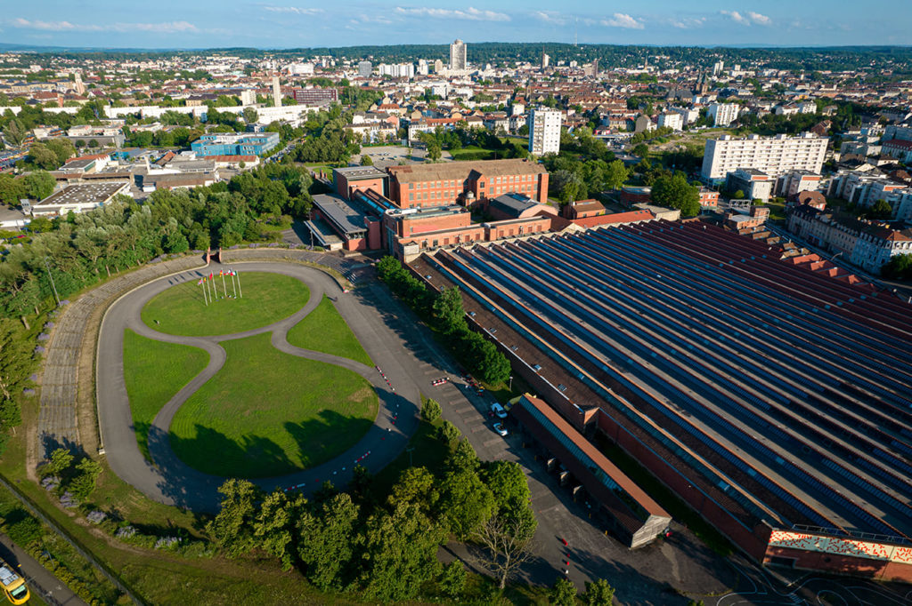
Εικόνα 74: Σημερινή όψη του μουσείου

Σήμερα, ιδιαίτερο αρχιτεκτονικό ενδιαφέρον παρουσιάζει η είσοδός του, σχεδιασμένη το 2006 από τον Jean-François Milou, συνδυάζοντας γυαλί και ατσάλι και αποτελείται από μια γέφυρα που περνά επάνω από το κανάλι, την οποία διασχίζοντας ο περιπατητής, αντικρίζει τα κρεμαστά αυτοκίνητα.

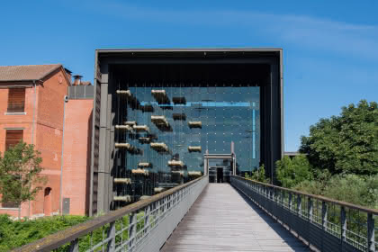
Εικόνα 75: Η είσοδος του μουσείου

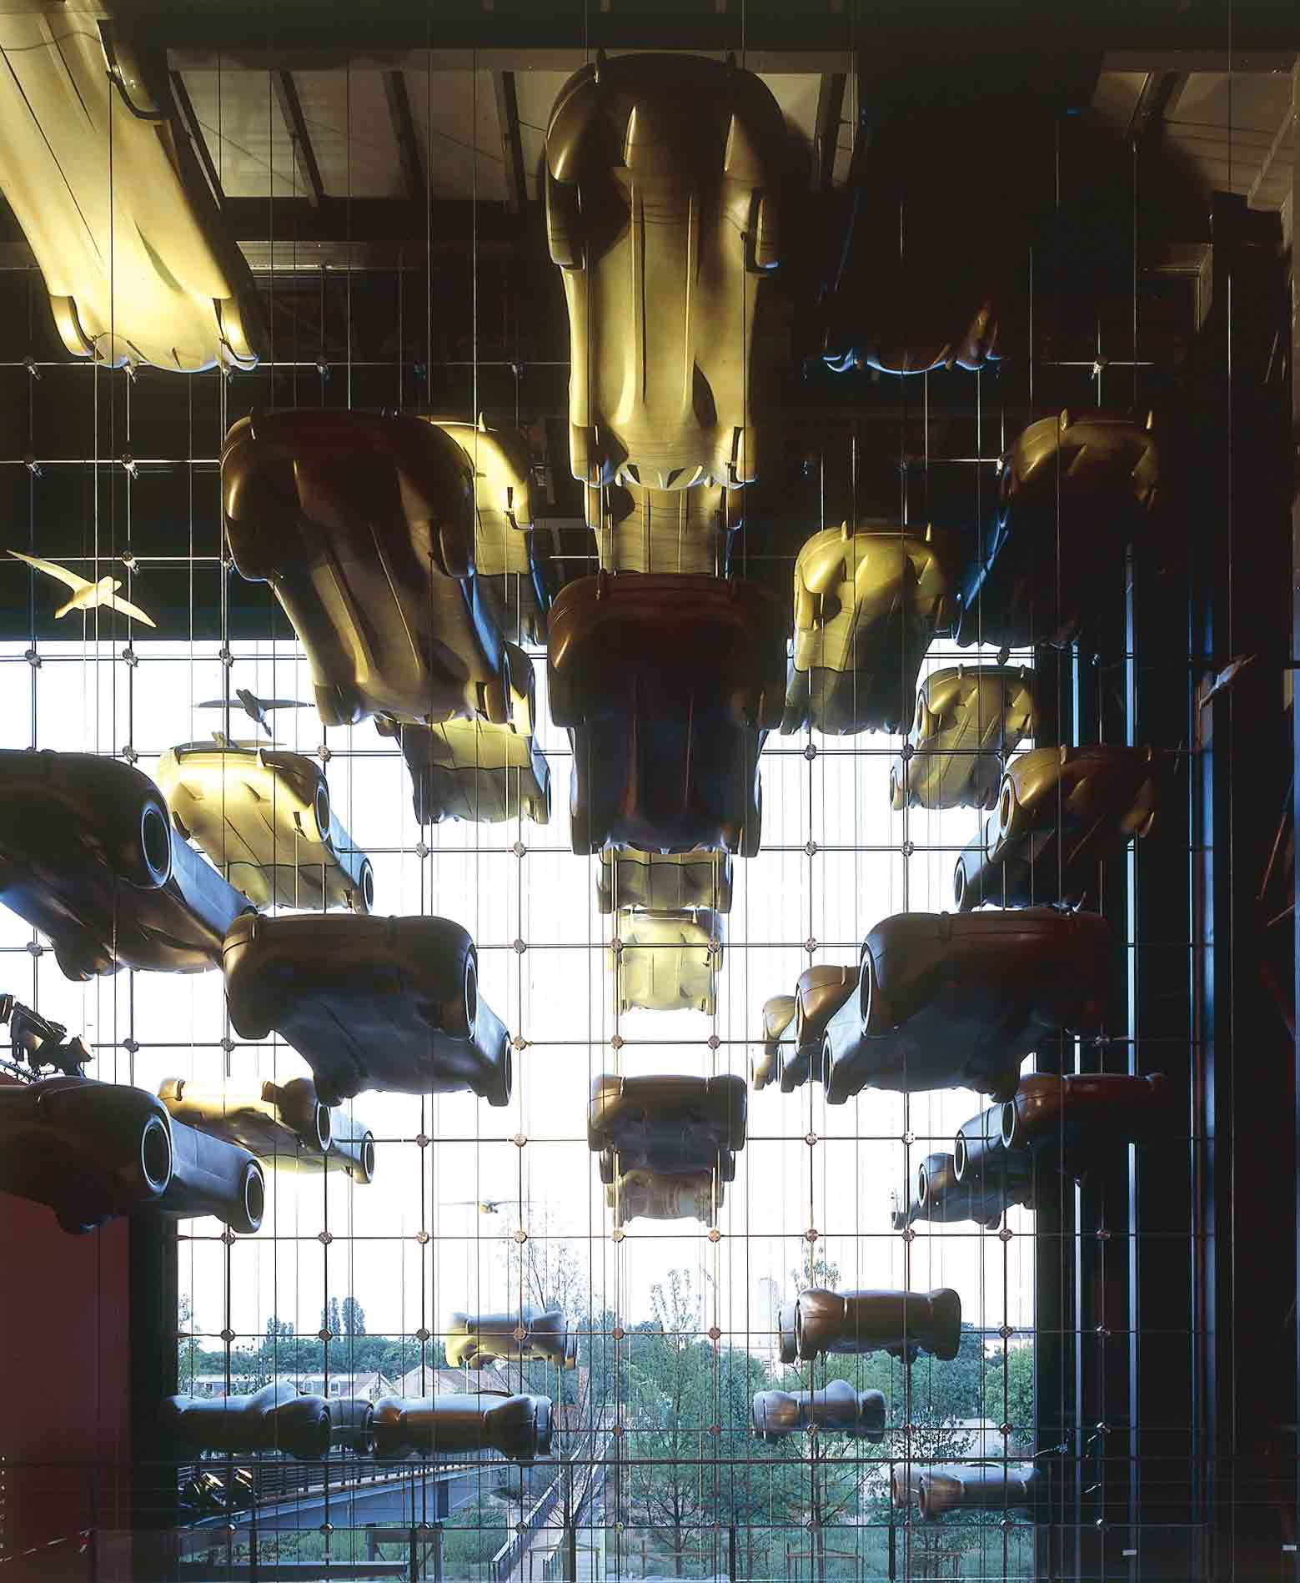
Εικόνα 76: Τα κρεμαστά αυτοκίνητα

Το επόμενο κτήριο άξιο αναφοράς δεν είναι αποτελεί ένα μουσείο, αλλά ένα σύμπλεγμα κτηρίων, το κάθε ένα με τη δική του χρήση και βρίσκεται στο Μόναχο της Γερμανίας και ανήκουν στην BMW. Αποτελείται από τρεις κτηριακές μονάδες: τα κεντρικά γραφεία της εταιρίας, το μουσείο και το BMW World.

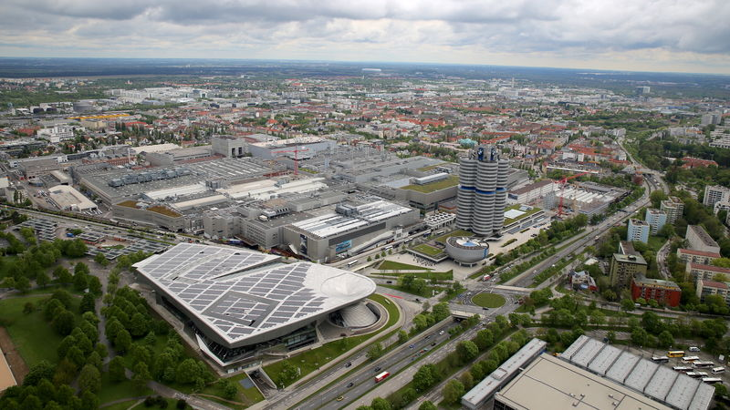
Εικόνα 77: Τα τρία κτήρια της BMW

Ξεκινώντας με τα κεντρικά γραφεία σχεδιασμένα από τον αυστριακό αρχιτέκτονα Karl Schwanzer to 1973, έχουν ύψος 99,5 μέτρα και αποτελούνται από 4 κυλινδρικά μέρη. Τα τέσσερα αυτά μέρη, συμβολίζουν τόσο έναν τετρακύλινδρο κινητήρα της μάρκας, όσο και την προοδευτική της νοοτροπία .
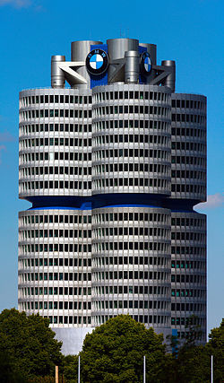
Εικόνα 78: Τα κεντρικά γραφεία της BMW

Έπειτα το μουσείο, επίσης σχεδιασμένο από τον αυστριακό αρχιτέκτονα το 1973 και ανακαινισμένο από το Atelier Brückner, θυμίζει ένα μπολ στη μορφή και αποτελεί το πρώτο μουσείο στη Γερμανία, σχεδιασμένο συγκεκριμένα για το αυτοκίνητο. Στο εσωτερικό του περιέχει μεγάλους διαδρόμους που εκτείνονται σε διαφορετικά επίπεδα και πετυχαίνει το στόχο του Karl Schwanzer για «συνέχιση του δρόμου σε αλλοιωμένο χώρο». Tο μουσείο μετά την ανακαίνιση διαθέτει 125 εκθέματα, εκ των οποίων αυτοκίνητα, μοτοσικλέτες, κινητήρες αεροσκαφών και αγωνιστικοί κινητήρες, από τα πρώτα χρόνια της εταιρίας, μέχρι και σήμερα .
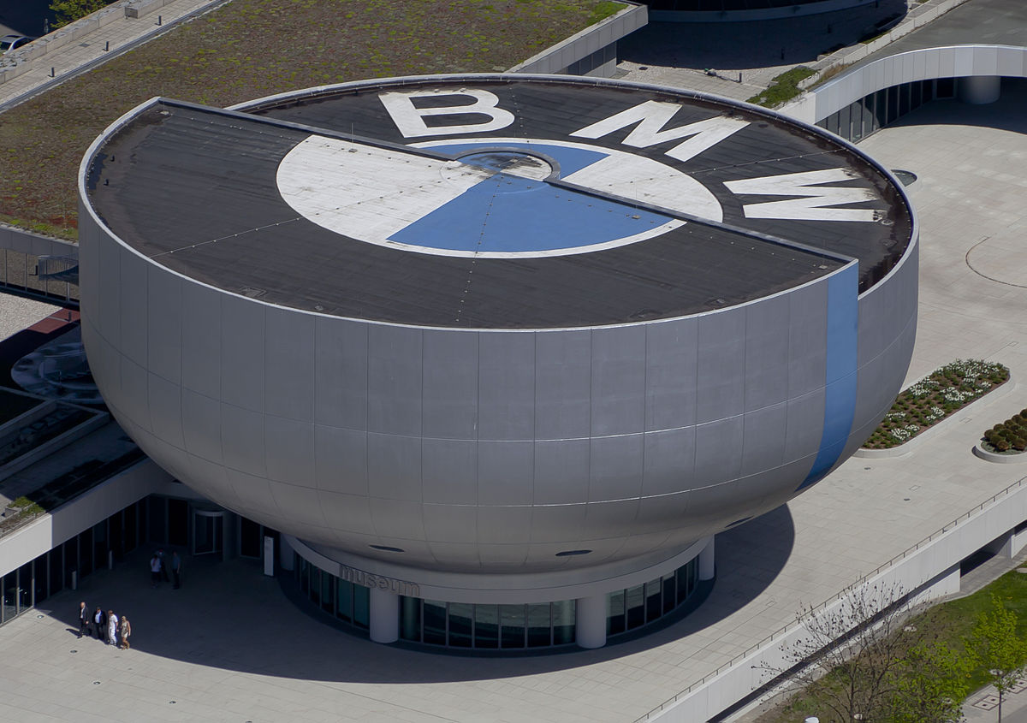
Εικόνα 79: Το μουσείο BMW

Τέλος το BMW World, αποτελεί το κτήριο με το μεγαλύτερο αρχιτεκτονικό ενδιαφέρον από τα τρία, λόγω της ιδιαίτερης σχεδίασής του. Συνδεδεμένο με το μουσείο που προαναφέρθηκε μέσω μιας μακριάς ράμπας, το κτήριο αυτό μοιάζει εξωπραγματικό. Σχεδιασμένο από τον Coop Himmelb(l)au, αποτελεί ένα κέντρο εμπειρίας και παράδοσης αυτοκινήτων για την BMW. Στο χώρο αυτό δηλαδή, δίνεται η δυνατότητα παρακολούθησης μερικών σταδίων παραγωγής του αυτοκινήτου, στεγάζονται πολυάριθμες εκδηλώσεις στο αμφιθέατρο του, ενώ περιλαμβάνει μέχρι και εστιατόριο.
Όσον αφορά τη σχεδίαση, στην είσοδό του παρατηρείται ένας εντυπωσιακός διπλός κώνος, ο οποίος συνδέεται με το υπόλοιπο κτήριο στο πάνω μέρος του. Σε ολόκληρο το BMW World έχουν γίνει μελέτες για φυσικό φωτισμό και αερισμό, ενώ ειδικά στην αίθουσα παρουσίασης των αυτοκινήτων, όπου τα καυσαέρια θα προκαλούσαν πρόβλημα, γίναν ειδικές τρισδιάστατες προσομοιώσεις για να εξασφαλιστεί η ποιότητα του αέρα .

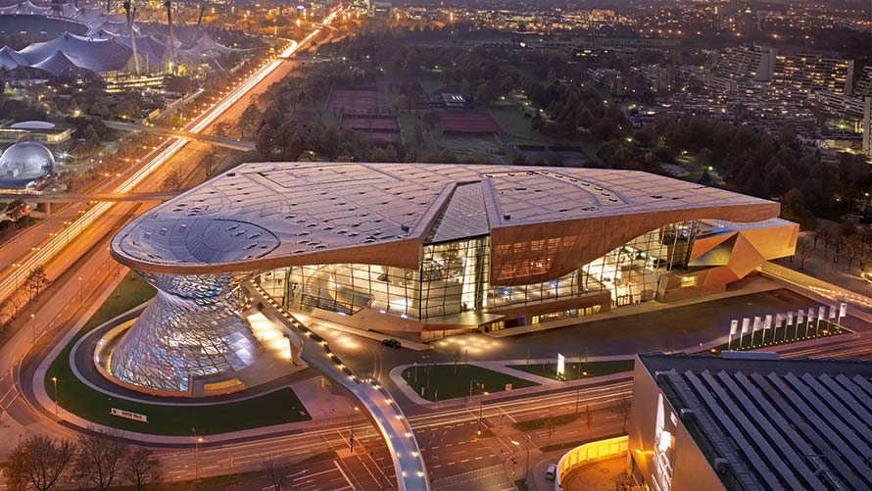
Εικόνα 80: Το BMW World

Συνεχίζοντας με εργοστάσια αυτοκινήτου, αυτό που ξεχωρίζει είναι το Lingotto Factory της FIAT, το οποίο έχει πάρει την ονομασία του από την ομώνυμη περιοχή στο Τορίνο της Ιταλίας, στην οποία βρίσκεται. Παρότι σήμερα το κτήριο έχει αλλάξει χρήση και δεν λειτουργεί πλέον ως εργοστάσιο αυτοκινήτων της μάρκας, η FIAT και ο Ιταλός μηχανικός και αρχιτέκτονας Giacomo Mattè-Trucco κατασκεύασαν μεταξύ 1916 και 1923, το μεγαλύτερο και πιο σύγχρονο, ως τότε, εργοστάσιο κατασκευής αυτοκινήτων στην Ευρώπη. Μάλιστα ήταν από τα πρώτα κτήρια τέτοιου μεγέθους, που βασίστηκαν στο οπλισμένο σκυρόδεμα σε τόσο μεγάλο βαθμό. Το ξεχωριστό του εργοστασίου αυτού, βρίσκεται στην οροφή του, στην οποία κατασκευάστηκε μια πίστα δοκιμών. Οι περιορισμοί χώρου που επιβλήθηκαν από τις σιδηροδρομικές γραμμές που βρισκόταν κοντά στο εργοστάσιο αλλά και το σχήμα του εδάφους, οδήγησαν τον Giacomo Mattè-Trucco στο σχεδιασμό μιας κατακόρυφης γραμμής παραγωγής. Ξεκινούσε από τα χαμηλότερα πατώματα, με την κατασκευή των αυτοκινήτων να ολοκληρώνεται καθώς αυτά ανέβαιναν επίπεδο. Όταν πια έφταναν στο δώμα του κτηρίου, δοκιμάζονταν επιτόπου στην πίστα δοκιμών που βρισκόταν εκεί .

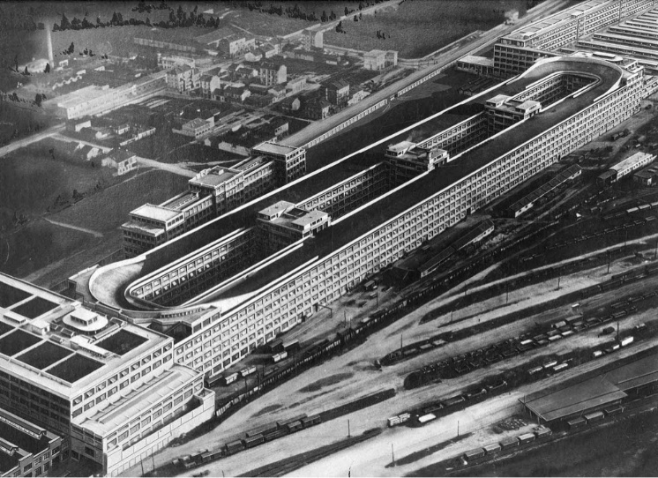
Εικόνα 81: Το Lingotto Factory της FIAT
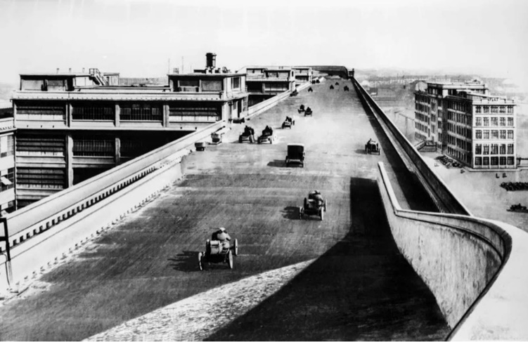
Εικόνα 82: Η πίστα δοκιμών στο δώμα του εργοστασίου

Το 1982, η παραγωγή μεταφέρθηκε στο πιο σύγχρονο εργοστάσιο στην πόλη Mirafiori και το εργοστάσιο έκλεισε. Για την μελλοντική αξιοποίησή του προκηρύχθηκε αρχιτεκτονικός διαγωνισμός, τον οποίο κέρδισε ο Ιταλός αρχιτέκτονας Ρέντσο Πιάνο και μετά τα έργα ανακατασκευής που ολοκληρώθηκαν το 1989, το εργοστάσιο έχει πλέον μετατραπεί σε ένα σύγχρονο αρχιτεκτονικό σύμπλεγμα με δημόσιο χαρακτήρα. Διαθέτει αίθουσες συναυλιών, θέατρο, συνεδριακό κέντρο, εμπορικές στοές και ξενοδοχείο, ενώ το ανατολικό τμήμα του κτηρίου, στεγάζει τη διοίκηση της Σχολής Μηχανολογίας Αυτοκινήτου του Πολυτεχνείου του Τορίνο, καθώς και τη φοιτητική εστία. Στην οροφή διατηρήθηκε φυσικά η πίστα, ενώ υπάρχει επίσης ελικοδρόμιο, καθώς και η πινακοθήκη της Οικογένειας Ανιέλι .
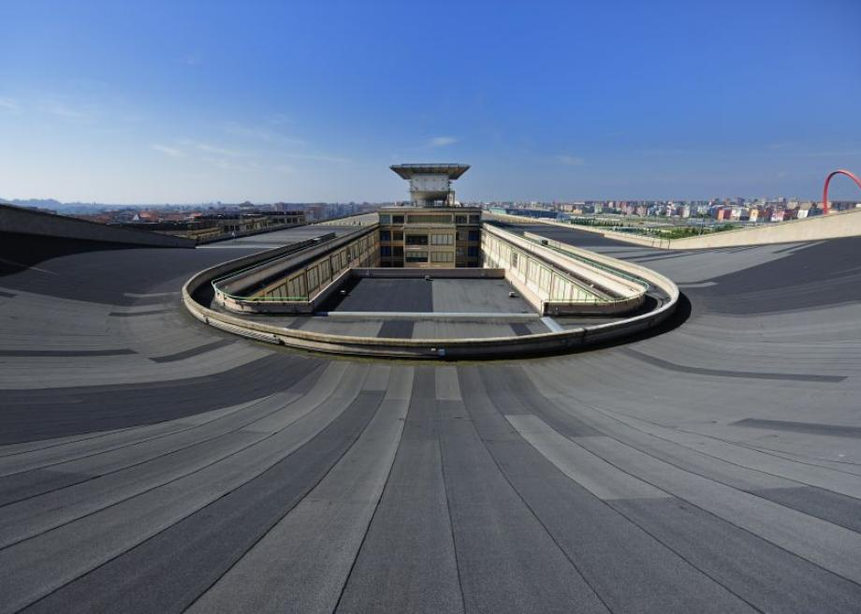
Εικόνα 83: Σύγχρονη φωτογραφία της πίστας

Συνολικά, η μελέτη αυτών των κτηρίων αυτών, δείχνει πώς η αρχιτεκτονική μπορεί να προσαρμοστεί κάλλιστα για να εξυπηρετήσει τις ανάγκες της αυτοκίνησης, δημιουργώντας παράλληλα καινοτόμους και λειτουργικούς χώρους με ξεχωριστή σχεδίαση.

Αρχιτέκτονες ως σχεδιαστές αυτοκινήτων

Δεν αποτελεί έκπληξη το γεγονός ότι ένας αρχιτέκτονας μπορεί να σχεδιάσει οτιδήποτε πέρα από μία κατοικία. Αντιθέτως, είναι συχνό φαινόμενο καθώς πολλοί αρχιτέκτονες στο παρελθόν έχουν αναλάβει, για παράδειγμα, τον ρόλο του σχεδιαστή επίπλων, αγαλμάτων ή ακόμη και ρούχων. Ως εκ τούτου, αρκετοί έχουν δοκιμάσει τη σχεδίαση αυτοκινήτου, είτε σε θεωρητικό είτε σε πρακτικό επίπεδο. Αντικείμενο της ενότητας λοιπόν, αποτελούν οι αρχιτέκτονες αυτοί, αλλά και τα αυτοκίνητα που σχεδίασαν.

5.1 Frank Lloyd Wright

Η αρχή θα γίνει με τον Frank Lloyd Wright, αρχιτέκτονα με μεγάλη συμβολή στην αυτοκινητιστική σχεδίαση, ο οποίος υπήρξε και ενθουσιώδης κάτοχος 6 αυτοκινήτων, σύμφωνα με την αυτοβιογραφία του. Απέκτησε το πρώτο του το 1908 και επρόκειτο για ένα Stoddard-Dayton roadster, το οποίο όμως ανακατασκευάστηκε στο εργοστάσιο της μάρκας, σύμφωνα με σχέδιο του αρχιτέκτονα. Αγαπημένο αυτοκίνητο της συλλογής του ωστόσο, ήταν το Cord, του οποίου θαύμαζε έντονα τη σχεδίαση. Με εξαίρεση τα πρώτα, όλα τα αυτοκίνητα του αρχιτέκτονα ήταν βαμμένα σε Cherokee κόκκινο, εμπνευσμένα από ένα κεραμικό βάζο που θαύμαζε και μάλιστα σύμφωνα με τον ίδιο, «Το κόκκινο χρώμα είναι ακαταμάχητο. Είναι το χρώμα όχι μόνον του αίματος· είναι το χρώμα της δημιουργίας».

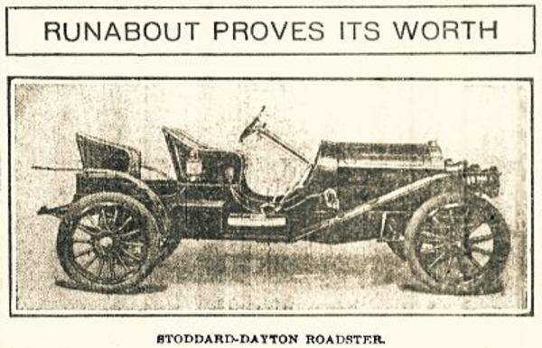
Εικόνα 84: Το Stoddard-Dayton Roadster
Εικόνα 85: Το Cord 812/810

Έπειτα από ένα ατύχημα που είχε ο θετός γιός του με μία Lincoln, ο Frank Lloyd Wright έκανε μερικά σκίτσα προτείνοντας έντονες τροποποιήσεις τόσο στο αμάξωμα, όσο και στο υπόλοιπο αυτοκίνητο με στόχο την οδηγική και αισθητική του βελτίωση. Έπειτα, ήδη από το 1920 είχε δημιουργήσει σκίτσα για ένα εξ ολοκλήρου καινούριο αυτοκίνητο, το οποίο έφερε ιδιαίτερα χαρακτηριστικά όπως ανοιγόμενη οροφή, θωρακισμένο παρμπρίζ, περσίδες σκίασης μόνο από τη μεριά του οδηγού, ακόμη και προβολείς που μετακινούνται ανάλογα με το σύστημα διεύθυνσης.
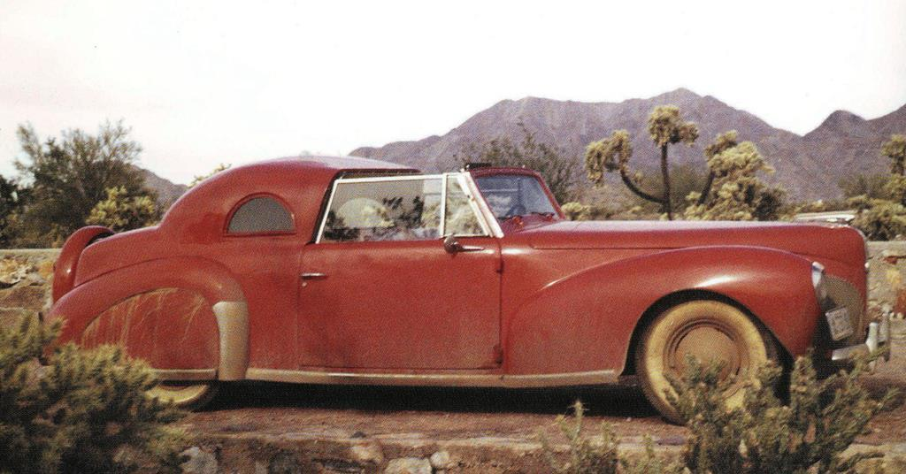
Εικόνα 86: Η Lincoln Continental Coupe του Frank Lloyd Wright

Το 1955 και καθώς μελέτησε για χρόνια τον τέλειο σχεδιασμό αυτοκινήτου, καταπιάστηκε με την ιδέα δημιουργίας ενός οχήματος που ο ίδιος αποκαλούσε «Μηχανή Δρόμου» (Road Machine). Διέθετε δύο μεγάλους κεντρικούς τροχούς και δύο μικρότερους στο εμπρός και το πίσω μέρος, ενώ το κάθισμα του οδηγού ήταν ψηλά, επάνω από τους επιβάτες. Η ιδέα αυτή τροποποιείται συνεχώς στα σκίτσα του και φαίνεται να αποτελεί μέρος της Broadacre City, ενός ουτοπικού ονείρου του αρχιτέκτονα, για ένα περιβάλλον εναρμονισμένο με τη φύση και μια κοινωνία στην οποία η απόλαυση, η ψυχαγωγία και η αναζήτηση των τεχνών ακμάζουν. Στα σκίτσα του Frank Lloyd Wright που αφορούσαν την Broadacre City, παρατηρούνται και άλλα οχήματα συμπεριλαμβανομένου ενός ελικοφόρου τρένου με κυλινδρική σιλουέτα και ενός ελικοπτέρου που αργότερα μετατράπηκε σε μια μηχανή με σχήμα ιπτάμενου δίσκου.

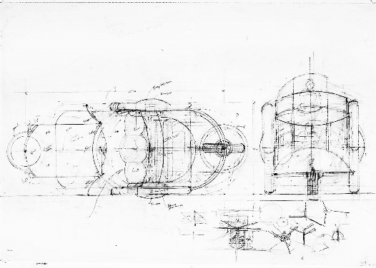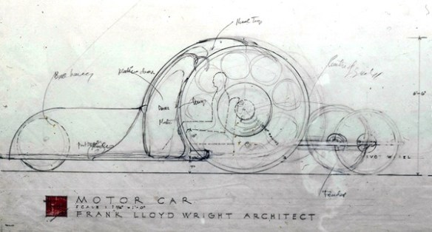
Εικόνα 87: Σχέδια για το Road Machine

Κατανοούσε από πριν, το πως θα μετατραπεί το αμερικανικό τοπίο από το μαζικά παραγόμενο αυτοκίνητο και το αντικατόπτριζε στα σχέδιά του. Σχεδίαζε αυτοκίνητα, αλλά και τον κόσμο γύρω από αυτά. Μάλιστα ένα από τα αριστουργήματά του, το μουσείο Guggenheim της Νέας Υόρκης (1959), οφείλει τον ιδιαίτερο σχεδιασμό του, που αποτελείται από μια σπειροειδή ράμπα, στην αγάπη του προς το αυτοκίνητο. Άλλο παράδειγμα σπειροειδούς ράμπας παρατηρείται και σε πιο πρώιμο έργο του. Ήδη από το 1924, είχε σχεδιάσει το πρότζεκτ Gordon Strong Automobile Objective, στο οποίο στόχος του ήταν «οι άνθρωποι να κάθονται άνετα στα αυτοκίνητά τους έχοντας όλο το τοπίο να περιστρέφεται γύρω από αυτούς, όπως όταν είσαι σε ένα αεροπλάνο .

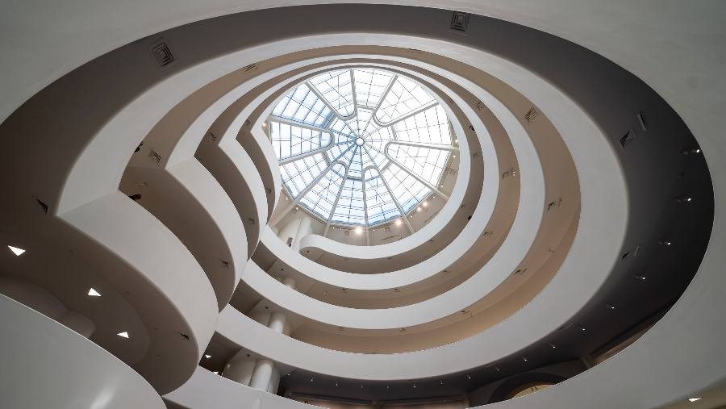
Εικόνα 88: Το εσωτερικό του μουσείου Guggenheim
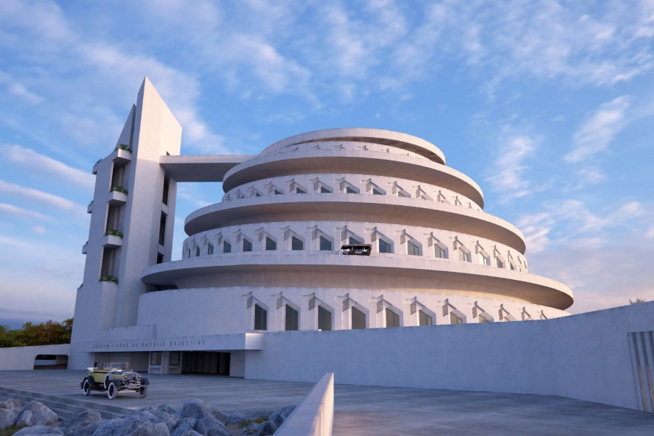
Εικόνα 89: Το Gordon Strong Automobile Objective

5.2 Adolf Loos

Ο Adolf Loos, ήταν αρχιτέκτονας που αντιπαθούσε κάθε είδος διακόσμησης σε σημείο τέτοιο ώστε να δημοσιεύσει δοκίμιο με τίτλο “Ornament and Crime”. Ο ίδιος σχεδιάζει χρησιμοποιώντας την τεχνική με όνομα Raumplan, κατά την οποία σχεδιάζονται ανεξάρτητοι ογκομετρικοί χώροι, οι οποίοι στη συνέχεια τοποθετούνται σε διαφορετικά επίπεδα και παρόλα αυτά συνδιαλέγονται, συμβάλλοντας σε ένα πολυσύνθετο αλλά συμπαγές σύνολο. Όσον αφορά τον αυτοκινητιστικό σχεδιασμό, βρέθηκαν δύο αποκόμματα χαρτί στα οποία φαίνεται να επιχειρεί την επανασχεδίαση μιας Lancia Lambda, πάντοτε στοχεύοντας στη βέλτιστη χρήση του χώρου, απόρροια ίσως του αρχιτεκτονικού του χαρακτήρα που συσχετιζόταν με τον ογκομετρικό σχεδιασμό και συνεπώς με τη βέλτιστη διευθέτηση του χώρου – όγκου. Πρότεινε λοιπόν, τρεις σειρές καθισμάτων και την υπερύψωση του πίσω μέρους του αυτοκινήτου, με σκοπό όλοι οι επιβάτες να έχουν ορατότητα μπροστά, συντελώντας σε ένα όχημα τριών διαφορετικών όγκων. Προτείνει επίσης την καμπύλωση του πίσω μέρους, προσδίδοντας μια αεροδυναμική φόρμα, ενώ ταυτόχρονα αυξάνει στο μέγιστο το μεταξόνιο, προσφέροντας άνεση στους επιβάτες. Φυσικά το τελικό σχέδιο στερείται οποιασδήποτε διακόσμησης και βάση έχει δοθεί στην χρηστικότητα και την σωστή λειτουργία ως ενιαίο σύνολο όγκων .
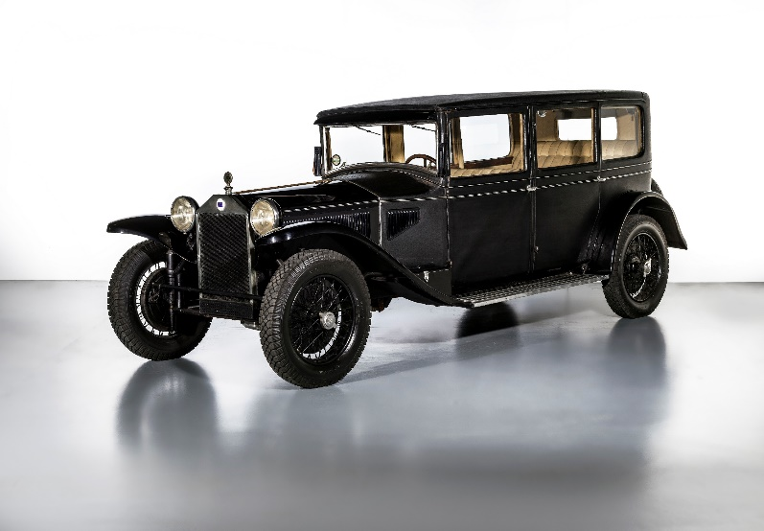
Εικόνα 90: Η Lancia Lambda
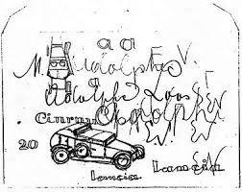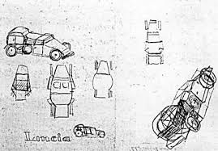
Εικόνα 91: Τα σχέδια του Adolf Loos
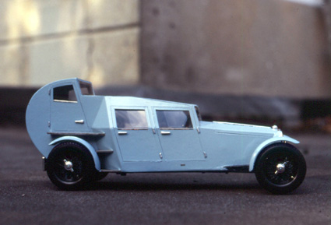
Εικόνα 92: Μοντέλο της ιδέας του Adolf Loos

5.3 Walter Gropius

Ο Walter Gropius, ήταν αρχιτέκτονας, βιομηχανικός σχεδιαστής και δάσκαλος, γνωστός ως ιδρυτής και διευθυντής της σχολής Bauhaus. Μεταξύ 1929 και 1933, υπήρξε πρόεδρος της επιτροπής για το σχεδιασμό αμαξωμάτων, στην Adler – Automobilwerke στη Φρανκφούρτη, προτείνοντας 6 τύπους αμαξώματος για πολυτελείς λιμουζίνες και καμπριολέ. Το πρώτο σχέδιο του Gropius που θα κατασκευαστεί ήταν το 1930 Favorit cabriolet και έπειτα το 1931 Standard 6 cabriolet. Ο σχεδιασμός του δεύτερου, δεν διέφερε πολύ από τα υπόλοιπα αυτοκίνητα παραγωγής της εποχής, με εξαίρεση το εσωτερικό του, το οποίο ήταν διαρρυθμισμένο με τρόπο τέτοιο, ώστε η πλάτη των εμπρός καθισμάτων να χαμηλώνει, ενώνοντάς τα με τα πίσω, δημιουργώντας κλίνες ύπνου. Σχεδίασε επίσης άλλα δύο αμαξώματα, για το 50hp, Adler Standard 6 limousine και το 80hp, Adler Standard 8 Pullman limousine. Οι απόψεις για τα σχέδια του Walter Gropius διίστανται, καθώς ενώ παρουσιάζονται κομψά και κλασικά με έμφαση στην καθετότητα και την ορθογωνικότητα (χαρακτηριστικά του Bauhaus), προδίδονταν ότι σχεδιάστηκαν από κάποιον που σχεδιάζει στατικά αντικείμενα, αφού τους έλλειπε ο δυναμικός χαρακτήρας και η έκφραση της κίνησης .
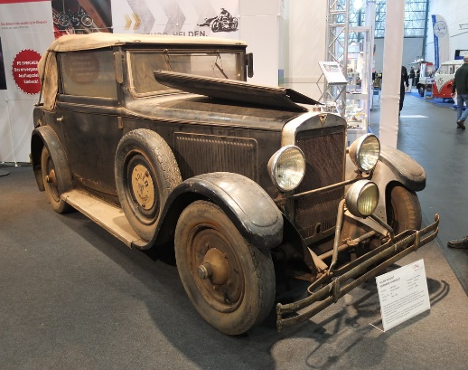
Εικόνα 93: Το Adler Favorit cabriolet 1930
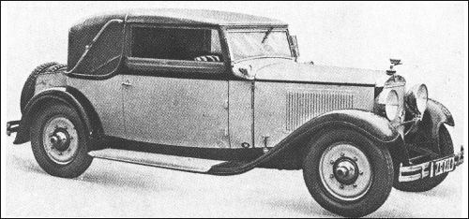
Εικόνα 94: Το Adler Standard 6 cabriolet
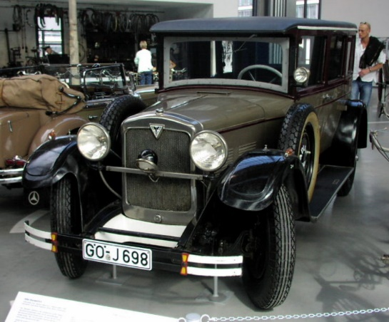
Εικόνα 95: Το Adler Standard 6 limousine
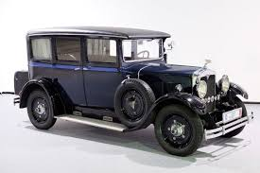
Εικόνα 96: Το Adler Standard 8 Pullman limousine

5.4 Pierre-Jules Boulanger

Ο Pierre-Jules Boulanger, αρχιτέκτονας στην κεντρική Γαλλία τη δεκαετία του 1920, υπήρξε διευθυντής και υποδιευθυντής της Citroën από το 1935 ως το θάνατό του. Όταν ο ίδιος ο André Citroën ανέθεσε σε εκείνον και τον Maurice Broglie (επικεφαλή μηχανικό στο εργοστάσιο της μάρκας στο Παρίσι) τη δημιουργία ενός μικρού, ευέλικτου και χωρίς απαιτήσεις συντήρησης αυτοκινήτου, το οποίο ταυτόχρονα θα ήταν οικονομικά προσιτό στον πληθυσμό της γαλλικής υπαίθρου, τότε εκείνος συνέθεσε μια ομάδα σχεδιαστών και μηχανικών για την πραγματοποίησή του. Το πρότζεκτ ονομάστηκε TPV (Toute Petite Voiture) που μεταφράζεται ως πολύ μικρό αυτοκίνητο. Ξεκίνησε η σχεδίαση λοιπόν, ενός οχήματος με κίνηση στους εμπρός τροχούς, με πλατφόρμα τύπου σασί και με εύκολα αποσπώμενα πάνελ αμαξώματος. Διέθετε επίσης αρκετές ιδέες δανεισμένες από τα αεροσκάφη, μερικές από τις οποίες ήταν τα αλουμινένια φύλλα για τα πάνελ (τα οποία έπειτα αντικαταστάθηκαν με ισχυρό ατσάλι), τα παράθυρα φτιαγμένα από ένα υλικό πολύ ανθεκτικό διαφανές υλικό με όνομα mica, αλλά και το διάτρητο πλαίσιο και στοιχεία στήριξης. Πρωταρχικός σχεδιαστικός στόχος ήταν να μην παραμεληθεί η ποιότητα των μηχανικών μερών και έτσι οι δαπάνες που χρειάστηκαν για τη δημιουργία του κινητήρα και των αναρτήσεων αντισταθμίστηκαν από το λιτό αλλά απόλυτα επαρκές εσωτερικό. Το αυτοκίνητο ονομάστηκε Citroën Deux Chevaux Vapeur (2CV) και σημείωσε μεγάλη επιτυχία, που το κατέστησε ορόσημο της γαλλικής πρωτοπορίας και κουλτούρας.

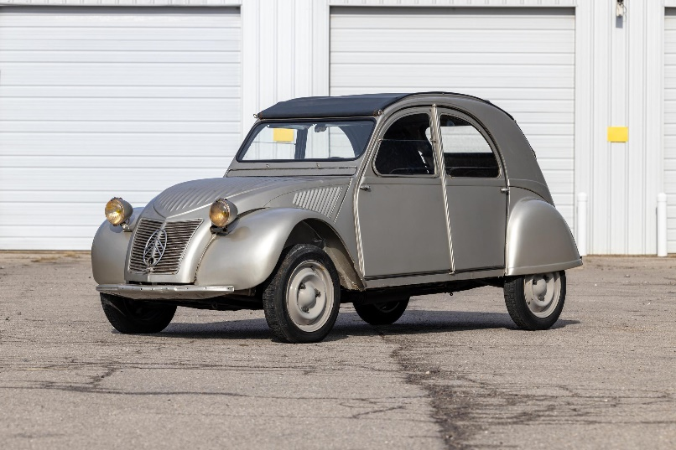
Εικόνα 97: Το Citroën Deux Chevaux Vapeur (2CV)

Έπειτα, τέθηκε νέος στόχος σχεδίασης, με όνομα Voiture de Grande Diffusion (VDG), δηλαδή Αυτοκίνητο Μεγάλης Διάχυσης. Το αποτέλεσμα της προσπάθειας αυτής, ήταν η Citroën DS, η σημασία της οποίας στον αυτοκινητιστικό σχεδιασμό αναλύθηκε σε προηγούμενο κεφάλαιο .

Εικόνα 98: Η Citroën DS

5.5 Le Corbusier

Ο Le Corbusier, αρχιτέκτονας που γεννήθηκε στην ωρολογοποιό πόλη της Ελβετίας με όνομα La Chaux-de-Fonds και άρα μεγαλωμένος δίπλα σε ανθρώπους που δημιουργούσαν μηχανήματα ακριβείας, ήταν φυσικό να αναπτύξει μεγάλη αγάπη και σεβασμό για τις μηχανές. Θαύμαζε πολύ τα αυτοκίνητα, τα αεροσκάφη και τα υπερωκεάνια πλοία. Το 1925 η αυτοκινητοβιομηχανία Voisin, αναλαμβάνει τη στήριξη του Le Corbusier στη Διεθνή Έκθεση Διακοσμητικών Τεχνών του Παρισιού, χρηματοδοτώντας το περίπτερο Pavillion de l’Esprit Nouveau στην αυλή της Βασίλισσας στο Παρίσι. Χρηματοδότησε επίσης και το «Σχέδιο του Παρισιού» ή Plan de Paris (που στη συνέχεια ονομάστηκε Plan Voisin), το οποίο εκτειθόταν μέσα στο προαναφερθέν περίπτερο και ήταν βασισμένο στην ιδέα ότι «το αυτοκίνητο σκότωσε τη μεγαλούπολη· το αυτοκίνητο πρέπει να τη σώσει». Την ίδια εποχή, ο Le Corbusier λαμβάνει στην κατοχή του μια 10hp, Voisin, ένα αυτοκίνητο που εξέφραζε πολυτέλεια και άνεση, εκπροσωπώντας την επιτυχία, την αποκλειστικότητα και τον ελίτ τρόπο ζωής, καθώς βρισκόταν στην κατοχή μόνο των πλουσιότερων Γάλλων της εποχής. Συχνά λοιπόν ο Le Corbusier, παρατηρείται να φωτογραφίζει τη Voisin του μαζί με τα κτήριά του, δημιουργώντας ένα φουτουριστικό (για την εποχή) σενάριο στο οποίο όλοι οδηγούν και μέρη όπως η Villa Savoye θα έχει αυτοκινητόδρομους που θα τη συνδέουν με το Παρίσι. Το αυτοκίνητο αυτό και η σχέση που ανέπτυξε με τη Voisin, τον βοήθησαν να εισέλθει στην ελίτ κοινωνία της τότε Γαλλίας και να κάνει την αρχιτεκτονική του σύμβολο της υψηλής κοινωνίας.

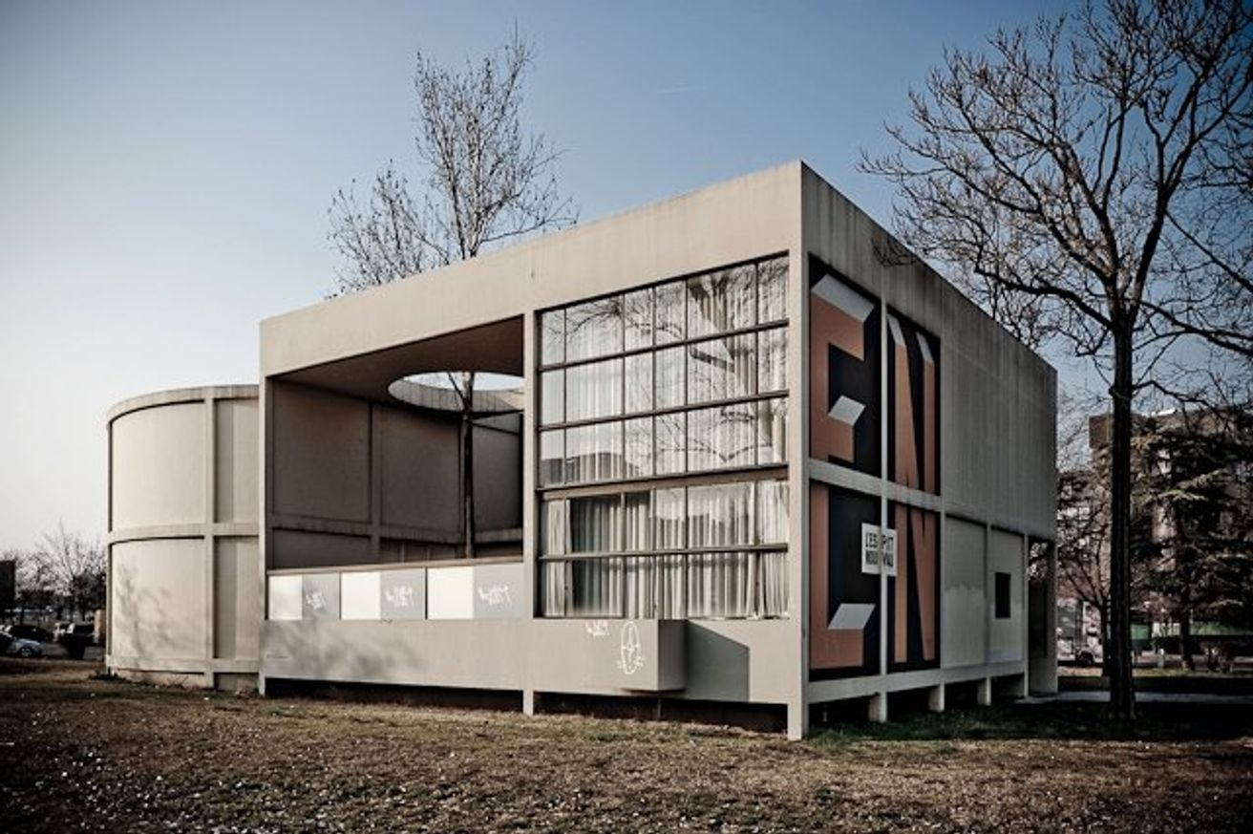
Εικόνα 99: Το Pavillon de l'Esprit Nouveau
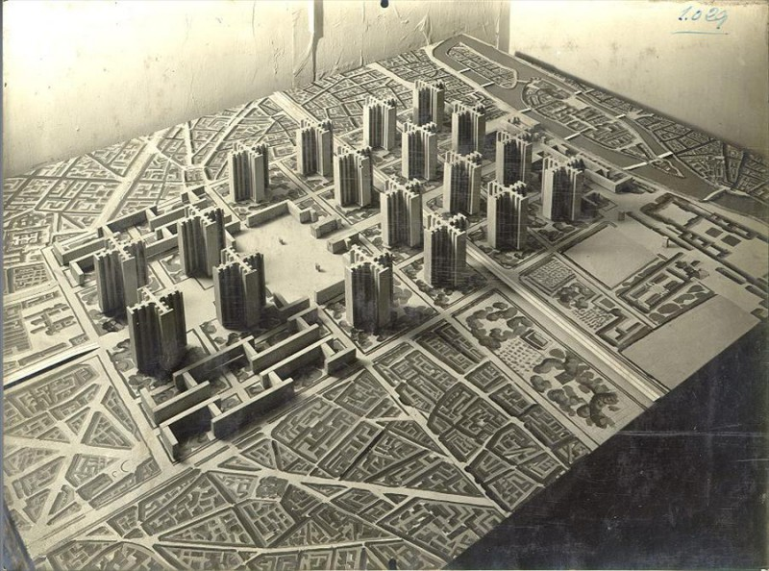
Εικόνα 100: Το Plan de Paris
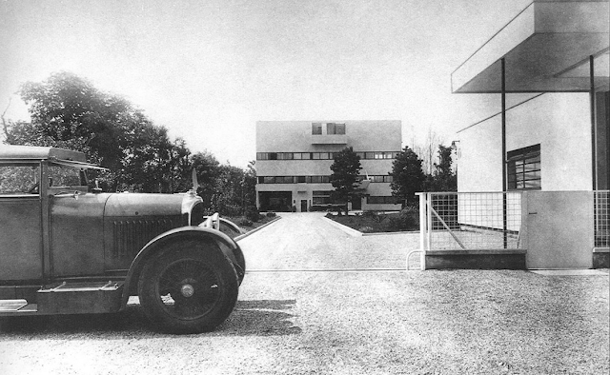
Εικόνα 101: Η Voisin του Le Corbusier μπροστά από τη Villa Stein-de-Monzie

Η αρχιτεκτονική του Le Corbusier έχει επηρεαστεί αρκετά από οχήματα. Η οριζόντια λωρίδα παραθύρων που παρατηρείται σε πολλά έργα του όπως το Maison Cook ή η Villa Stein-de-Monzie, μοιάζει να είναι εμπνευσμένη από αεροπλάνα όπως το Forman Goliath ή τα παράθυρα σε πολλά υπερωκεάνια. Μάλιστα σε συνέντευξή του στο περιοδικό “Esprit Nouveau”, ο ίδιος παραδέχτηκε ότι χρησιμοποίησε την πρύμνη του υπερωκεάνιου Aquitania της Cunard Lines, ως έμπνευση για τη δημιουργία «μιας βίλλας που βρίσκεται στους αμμόλοφους της Νορμανδίας». Επίσης από υπερωκεάνια, ο Le Corbusier εμπνεύστηκε την οργανωτική δομή και τις αρχές καταστρωμάτων, όταν κλήθηκε να σχεδιάσει τις “Unite d' Habitation”. Με τον τρόπο αυτό, συνδέει οχήματα και αρχιτεκτονική, σε επίπεδο μορφής και δομής, άποψη που ενισχύεται έντονα από παραδείγματα όπως η Villa Savoye, της οποίας το ισόγειο επιτρέπει την κίνηση αυτοκινήτων και η ράμπα της προτείνει την ανάβαση αυτοκινήτου στο roof garden της. Ο ίδιος πίστευε πως «αν μελετούσαμε το πρόβλημα της κατοικίας, του διαμερίσματος όπως μελετάμε ένα σασί αυτοκινήτου, θα βλέπαμε τα σπίτια μας να μεταμορφώνονται και να βελτιώνονται πολύ γρήγορα. Αν τα σπίτια είχαν κατασκευαστεί βιομηχανικά, αν ήταν τυποποιημένα, όπως το σασί, θα βλέπαμε να ξεπροβάλλουν γρήγορα απρόσμενες αλλά υγιείς, τεκμηριωμένες μορφές, και η αίσθηση θα εκφραζόταν με εντυπωσιακή ακρίβεια».
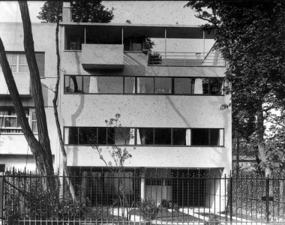
Εικόνα 102: Το Maison Cook
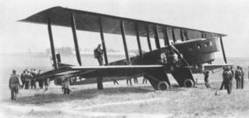
Εικόνα 103: Το Farman Goliath
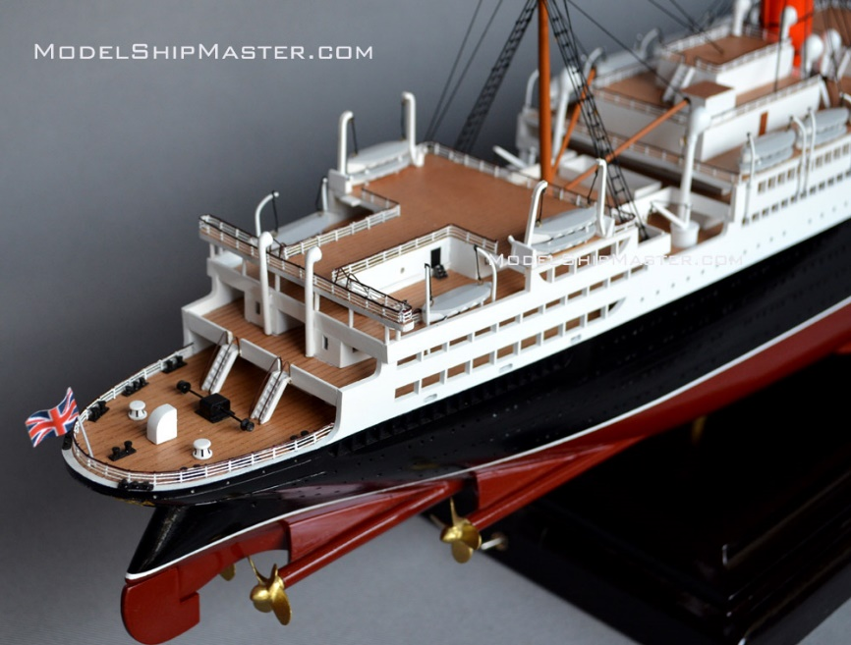
Εικόνα 104: Πίσω όψη μοντέλου του Aquitania
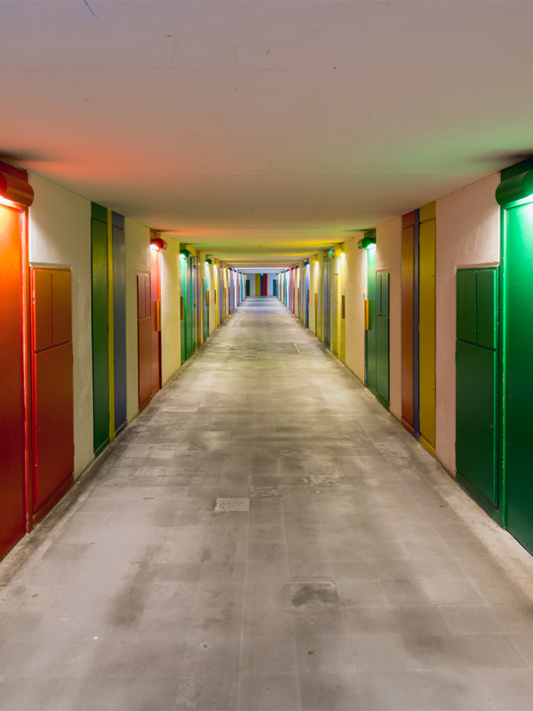
Εικόνα 105: Εσωτερικός διάδρομος των Unite d' Habitation
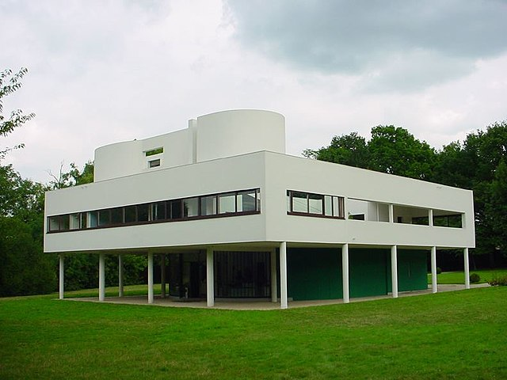
Εικόνα 106: Η Villa Savoye

Ο Le Corbusier επιχείρησε και εκείνος τη σχεδίαση αυτοκινήτου και το 1928 παρουσίασε το “Voiture Minimum” (Ελάχιστο Αυτοκίνητο). Σχεδιάστηκε με πολύ «αρχιτεκτονικό» τρόπο, αφού ο Le Corbusier ξεκίνησε σχεδιάζοντας την κάτοψή του, έπειτα τομές και όψεις, ενώ τέλος έκανε κάποια προοπτικά σκίτσα. Το τελικό προιόν διέθετε αεροδυναμική φόρμα και κινητήρα στο πίσω μέρος και παρά τον μικρό του όγκο, πρωταρχικός στόχος της σχεδίασης του ήταν η άνεση των επιβατών, με τα μηχανικά και δομικά μέρη του αυτοκινήτου να έρχονται σε δεύτερη μοίρα. Διέθετε τρία καθίσματα εμπρός και ένα εγκάρσιο στο κέντρο, ενώ το πίσω μέρος χρησίμευε ως χώρος αποσκευών, χώρος φύλαξης της ρεζέρβας και για τον κινητήρα. Τα καθίσματα είχαν τη δυνατότητα μετατροπής σε κλίνες ύπνου, ενώ μέρος της οροφής είχε σχεδιαστεί να γίνει με αποσπώμενο ύφασμα. Το 1935 υποβλήθηκε στο διαγωνισμό Société des ingénieurs de l'automobile, στόχος του οποίου ήταν η δημιουργία ενός προσιτού σε αγορά και συντήρηση αυτοκινήτου, το οποίο θα μπορούσε να αποκτήσει και κάποιος που δεν ήταν απαραίτητα πλούσιος την εποχή εκείνη. Παρότι δεν κέρδισε κανένα από τα 102 σχέδια που υποβλήθηκαν λόγω υψηλού κόστους, το Voiture Minimum είχε και άλλα προβλήματα. Ο τελικός σχεδιασμός του κατέληξε πολύ δισδιάστατος, με τον αρχιτέκτονα να παραλείπει την οποιαδήποτε σχεδίαση αμαξώματος, πλαισίου ή αναρτήσεων, υποδηλώνοντας την επιφανειακή του προσέγγιση στη δομή και τη μηχανική του αυτοκινήτου. Δεν κατασκευάστηκε ποτέ, παρά μόνον ως ξύλινη μακέτα σε πραγματικό μέγεθος .
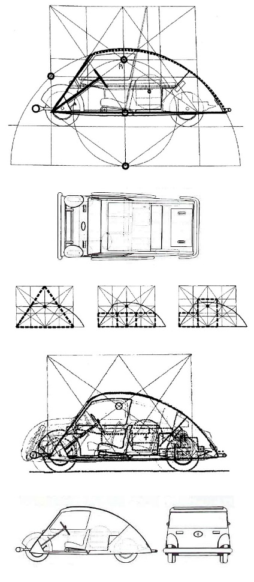
Εικόνα 107: Σχέδια του Voiture Minimum
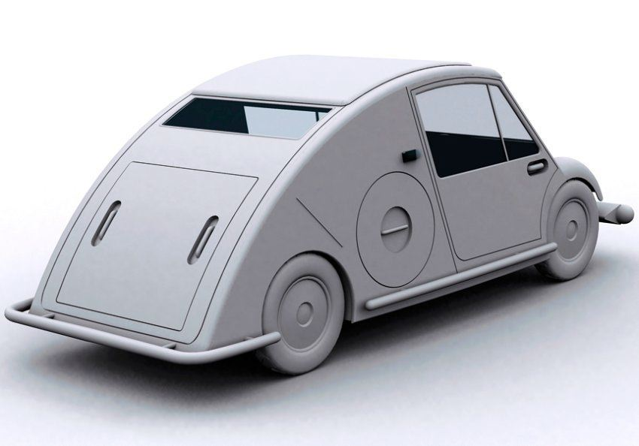
Εικόνα 108: Τρισδιάστατη απεικόνιση του Voiture Minimum
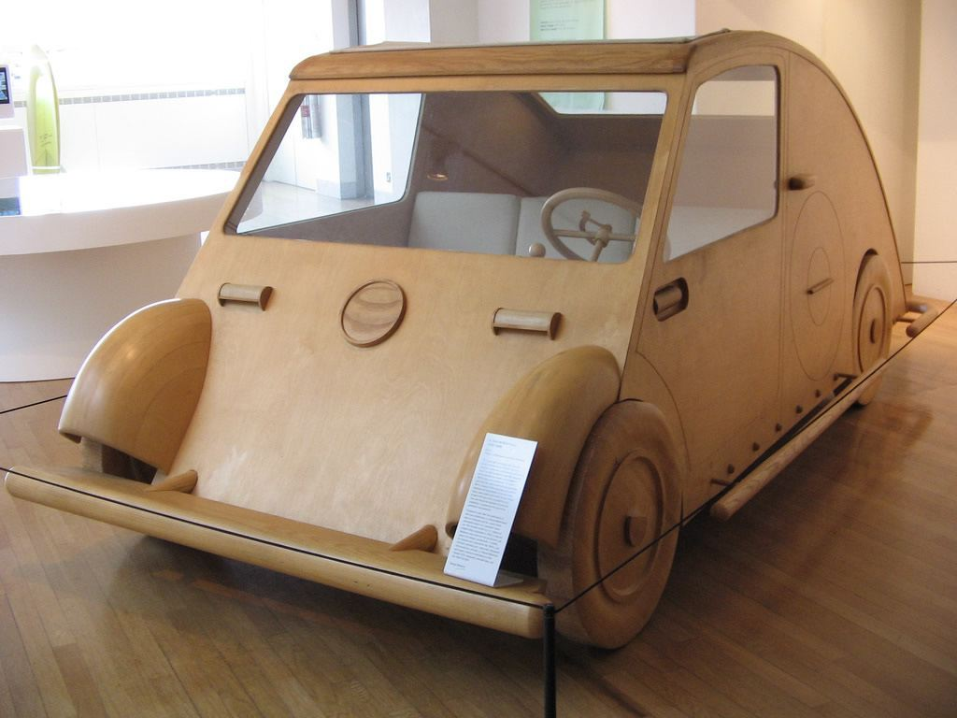
Εικόνα 109: Ξύλινη μακέτα 1/1 του Voiture Minimum

5.6 Richard Buckminster Fuller

Ο Richard Buckminster Fuller, αρχιτέκτονας που στη διάρκεια της ζωής του κατείχε πενήντα έξι αυτοκίνητα, τρία εκ των οποίων σχεδίασε ο ίδιος. Πίστευε πως τα αυτοκίνητα αποτελούν αποσπώμενο μέρος της κατοικίας, ότι είναι δηλαδή κατοικίες μερικού χρόνου πάνω σε ρόδες. Το 1928, ομαδοποιεί όλες τις εφευρέσεις του (αυτοκίνητα, αεροπλάνα, κατοικίες, κ.ά.) δίνοντάς τους τον τίτλο «τετραδιάστατος τρόπος σκέψης» ή «4-D», εκφράζοντας με αυτόν τη συνολική του βλέψη για την ανθρωπότητα, τον χρόνο και το χώρο. Το 1929, εισήγαγε ένα νεό όρο, τη σύνθετη λέξη “Dymaxion”, η οποία δημιουργήθηκε από τις λέξεις “dynamic” (δυναμική), “maximum” (μέγιστος) και “tension” (ένταση). Το 1945 μάλιστα, ονόμασε ένα πρωτοποριακό οικιστικό έργο του Dymaxion House. Επρόκειτο για μια προσιτή και εύκολα μεταφερόμενη κατοικία μαζικής παραγωγής, με πολύ φουτουριστική σχεδίαση. Διέθετε ένα κεντρικό υποστύλωμα, στο οποίο αναρτιόνταν το πάτωμα, οι τοίχοι και το ταβάνι, με ένα σύστημα που θυμίζει ομπρέλα. Η κατασκευή αυτή λοιπόν, διέθετε ένα μοναδικό σημείο θεμελίωσης, κάνοντας εύκολη την εγκατάστασή της οπουδήποτε, ενώ το σύστημα ανάρτησης επέτρεπε τη συμπύκνωση ολόκληρης της κατοικίας σε ένα αλουμινένιο κύλινδρο για εύκολη μεταφορά. Στο επάνω μέρος της οροφής υπήρχαν κάτοπτρα για την αξιοποίηση της ηλιακής ενέργειας, ενώ ο χώρος κάτω από το πάτωμα προοριζόταν για υπόστεγο και χώρο στάθμευσης. Διέθετε επίσης διάφορες φουτουριστικές λειτουργίες όπως υδραυλικές πόρτες που ανοιγόκλειναν με τη χρήση φωτοηλεκτρικού κυττάρου και κρυφές ντουλάπες που τα ράφια τους περιστρέφονταν μηχανικά . Στόχος του Buckminster Fuller ήταν το Dymaxion House να μπορεί να εγκατασταθεί ακόμη και στις πιο απομακρυσμένες περιοχές. Έτσι, έστρεψε την προσοχή του στη δημιουργία ενός οχήματος που θα μπορούσε να πραγματοποιήσει το σκοπό αυτό. Αποτέλεσμα ήταν ένα concept με όνομα 4-D Triangular AutoAirplane (4-D Τριγωνικό Αυτοκίνητο-Αεροπλάνο). Αποτελούταν από μια άτρακτο αεροπλάνου και διέθετε τρεις τροχούς, δύο εμπρός και ένα πίσω. Θα διέθετε τη δυνατότητα κίνησης στο δρόμο, ενώ ταυτόχρονα θα μπορούσε να πετάξει, με τη χρήση υδραυλικών πτερυγίων και μιας έλικας στο εμπρός μέρος. Η ιδέα αυτή αποτέλεσε βάση το 1932 για τη σχεδίαση του “4-D Transport”, ενός οχήματος με περίβλημα που θύμιζε αεροπλάνο που το έλλειπαν έλικες και φτερά, πέραν του οπίσθιου, το οποίο χρησίμευε ως σύστημα διεύθυνσης. Ήταν σχεδιασμένο έτσι ώστε το πίσω μέρος του να βρίσκεται στον αέρα κατά την πορεία του, σκοπεύοντας στη μείωση της επαφής με το δρόμο, αυξάνοντας την άνεση και την ομαλότητα.

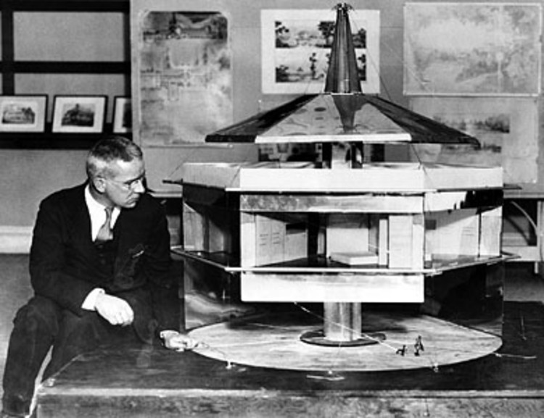
Εικόνα 110: Ο Richard Buckminster Fuller δίπλα σε μακέτα του Dymaxion House
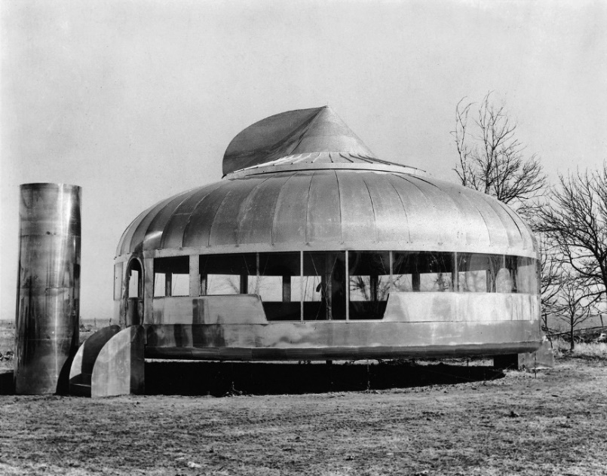
Εικόνα 111: Το Dymaxion House
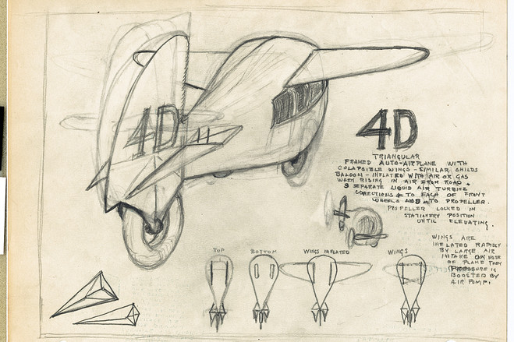
Εικόνα 112: Το 4-D Triangular AutoAirplane
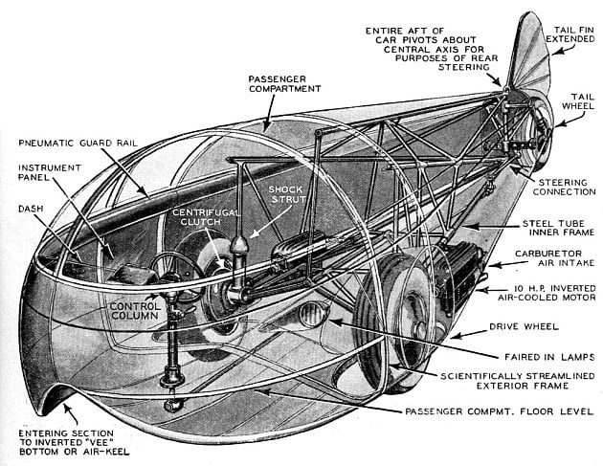
Εικόνα 113: Το 4-D Transport

Παρόλο που κανένα από τα προηγούμενα δύο οχήματα δεν κατασκευάστηκε, αποτέλεσαν ωστόσο μεγάλη επιρροή για το σχεδιασμό και την κατασκευή του πρώτου Dymaxion το 1933, για το οποίο ο Buckminster Fuller συνεργάστηκε με το σχεδιαστή αεροσκαφών και γιότ Starling Burgess. Είχε και αυτό αεροδυναμική μορφή που θύμιζε άτρακτο αεροπλάνου και διέθετε δύο τροχούς εμπρός και έναν πίσω. Περικλειόταν από καμπύλα αλουμινένια πάνελ χτυπημένα στο χέρι, ενώ λόγω της απουσίας του πίσω παραθύρου, διέθετε ένα καθρέπτη στην οροφή που επέτρεπε την ορατότητα προς τα πίσω. Είχε τη δυνατότητα μεταφοράς έντεκα επιβατών, ωστόσο διέθετε μονάχα τέσσερις θέσεις, ενώ το συμμετρικό εσωτερικό του, έμοιαζε περισσότερο με εσωτερικό πλοίου, λόγω της εκτενής χρήσης του ξύλου. Την ίδια χρονιά, κατασκευάστηκε το Dymaxion II, το οποίο έμοιαζε αρκετά με το πρώτο, ωστόσο διέθετε περισσότερα παράθυρα, θύρες εισόδου και από της δύο πλευρές και είναι το μοναδικό που σώζεται μέχρι και σήμερα. Το τρίτο και τελευταίο Dymaxion ολοκληρώθηκε το 1934 και έφερε εξάτμιση σε σχήμα πτερυγίου στο πίσω μέρος και ήταν το βαρύτερο από τα τρία, ζυγίζοντας 1360 κιλά.
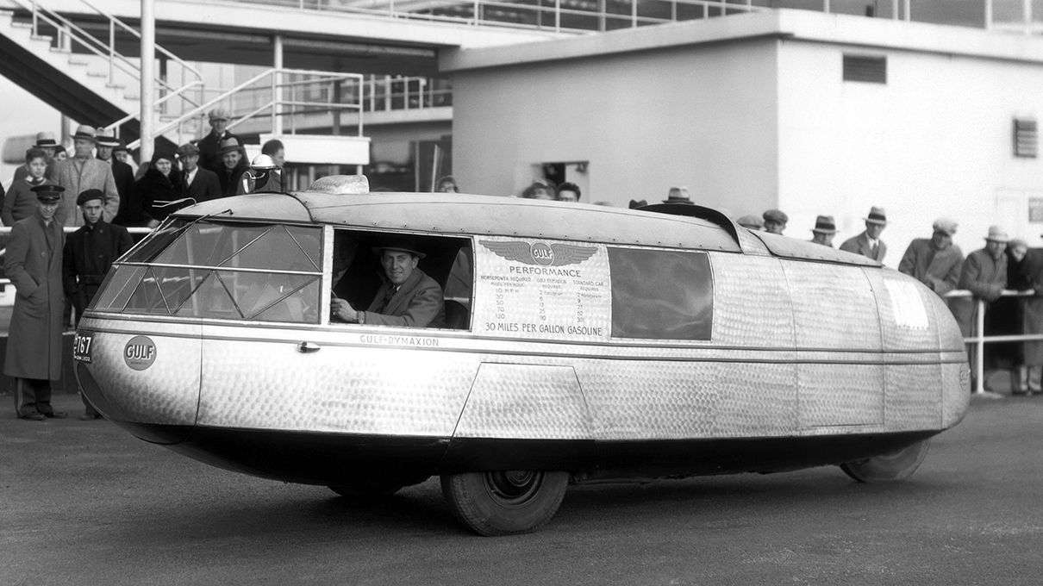
Εικόνα 114: Το Dymaxion I
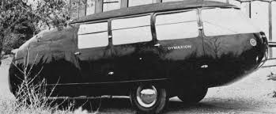
Εικόνα 115: Το Dymaxion IΙ
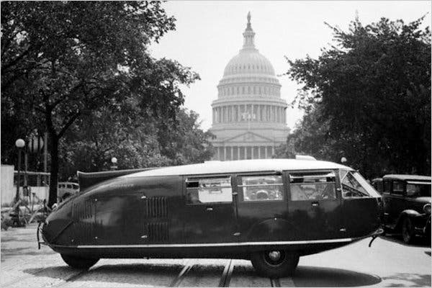
Εικόνα 116: Το Dymaxion IΙΙ
Συνολικά τα Dymaxion ήταν πολύ μπροστά από την εποχή τους, με την φουτουριστική αεροδυναμική τους σχεδίαση, αλλά και το οπίσθιο σύστημα διεύθυνσης με τον τροχό που περιστρεφόταν 160 μοίρες, που ήταν εμπνευσμένο από το σχεδιασμό των γιότ, τα ψάρια, τα πτηνά και εννοείται από τα αεροπλάνα. Ο Buckminster Fuller πίστευε ότι το εμπρός σύστημα διεύθυνσης ήταν κατάλοιπο από την εποχή των τροχήλατων αμαξών, ωστόσο αποδείχθηκε πως ότι ισχύει στη θάλασσα και τον αέρα, δεν ισχύει απαραίτητα και στην άσφαλτο, αφού η τεχνική και η μηχανική σχεδίαση των Dymaxion αποδείχθηκε ελαττωματική και ο χειρισμός τους ήταν αρκετά δύσκολος. Μάλιστα το 1933 και κατά τη διάρκεια ενός test drive του πρώτου μοντέλου, το ίδιο εμβολίστηκε από άλλο όχημα και ανατράπηκε, η υφασμάτινη οροφή του υποχώρησε, τραυματίζοντας τους επιβάτες και σκοτώνοντας τον οδηγό. Το γεγονός αυτό προκάλεσε την απώλεια εμπιστοσύνης στα Dymaxion, ωστόσο ο Buckminster Fuller συνέχισε να ασχολείται με το σχεδιασμό αυτοκινήτου για περίπου δύο δεκαετίες, αφήνοντας πίσω του μια μεγάλη κληρονομιά .

5.7 Jean Prouvé

Συνεχίζοντας με τον Jean Prouvé, πολυδιάστατο αρχιτέκτονα του οποίου οι ιδέες ήταν τόσο μπροστά από την εποχή τους, που ακόμη και σήμερα κάποιες παραμένουν απραγματοποίητες. Ο ίδιος πίστευε ότι όταν η επιστήμη και η τεχνολογία εφαρμοστεί στην βιομηχανική παραγωγή, θα μπορέσει να βελτιώσει το βιοτικό επίπεδο, χωρίς όμως να θυσιαστεί η προτεραιότητα στην αισθητική. Πίστευε επίσης, ότι η ομορφιά προερχόταν από την προσαρμογή ενός αντικειμένου στη λειτουργία που επρόκειτο να πραγματοποιήσει και έδινε αξία στη λύση που προκύπτει από τις αντικειμενικές συνθήκες παραγωγής και την αρμονία μεταξύ σχεδιασμού και εκτέλεσης. Ήταν πεπεισμένος ότι στην αρχιτεκτονική μετράει η λεπτομέρεια και ότι η τεχνική εξέλιξη αντικατοπτρίζει το πνεύμα της κάθε εποχής.
Ο Prouvé έδειξε μεγάλο ενδιαφέρον για τα αυτοκίνητα, ειδικότερα όμως για τον τρόπο κατασκευής τους. Μάλιστα για τις διαλέξεις του, συχνά δανειζόταν μέρη και εξαρτήματα αυτοκινήτων για να δείξει πως οι πρακτικές δημιουργίας τους, θα μπορούσαν να εφαρμοστούν στην αρχιτεκτονική. Το 1930 σχεδιάζει ένα αμάξωμα για κάμπριο αυτοκίνητο και τη δεκαετία του 1950 κάνει σκίτσα για ένα εξ ολοκλήρου δικό του αυτοκίνητο. Έπειτα εντυπωσιασμένος από την αυτοφερόμενη “monocoque” κατασκευή του αμαξώματος της Citroën Traction Avant, ξεκινά την ενσωμάτωση ίδιων τεχνικών και στη μαζική παραγωγή κατοικιών, με τη χρήση κυματοειδών και διπλωμένων φύλλων ατσαλιού. Πίστευε ότι η αυτοκινητοβιομηχανία θα έπρεπε να χρησιμοποιεί τις ίδιες τεχνικές (όπως το πρεσάρισμα, το καλούπωμα, τη χύτευση) και για την παραγωγή κατοικιών, οι οποίες θα ήταν και πιο οικονομικές, αλλά θα έφεραν και πρωτότυπη αρχιτεκτονική. Υποστήριζε ότι η σταθερή κατοικία είναι μία από τις μεγαλύτερες τροχοπέδες της προόδου και ότι εμποδίζουν την εξελικτική πολεοδομία. Έτσι, ως λύση πρότεινε δυναμικές κατοικίες που θα αποτελούσαν καταναλωτικά και αντικαταστάσιμα σε μία ή δύο γενιές προϊόντα.

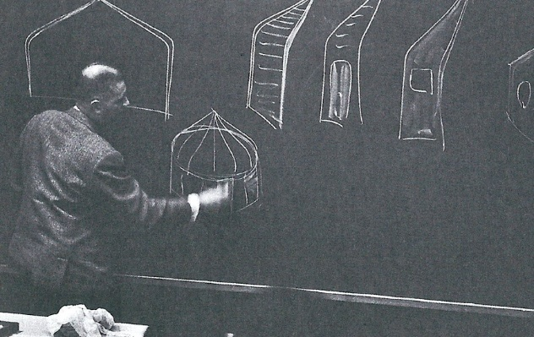
Εικόνα 117: Ο Jean Prouvé εν ώρα διάλεξης
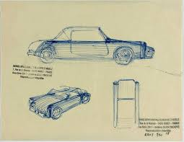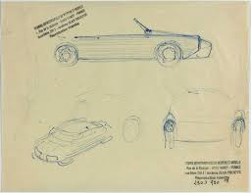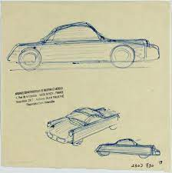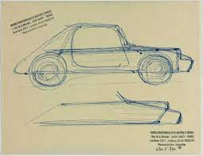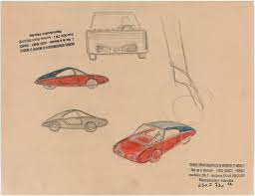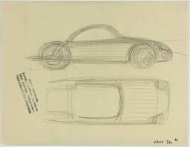
Εικόνα 118: Σκίτσα αυτοκινήτων του Jean Prouvé

Μεταξύ 1944 και 1954, στο εργαστήριό του στο Maxéville, παρήγαγε προκατασκευασμένες κατοικίες, σχολεία, έπιπλα και δομικά στοιχεία. Ωστόσο ως διδάσκων, παρατήρησε πως ούτε στην αρχιτεκτονική αλλά ούτε και στην οικοδομική βιομηχανία είχε γίνει κάποια πρόοδος στην εκβιομηχάνιση των κατασκευαστικών μεθόδων, που ο ίδιος υποστήριζε τόσο ένθερμα .

5.8 Norman Foster

Έπειτα ο Norman Foster, αρχιτέκτονας που απασχολούταν σε κάθε ήπειρο αναγείροντας κτήρια, κατασκευάζει τα κτήριά του με ακρίβεια, χρησιμοποιώντας υλικά “off-site”, σαν να πρόκειται για ένα βιομηχανικό προϊόν του οποίου τα εξαρτήματα προμηθεύονται από αλλού. Η αρχιτεκτονική του είναι οξυδερκής και υψηλής μηχανικής, και χρησιμοποιεί ποικίλες βιομηχανικές καινοτομίες, κάνοντας τα κτήρια να μοιάζουν δημιουργημένα από μηχανές, για μηχανές. Τα χρώματα που χρησιμοποιεί είναι το ουδέτερο γκρι, το λευκό και το ασημί, συμβολίζοντας μηχανές και κινητήρες, αφήνοντας παράλληλα τους ανθρώπους να δίνουν χρώμα, κίνηση και συναίσθημα στα κτήριά του, με την ύπαρξή τους μέσα σε αυτά.
Το 1922 του αναθέτουν τη δημιουργία ενός οχήματος το οποίο θα έδινε τη δυνατότητα σε ΑΜΕΑ και άτομα με κινητικά προβλήματα να περιηγηθούν μέσα στο Βασιλικό Βοτανικό Κήπο στο Κιού του Λονδίνου. Ωστόσο δεν ήθελε να σχεδιάσει ένα όχημα το οποίο θα ταπείνωνε τα άτομα αυτά στην είσοδο και την έξοδό τους από αυτό. Για το λόγο αυτό, ενσωμάτωσε ένα σύστημα πνευματικής ανάρτησης που επέτρεπε στο όχημα να χαμηλώνει από τη μεριά επιβίβασης, διευκολύνοντας την είσοδο – έξοδο στα άτομα αυτά. Η ιδέα για τη μορφή του ήταν εμπνευσμένη από το Decimus Burton House του Richard Turner, οπότε και θυμίζει θερμοκήπιο με τις μεγάλες γυάλινες επιφάνειές σε όλη την περίμετρό του. Απαραίτητη προϋπόθεση ήταν ο φιλικός προς το περιβάλλον τρόπος κίνησής του, οπότε και η ενεργειακή τροφοδοσία του γίνεται κατά το ένα τρίτο από τα ηλιακά πάνελ στην οροφή του και το υπόλοιπο από τις επαναφορτιζόμενες μπαταρίες που βρίσκονται στο αμάξωμά του. Το τελικό προϊόν αποτέλεσε ένα μικρό λεωφορείο είκοσι θέσεων και δύο χώρους για αναπηρικά καροτσάκια και χρησιμοποιείται μέχρι και σήμερα.

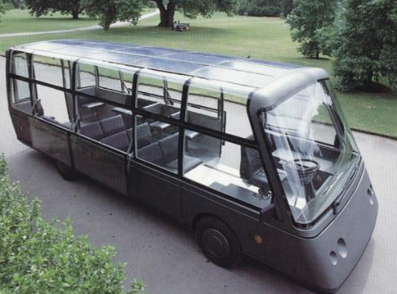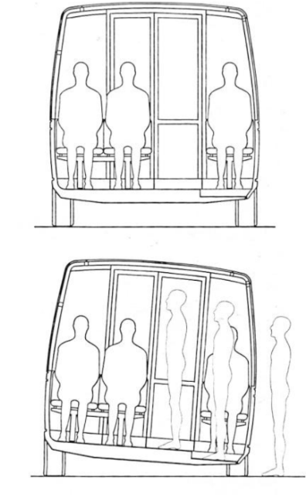
Εικόνα 119: Το λεωφορείο του Norman Foster
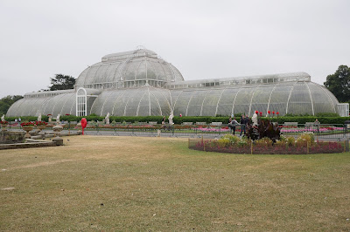
Εικόνα 120: Το Decimus Burton House του Richard Turner

Έπειτα το 1993, σχεδίασε ένα υβριδικό ταξί που στόχο είχε να αντικαταστήσει τα απαρχαιωμένα πετρελαιοκίνητα ταξί του Λονδίνου. Διέθετε ένα μικρό θερμικό κινητήρα, ο οποίος κινούσε μια ηλεκτρική γεννήτρια, η οποία με τη σειρά της γυρνούσε τους τροχούς, μέσω ηλεκτρικών κινητήρων. Συνεχίζει σε όλη τη διάρκεια της ζωής του να σκιτσάρει οχήματα, όπως ανεμόπτερα, ή ένα πυραυλοκίνητο μονοθέσιο αγωνιστικό αυτοκίνητο, ενώ στα τελευταία χρόνια της ζωής του κατασκευάζει ένα μοντέλο μεγάλης κλίμακας της Ferrari .

5.9 Renzo Piano

Συνεχίζοντας με τον Renzo Piano, αρχιτέκτονα που πίστευε πως η δημιουργικότητα προέρχεται προπάντων από την πλήρη κατανόηση τόσο των υλικών, όσο και των διαδικασιών που απαιτούνται για τη δημιουργία ενός αντικειμένου. Θεωρεί πως «ο σχεδιαστής πρέπει να επινοεί όχι μόνο το τελικό προϊόν, αλλά και την διαδικασία καθώς επίσης να σχεδιάζει και τα εργαλεία». Το 1978 η Fiat αναθέτει στον ίδιο και στον πολιτικό μηχανικό Peter Rice, τη δημιουργία ενός αυτοκινήτου το οποίο θα καθίσταντο περιζήτητο την επόμενη δεκαετία. Στόχος ήταν η δημιουργία ενός αυτοκινήτου με μικρό βάρος, το οποίο θα προσέφερε ασφάλεια στην καμπίνα επιβατών, σε περίπτωση σύγκρουσης. Σύμφωνα με τη σχεδιαστική φιλοσοφία του Piano, αυτό συνεπαγόταν με την απόλυτη κατανόηση τους τρόπου παραγωγής του αυτοκινήτου. Μελέτησε λοιπόν την συναρμολόγηση των αυτοκινήτων στο εργοστάσιο της Fiat για έξι μήνες και έπειτα, με τη βοήθεια του Rice, ξεκίνησαν τη σχεδίαση του οχήματος. Ξεκίνησαν διαχωρίζοντας το μηχανολογικό εξοπλισμό από τη ζώνη προστασίας των επιβατών. Αυτό είχε ως αποτέλεσμα τη δημιουργία μιας οργανωμένης δομής του οχήματος, με τη χρήση επιμέρους και εναλλασσόμενων τμημάτων, που ο Piano αποκαλούσε «υποσυστήματα», το σύνολο των οποίων, συντελούσε σε ένα ολοκληρωμένο δομικό πλαίσιο, δημιουργώντας ένα σύστημα επιδερμίδας – σκελετού. Το project ονομάστηκε VSS (Vettura Sperimentale a Sottosistemi) ή Πειραματικό Όχημα Υποσυστημάτων και είχε τέσσερις στόχους: τη μείωση βάρους, τη βελτίωση της αντοχής, της ασφάλειας και της άνεσης. Ο διαχωρισμός επιδερμίδας και σκελετού επέτρεψε τη δημιουργία ενός μονάχα πλαισίου, το οποίο θα μπορούσε να χρησιμοποιηθεί σε μια ποικιλία περιβλημάτων αυτοκινήτου, όπως hatchback, saloon ή estate. Στις αρχές της δεκαετίας του 1980, δημιουργήθηκε το πρώτο πλήρως λειτουργικό μοντέλο του VSS, ενώ το Fiat Tipo που παρουσιάστηκε το 1988, περιείχε πολλές τεχνολογίες δανεισμένες από αυτό. Ωστόσο για να ταιριάζει με τις σχεδιαστικές αρχές του Piano και του Rice, η παραγωγική διαδικασία θα έπρεπε να τροποποιηθεί σημαντικά, γεγονός πολύ δαπανηρό. Άλλωστε ο ίδιος ο Piano παραδέχτηκε ότι ο σχεδιασμός του VSS αποτελούσε συμβιβασμό και ότι αν το σχεδίαζε πραγματικά όπως ήθελε «ο κόσμος θα τρόμαζε».

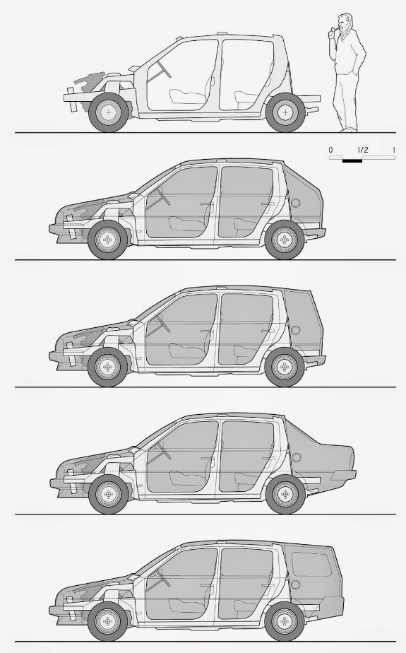
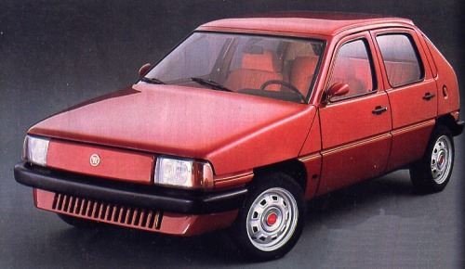
Εικόνα 121: Το κοινό πλαίσιο με τις διάφορες επιλογές περιβλήματος
Εικόνα 122: Το Fiat Vss
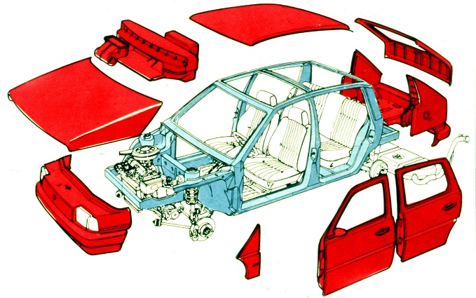
Εικόνα 123: Το σύστημα επιδερμίδας – σκελετού

Τον ίδιο καιρό, η Fiat ζήτησε επίσης από τους Piano και Rice τη δημιουργία ενός οχήματος το οποίο θα μπορούσε να αξιοποιήσει τους 50.000 κινητήρες που η ίδια διέθετε σε πλεόνασμα. Δημιούργησαν λοιπόν ένα φορτηγό, το οποίο διέθετε μια τυποποιημένη πλατφόρμα, πάνω στην οποία μπορούσε να τοποθετηθεί μια σειρά επιλογών, ανάλογα με τη χρήση του. Για το λόγο αυτό ονομάστηκε “The Flying Carpet”.
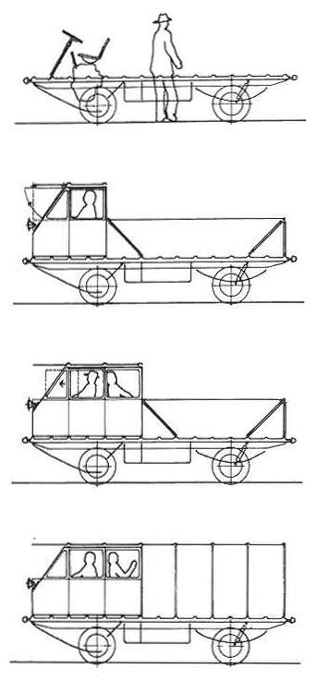
Εικόνα 124: Το Flying Carpet και τα διάφορα «σενάρια» του

Η ιδέα της πολυχρηστικότητας ωστόσο δεν είναι ξένη για τον Renzo Piano, οποίος λίγα χρόνια πριν, το 1971, κερδίζει μαζί με τον Richard Rogers το διαγωνισμό για την κατασκευή του Κέντρου Πομπιντού στο Παρίσι, προτείνοντας ένα κτήριο με ίδια κεντρική ιδέα όπως εκείνη του Flying Carpet. Επρόκειτο για «ένα συνεχώς μεταβαλλόμενο πλαίσιο, ένα κιτ Meccano, ένα πλαίσιο αναρρίχησης για το παλιό και το καινούριο». Το κτήριο αποτελούταν από ενιαίους χώρους που στηρίζονται εξωτερικά από ένα αυτοτελή δομικό σκελετό, επιτρέποντας τη μεταβολή του κτηρίου σε όψη και κάτοψη, δίνοντάς του τη δυνατότητα να ανταπεξέλθει σε κάθε απρόβλεπτη μελλοντική ανάγκη. Η λογική του ενός λοιπόν, φαίνεται να συνάδει απόλυτα με τη λογική του άλλου, όσον αφορά τη δημιουργία μίας βάσης που εξυπηρετεί πολλούς και διαφορετικούς σκοπούς.
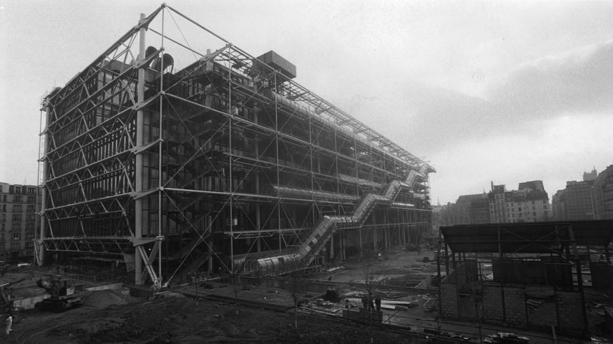
Εικόνα 125: Το Κέντρου Πομπιντού στο Παρίσι

Τέλος το VSS και το Flying Carpet, έδωσαν στον Piano την ευκαιρία να ανταλλάξει ιδέες σε όλα τα επίπεδα της αυτοκινητοβιομηχανίας, αλλά και να μεταφέρει αρχιτεκτονικές τεχνικές σε αυτή. Μερικά χρόνια αργότερα, κερδίζει το διαγωνισμό για το τούνελ αεροδυναμικής της Ferrari στο Μαρανέλο της Μοντένα, η κατασκευή του οποίου ξεκίνησε το 1996 .

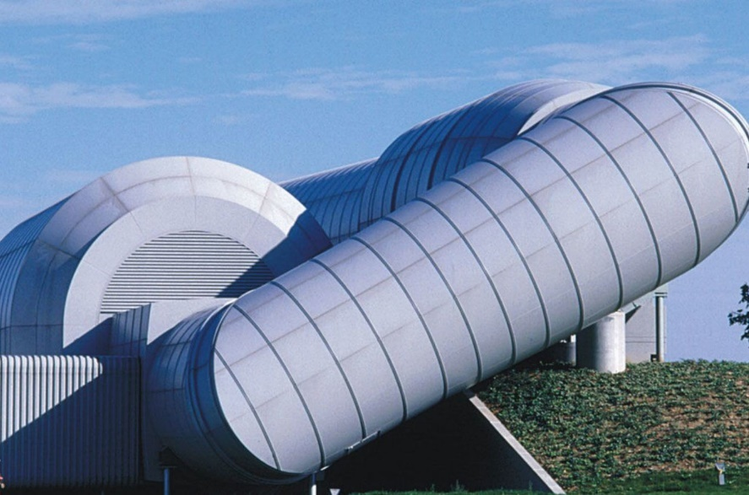
Εικόνα 126: Το τούνελ αεροδυναμικής της Ferrari

5.10 Mario Bellini

Παρακάτω ο Mario Bellini, ο οποίος υποστήριζε ότι το αυτοκίνητο είχε μεγαλύτερη επιρροή στο περιβάλλον από ότι η αρχιτεκτονική, λόγω της δυνατότητας μετακίνησης που προσέφερε, βελτιώνοντας τη ζωή πολλών ανθρώπων. Υπήρξε σύμβουλος της Lancia όσον αφορά τον εσωτερικό σχεδιασμό των μοντέλων Beta και Trevi το 1977-1978, ενώ σχεδίασε επίσης το πρωτοποριακό Kar-a-Sutra, του οποίου η ανάλυση έγινε σε προηγούμενο κεφάλαιο .

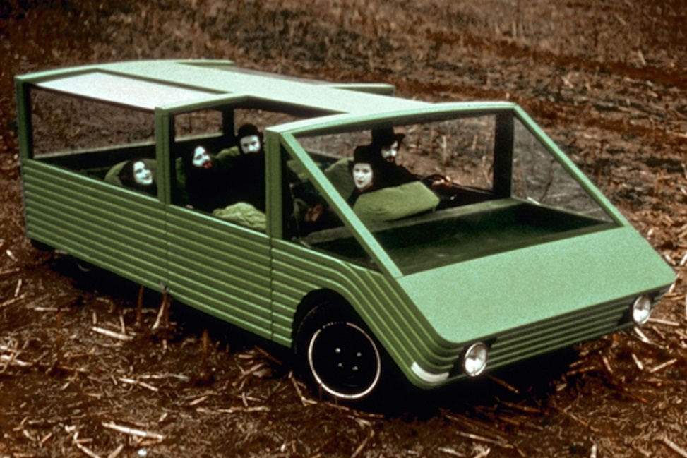
Εικόνα 127: Το Kar-a-Sutra

Συμπεράσματα

Το design είναι μια πολυδιάστατη έννοια που καλύπτει ένα ευρύ φάσμα δημιουργιών, από προϊόντα και υπηρεσίες, μέχρι εμπειρίες και στόχος του είναι η λειτουργικότητα και η αισθητική. Κάνοντας μια ιστορική αναδρομή στη δημιουργία του αυτοκινήτου παρατηρείται ότι δεν υπάρχει κάποιος ο οποίος ως μονάδα να αποτελεί τον «εφευρέτη του αυτοκινήτου». Αντ' αυτού, η δημιουργία του αυτοκινήτου αποτελεί μια μακροχρόνια αλυσίδα εφευρέσεων, από πολλούς και διαφορετικούς εφευρέτες, που έδωσε στο αυτοκίνητο τη μορφή και τις λειτουργίες που διαθέτει σήμερα. Συγκρίνοντας τη σχέση μεταξύ αρχιτεκτονικής και αυτοκινητιστικού σχεδιασμού αποδεικνύεται μια βαθιά και πολυδιάστατη σύνδεση μεταξύ τους, καθώς τα αρχιτεκτονικά κτήρια επηρέασαν έντονα την αισθητική αλλά και τη λειτουργικότητα των αυτοκινήτων ανά τις εποχές. Από το οργανικό και διακοσμητικό ύφος της Art Nouveau, έως την απλότητα και την έμφαση στη λειτουργικότητα του Bauhaus, αλλά και τη γεωμετρική πολυτέλεια του Art Deco, κάθε κίνημα άφησε το στίγμα του στο design του αυτοκινήτου. Στην επόμενη ενότητα διερευνήθηκε η σύγκλιση μεταξύ αρχιτεκτονικής και σχεδιασμού αυτοκινήτου, εστιάζοντας σε οχήματα που συνδυάζουν τη μετακίνηση με τη διαβίωση. Αναλύοντας διάφορα παραδείγματα από πολυμορφικά αυτοκίνητα και τροχόσπιτα, διαπιστώθηκε η έντονη τάση προσαρμογής των αρχιτεκτονικών αρχών σε ένα κινητό πλαίσιο. Όσον αφορά τα τροχόσπιτα, παρατηρήθηκε η προσαρμογή πολυχρηστικών λύσεων που εξυπηρετούν τις ανάγκες των χρηστών τους σε περιορισμένο χώρο, αλλά και η γενικότερη ομοιότητά τους με μικρές κατοικίες σε όλα τα επίπεδα, ειδικά όσο ανεβαίνουν σε μέγεθος. Έπειτα για τα πολυμορφικά αυτοκίνητα, παρατηρήθηκε δανεισμός πολλαπλών στοιχείων από την κατοικία και ιδιαίτερα από το χώρο του καθιστικού, στοχεύοντας στη δημιουργία ενός βιώσιμου και ευέλικτου χώρου σε κίνηση. Η επόμενη ενότητα, ασχολήθηκε με την μεγάλη επίδραση που είχε η διάδοση του αυτοκινήτου στην αρχιτεκτονική και πολεοδομική ανάπτυξη. Από την ανάγκη για όλο και περισσότερους χώρους στάθμευσης και πλατύτερους δρόμους, μέχρι τη δημιουργία εντελώς καινούριων τύπων κτηρίου, το αυτοκίνητο υπήρξε καταλυτικός παράγοντας καθορισμού των σύγχρονων προδιαγραφών σχεδιασμού. Είτε πρόκειται για κατοικίες με γκαράζ ή πιλοτές, είτε για εμπορικά και δημόσια κτήρια με ειδικές υποδομές για οχήματα, η αρχιτεκτονική προσαρμόστηκε για να εξυπηρετεί τις ανάγκες της αυτοκίνησης. Οι αλλαγές αυτές ωστόσο, δεν περιορίστηκαν μονάχα σε μεμονωμένα κτήρια, αλλά επεκτάθηκαν και σε πολεοδομικό επίπεδο, διευκολύνοντας και προστατεύοντας τόσο τους οδηγούς, όσο και τους πεζούς, με τη χρήση διαφόρων καινούριων τεχνολογιών. Στην τελευταία ενότητα, εξετάζεται η συμβολή αρχιτεκτόνων στο σχεδιασμό αυτοκινήτων, οδηγώντας στο συμπέρασμα ότι οι αρχιτεκτονικές τους αρχές και η δημιουργικότητά τους μπορούν να εφαρμοστούν και σε άλλους τομείς του σχεδιασμού. Αρκετοί από αυτούς, αξιοποίησαν την εμπειρία και το όραμά τους επαναπροσδιορίζοντας πολλά στοιχεία της αυτοκινητιστικής σχεδίασης, ενσωματώνοντας καινούριες ιδέες και τεχνολογίες με αρχιτεκτονική σκοπιά. Μέσα από την έρευνα αυτή, αποδεικνύεται η στενή σχέση μεταξύ αρχιτεκτονικής και βιομηχανικού σχεδιασμού, ενώ αποδεικνύεται επίσης η σημασία των αυτοκινήτων που σχεδίασαν, για το μέλλον της αυτοκίνησης.

Πίνακας Εικόνων

- https://en.wikipedia.org/wiki/Ferdinand_Verbiest#/media/File:%E5%8D%97%E5%85%AC%E6%87%B7%E4%BB%81%E5%83%8F.jpg
- https://sciencemeetsfaith.files.wordpress.com/2018/10/verbiest.png?w=511&h=287
- https://adityacarscar.files.wordpress.com/2019/09/0e670-cugnot-5bcolored5d.jpg
- https://www.sciencesource.com/pix/183/1833921-cugnot-steam-powered-carriage-18th-century.jpg
- https://el.wikipedia.org/wiki/%CE%A1%CE%AF%CF%84%CF%83%CE%B1%CF%81%CE%BD%CF%84_%CE%A4%CF%81%CE%AD%CE%B2%CE%B9%CE%B8%CE%B9%CE%BA#/media/%CE%91%CF%81%CF%87%CE%B5%CE%AF%CE%BF:Trevithick_Richard_Linnell.jpg
- https://www.cornwallforever.co.uk/images/made/uploads/images/cornwall-forever-richard-trevithick-puffin-devil-diagram_550_393_80_c1_smart_scale.jpg
- https://en.wikipedia.org/wiki/%C3%89tienne_Lenoir#/media/File:Etienne_Lenoir_1822-1900.jpg
- https://cdn.britannica.com/12/133012-050-97644BCF/engine-coal-gas-illustration-air-1896.jpg
- https://en.wikipedia.org/wiki/%C3%89tienne_Lenoir#/media/File:Lenoir_Hippomobile.jpg
- https://en.wikipedia.org/wiki/Carl_Benz#/media/File:Carl_Benz.png
- https://upload.wikimedia.org/wikipedia/commons/7/71/1885Benz.jpg
- http://www.classiccarweekly.net/2012/08/07/worlds-first-4-cylinder-car/
- http://www.classiccarweekly.net/2012/10/02/milwaukee-steam-runabout/
- http://www.classiccarweekly.net/2012/05/30/parisienne-victoria-combination/
- https://www.newportmansions.org/mansions-and-gardens/rosecliff/
- https://www.supercars.net/blog/1929-stutz-model-m/
- https://www.oldcarsweekly.com/features/car-of-the-week-1929-stutz-model-m-coupe
- https://www.supercars.net/blog/1907-pierce-model-65-great-arrow-gallery/950851-2/
- https://untappedcities.com/2022/08/03/hidden-places-grand-central/
- https://www.supercars.net/blog/1929-chrysler-77/
- https://www.casabatllo.es/en/experience/
- https://www.supercars.net/blog/1910-brooke-swancar-2530/
- https://en.wikipedia.org/wiki/H%C3%B4tel_Tassel
- https://en.wikipedia.org/wiki/Peugeot_Type_125
- https://bauhaus-dessau.de/en/venues/bauhaus-building/
- https://www.carstyling.ru/en/car/1936_lincoln_zephyr/images/15312/
- https://www.autoweek.com/news/a45143379/audi-tt-design-history/
- https://en.wheelsage.org/audi/tt/8n/pictures/e95n63
- https://www.dreamstime.com/photos-images/audi-petrol-cap.html
- https://www.flickr.com/photos/wallyg/238808807
- https://www.hemmings.com/stories/car-culture/classics/this-beautiful-classic-is-more-approachable-now-than-its-been-in-years
- https://museum.revsinstitute.org/the-collection/1934-chrysler-airflow-cv-8/
- https://edithfarnsworthhouse.org/
- https://classicsworld.co.uk/history/a-brief-history-of-the-citroen-ds/
- https://journals.openedition.org/cel/529?lang=fr
- https://www.architecturaldigest.com/story/peter-mullin-interview-le-corbusier-gabriel-voisin
- https://www.archdaily.com/964625/what-is-postmodernism
- https://www.protothema.gr/car-and-speed/article/1312706/i-fiat-anavionei-to-multipla/
- https://el.wikipedia.org/wiki/Chrysler_PT_Cruiser
- https://sbimotor.com/cars/NISSAN/CUBE/523600702
- https://www.rvhistory.com/post/was-1910-the-year-the-us-rv-was-born
- https://nucamprv.com/tab-camper/#pid=1
- https://nucamprv.com/tab-camper/#pid=1
- https://www.northtrailrv.com/showroom/airstream/sport/18874/
- https://www.airstreamofnashuanh.com/default.asp?page=xPrintInvDetail&id=14628434&noredir=1&img=1
- https://www.bishs.com/product/new-2024-forest-river-rv-rockwood-signature-8262rbs-2350682-29
- https://forestriverinc.com/rvs/rockwood-signature-travel-trailers/8262RBS/8061
- https://nucamprv.com/blog/the-iconic-tab-320-in-2023/
- https://www.outdoorsy.com/rv-rental/elma_wa/2019_airstream_sport_324040-listing/photos?image=2864956
- https://www.airstreamontario.com/airstream-inventory/used/travel-trailer/2015-airstream-airstream-sport-22fb/684966/
- https://www.bishs.com/product/new-2024-forest-river-rv-rockwood-signature-8262rbs-2350682-29
- https://www.bluecompassrv.com/product/new-2024-forest-river-rv-rockwood-signature-8262rbs-2499914-29
- https://forestriverinc.com/rvs/rockwood-signature-travel-trailers/8262RBS/8061
- https://affordablecorporatesuites.net/portfolio-view/standard-suite-floor-plan/
- https://www.drive.gr/posts/paroysiaseis/renault-16-1965-1980-videos
- https://autobible.euro.cz/clanky/renault-16-1965-1980-vuz-ktery-zpopularizoval-pate-dvere/
- https://publicdelivery.org/mario-bellini-car/
- https://publicdelivery.org/mario-bellini-car/
- https://www.ultimatecarpage.com/car/1123/Isuzu-Zen-Concept.html
- https://www.ultimatecarpage.com/car/1123/Isuzu-Zen-Concept.html
- https://www.ultimatecarpage.com/car/1123/Isuzu-Zen-Concept.html
- https://www.ultimatecarpage.com/car/1123/Isuzu-Zen-Concept.html
- https://themonthlyspew.wordpress.com/2015/06/15/supermarket-chains-announce-new-plan-for-parking/
- https://www.governing.com/archive/gov-garages.html
- https://www.fancypantshomes.com/movie-homes/walter-white-house-in-breaking-bad/
- https://www.lawspot.gr/nomika-nea/pomida-dieykriniseis-gia-ti-nomimotita-ton-anoikton-theseon-stathmeysis-stin-pyloti
- https://www.yahoo.com/lifestyle/frustrating-photos-city-highway-transformation-040000111.html?guccounter=1&guce_referrer=aHR0cHM6Ly93d3cuZ29vZ2xlLmNvbS8&guce_referrer_sig=AQAAADvuLoIkumxt9G84cej50Isfj82u0CV8Ki85-I7LkZo0oMldhv7C27_vfwcfgMsJFKmeqPuD7-YCoX-UKdHGvjemFT8bdRiHs6BNaaNUeVFZ_K1mJC2AKkVdlm642-FOl9yP1VQTZYQTe0zAXVRSqxcbIMeI3bHYofvQ16zbvlkM
- https://streetsillustrated.seattle.gov/design-standards/bicycle/protected-bike-lanes/
- https://secrethouston.com/widest-freeway-in-world-houston/
- https://www.petersen.org/news/history-of-6060-wilshire-blvd
- https://www.petersen.org/news/history-of-6060-wilshire-blvd
- https://www.architecturalrecord.com/articles/11819-dark-sky-design-petersen-automotive-museum-by-kpf-and-horton-lees-brogden
- https://www.doublestonesteel.com/blog/architecture/the-story-of-how-the-petersen-automotive-museum-leapt-into-the-21st-century-with-a-futuristic-steel-exoskeleton-design-strongly-influenced-by-car-culture/
- https://www.kpf.com/story/streamlining-a-classic
- https://www.musee-automobile.fr/en/discover-the-museum/the-place/
- https://www.visit.alsace/234010457-musee-national-de-lautomobile-collection-schlumpf/
- https://www.studiomilou.sg/projects/mulhouse-automobile-museum/
- https://www.podrozepoeuropie.pl/muzeum-bmw-i-bmw-welt-monachium/
- https://kottke.org/21/09/fiats-rooftop-racetrack
- https://kottke.org/21/09/fiats-rooftop-racetrack
- https://www.slate.com/blogs/atlas_obscura/2014/04/14/the_old_fiat_factory_in_turin_has_a_very_cool_test_track_on_its_roof.html
- https://www.firstsuperspeedway.com/photo-gallery/stoddard-dayton-conquers-los-angeles
- https://www.hemmings.com/stories/car-culture/classics/this-beautiful-classic-is-more-approachable-now-than-its-been-in-years
- https://www.cardesignnews.com/cars/frank-lloyd-wrights-lincoln-continental/25082.article
- https://franklloydwright.org/building-broadacre-jennifer-gray-in-conversation-with-david-romero/attachment/5826/
- https://www.guggenheim.org/plan-your-visit/ideas-for-your-visit
- https://franklloydwright.org/architecture-in-motion-the-gordon-strong-automobile-objective/
- https://topclassico.com/en/lancia-lambda-the-revolutionary-car-was-born-100-years-ago/
- https://viva-lancia.com/snippet/snippet6.htm
- https://www.lancianews.com/motoring-art/loos-mobil-lambda-konzept/
- https://www.flickr.com/photos/zappadong/33148324296
- https://classiccarcatalogue.com/ADLER_1931.html
- https://en.wikipedia.org/wiki/Adler_Standard_6
- https://autoboom.co.il/en/catalog/cars/adler/standard-8
- https://cars.bonhams.com/auction/29260/lot/7/1948-citroen-2cv-chassis-no-9322/
- https://classicsworld.co.uk/history/a-brief-history-of-the-citroen-ds/
- https://architectuul.com/architecture/pavillion-de-lesprit-nouveau
- https://www.researchgate.net/figure/Figure-Plan-Voisin-1925-Source-Fondation-Le-Corbusier_fig5_309634775
- https://frankieflood.blogspot.com/2018/12/le-corbusiers-voisin-c7.html
- https://www.fondationlecorbusier.fr/en/work-architecture/achievements-maison-cook-boulogne-billancourt-france-1926/
- https://en.wikipedia.org/wiki/Farman_F.60_Goliath
- https://www.modelshipmaster.com/products/ocean_liners/rms_aquitania-model.htm
- https://www.fondationlecorbusier.fr/oeuvre-architecture/realisations-unite-dhabitation-briey-en-foret-france-1959-1961/
- https://en.wikipedia.org/wiki/Villa_Savoye
- https://www.autocult.fr/2015/le-corbusier-et-sa-voiture-minimum/
- https://www.cardesignnews.com/concept-car-of-the-week/concept-car-of-the-week-le-corbusiers-voiture-minimum-1936/24910.article
- https://www.cardesignnews.com/concept-car-of-the-week/concept-car-of-the-week-le-corbusiers-voiture-minimum-1936/24910.article
- https://www.archdaily.com/401528/ad-classics-the-dymaxion-house-buckminster-fuller
- https://blogs.uoregon.edu/dymaxionhouse/a-house-is-a-machine-for-living-in/
- https://www.wsj.com/articles/SB124234010853121195
- https://www.denik.cz/auto/v-koprivnici-oziva-unikatni-trikolka-z-roku-1933-na-silnice-vyjede-v-zari-201401.html
- https://auto.howstuffworks.com/test-driving-buckminster-fullers-dymaxion-car.htm
- https://www.coachtrimmers.com/blog/2016/12/20/dymaxion
- https://www.nytimes.com/2011/01/14/arts/design/14antiques.html
- https://www.inexhibit.com/case-studies/france-pavilion-14th-architecture-biennale/
- https://www.centrepompidou.fr/en/ressources/oeuvre/cqG6xzr
- https://issuu.com/stavrosmavrakis/docs/auto-mobile_architecture_gr
- https://walkinginthecountry.blogspot.com/2018/07/kew-gardens.html
- https://testdrivejunkie.com/1981-fiat-vss-concept/fiat-vss-i-de-a/
- https://www.carrozzieri-italiani.com/listing/fiat-vss/
- https://www.adrianflux.co.uk/influx/blog/fiat-vss-concept/
- https://www.facebook.com/photo?fbid=212649512420786&set=ms.c.eJwzMjQyM7E0NTEyMTIwtzDWM4LwDSF8MxjfwNLAwtzE1BgA45kJhA~-~-.bps.a.212649505754120&locale=fr_FR
- https://www.radiofrance.fr/franceculture/la-construction-du-centre-pompidou-en-cinq-photos-4401759
- http://architecture-history.org/architects/architects/PIANO/OBJ/1996-1998,%20FERRARI%20WIND%20TUNNEL,%20MARANELLO,%C2%A0ITALY.html
- https://publicdelivery.org/mario-bellini-car/

Βιβλιογραφία

- The Motor Museum in Miniature, Ανακτήθηκε 10 Δεκεμβρίου 2023 από https://www.themotormuseuminminiature.co.uk/inv-ferdinand-verbiest.php
- Μαυράκης, Σ. (2014). Αυτο-κινητή αρχιτεκτονική [Eρευνητική εργασία, Εθνικό Μετσόβιο Πολυτεχνείο]. ISSUU. https://issuu.com/stavrosmavrakis/docs/auto-mobile_architecture_gr
- Patowary, K. (2021, December 14). Nicolas-Joseph Cugnot And The World’s First Automobile. Amusing Planet. Ανακτήθηκε 19 Ιανουαρίου 2024 από https://www.amusingplanet.com/2021/12/nicolas-joseph-cugnot-and-worlds-first.html
- Λεουτσάκου, Μ. (2018, Οκτώβριος 2022). Νικολά Ζοζέφ-Κινιό: Ο Πατέρας της αυτοκίνησης. Offline Post. Ανακτήθηκε 19 Ιανουαρίου 2024 από https://www.offlinepost.gr/2022/10/02/nikola-zozef-kinio-o-pateras-tis-autokinisis/
- History.com Editors. (2023, Δεκέμβριος 19). Richard Trevithick introduces his “Puffing Devil”. History. Ανακτήθηκε 22 Ιανουαρίου 2024 από https://www.history.com/this-day-in-history/richard-trevithick-introduces-his-puffing-devil
- L.T.C. Rolt. (2023, Ιούνιος 22). Richard Trevithick. Britannica. Ανακτήθηκε 22 Ιανουαρίου 2024 από https://www.britannica.com/biography/Richard-Trevithick
- Tierz, T. (2021, Ιανουάριος 24). Ètienne Lenoir and the Internal Combustion Engine. Scihi.org. Ανακτήθηκε 24 Ιανουαρίου 2024 από http://scihi.org/etienne-lenoir/
- Bellis, M. (2018, Δεκέμβριος 24). Biography of Karl Benz. Thoughtco. Ανακτήθηκε 1 Μαρτίου 2024 από https://www.thoughtco.com/karl-benz-and-automobile-4077066
- Classicmobilia. Benz Patent-Motorwagen. Replica. The whole story. Ανακτήθηκε 1 Μαρτίου 2024 από https://www.classicmobilia.com/classic-car-sourcing/benz-patent-motorwagen/
- OpenLearn from the Open University. (2013, Μάιος 8). Arts and Crafts: Design in a Nutshell (2/6). [Video]. YouTube. https://www.youtube.com/watch?v=CBq73yxha0o&list=PLhQpDGfX5e7CJ87BDeuTdXTpxl0YM2Tdb&index=12
- Hohenadel, K. (2024, Μάιος 4). What Is Beaux-Arts Architecture?. Thespruce. https://www.thespruce.com/beaux-arts-architecture-4846172
- Hohenadel, K. (2024, Ιανουάριος 22). What Is Art Nouveau Architecture?. Thespruce. https://www.thespruce.com/what-is-art-nouveau-architecture-5194926
- Hohenadel, K. (2022, Φεβρουάριος 2). What Is Bauhaus Architecture?. Thespruce. https://www.thespruce.com/what-is-bauhaus-architecture-4784133
- HunterDirection. (2021, Οκτώβριος 26). How The World Wars Caused The Audi TT (The BAUHAUS Sports Car.) [Video]. YouTube. https://www.youtube.com/watch?v=BrvHhmDcE0w
- Citation bot. (2024 Απρίλιος 21). Στη Βικιπαίδεια https://en.wikipedia.org/wiki/History_of_Cincinnati_Union_Terminal
- Thomann, L. (2024, Μάριος 29). What Is Art Deco Architecture?. Thespruce. https://www.thespruce.com/art-deco-architecture-4797589
- Thomann, L. (2023, Νοέμβριος 26). What Is Modern Architecture?. Thespruce. https://www.thespruce.com/modern-architecture-4797910
- Perez, A. (2010, Μάιος 13). AD Classics: The Farnsworth House / Mies van der Rohe. Archdaily. https://www.archdaily.com/59719/ad-classics-the-farnsworth-house-mies-van-der-rohe
- Rowe, R. (2015, Μάρτιος 13). Citroen DS - A Look Back. topspeed. https://www.topspeed.com/cars/car-news/citroen-ds-a-look-back/
- Howe, J. (2023, Απρίλιος 4). A brief history of the Citroën DS. Classicsworld. https://classicsworld.co.uk/history/a-brief-history-of-the-citroen-ds/
- Μαυράκης, Σ. (2014). Αυτο-κινητή αρχιτεκτονική [Eρευνητική εργασία, Εθνικό Μετσόβιο Πολυτεχνείο]. ISSUU. https://issuu.com/stavrosmavrakis/docs/auto-mobile_architecture_gr
- Ghisleni, C. (2021, Ιούλιος 14). What Is Postmodernism?. Archdaily. https://www.archdaily.com/964625/what-is-postmodernism
- The Skyscraper Museum. (2023, Σεπτέμβριος 26). The AT&T Building: Philip Johnson and The Postmodern Skyscraper. Skyscraper. https://skyscraper.org/programs/the-att-building-philip-johnson-and-the-postmodern-skyscraper/
- Overstreet, K. (2020, Μάιος 15). Nomadic Architecture: A New Way Of Living on the Go. ArchDaily. https://www.archdaily.com/939292/nomadic-architecture-a-new-way-of-living-on-the-go
- Woodmansey, A. (2021, Ιανουάριος 30). 1910: Not the Year the US RV was Born. Rvhistory. https://www.rvhistory.com/post/was-1910-the-year-the-us-rv-was-born
- Διαμαντή, Π. (2024), Σχεδιασμός Εσωτερικών Χώρων Αυτοκινούμενου_Τροχόσπιτου. [Πτυχιακή Εργασία, Πανεπιστήμιο Δυτικής Αττικής]. Polynoe. https://polynoe.lib.uniwa.gr/xmlui/handle/11400/6058
- Λιαμαδής, Γ. (2010). Πολιτισμός της Αυτοκίνησης: Design & Styling [Διδακτορική διατριβή, Αριστοτέλειο Πανεπιστήμιο Θεσσαλονίκης]. Thesis. https://thesis.ekt.gr/thesisBookReader/id/30499?lang=el#page/1/mode/2up
- Λιαμαδής, Γ. (2010). Πολιτισμός της Αυτοκίνησης: Design & Styling [Διδακτορική διατριβή, Αριστοτέλειο Πανεπιστήμιο Θεσσαλονίκης]. Thesis. https://thesis.ekt.gr/thesisBookReader/id/30499?lang=el#page/1/mode/2up
- Μαυράκης, Σ. (2014). Αυτο-κινητή αρχιτεκτονική [Eρευνητική εργασία, Εθνικό Μετσόβιο Πολυτεχνείο]. ISSUU. https://issuu.com/stavrosmavrakis/docs/auto-mobile_architecture_gr
- Λιαμαδής, Γ. (2010). Πολιτισμός της Αυτοκίνησης: Design & Styling [Διδακτορική διατριβή, Αριστοτέλειο Πανεπιστήμιο Θεσσαλονίκης]. Thesis. https://thesis.ekt.gr/thesisBookReader/id/30499?lang=el#page/1/mode/2up
- Newman, P, Kenworthy, J. (1999). Sustainability and Cities: Overcoming Automobile Dependence. Island Press. https://books.google.gr/books/about/Sustainability_and_Cities.html?id=pjatbiavDZYC&redir_esc=y
- KPF, (2015). Streamlining a Classic: Los Angeles’ Petersen Car Museum. https://www.kpf.com/story/streamlining-a-classic
- Lyndaship. (2022 Δεκέμβριος 23). Στη Βικιπαίδεια https://en.wikipedia.org/wiki/Cit%C3%A9_de_l%27Automobile
- BMW (2024, Απρίλιος 24). HOW TO VISIT THE BMW GROUP HEADQUARTERS. https://www.bmwgroup.com/en/general/approach-headquarters.html
- Rose Etherington (2008, Ιούλιος 28). BMW Museum by Atelier Brückner. Dezeen, https://www.dezeen.com/2008/07/28/bmw-museum-munich-by-atelier-bruckner/
- ArchDaily. (2009, Ιούλιος 2009). BMW Welt / Coop Himmelb(l)au. https://www.archdaily.com/29664/bmw-welt-coop-himmelblau
- Patowary, K. (2015, Δεκέμβριος 18). The Rooftop Racetrack of Fiat’s Lingotto Factory. Amusing Planet. https://www.amusingplanet.com/2015/12/the-rooftop-racetrack-of-fiats-lingotto.html
- Dušan Kreheľ. (2022‎, Ιανουαρίος 29). Στη Βικιπαίδεια https://en.wikipedia.org/wiki/Cit%C3%A9_de_l%27Automobilehttps://el.wikipedia.org/wiki/%CE%9B%CE%B9%CE%BD%CE%B3%CE%BA%CF%8C%CF%84%CF%84%CE%BF
- Μαυράκης, Σ. (2014). Αυτο-κινητή αρχιτεκτονική [Eρευνητική εργασία, Εθνικό Μετσόβιο Πολυτεχνείο]. ISSUU. https://issuu.com/stavrosmavrakis/docs/auto-mobile_architecture_gr
- Μαυράκης, Σ. (2014). Αυτο-κινητή αρχιτεκτονική [Eρευνητική εργασία, Εθνικό Μετσόβιο Πολυτεχνείο]. ISSUU. https://issuu.com/stavrosmavrakis/docs/auto-mobile_architecture_gr
- Μαυράκης, Σ. (2014). Αυτο-κινητή αρχιτεκτονική [Eρευνητική εργασία, Εθνικό Μετσόβιο Πολυτεχνείο]. ISSUU. https://issuu.com/stavrosmavrakis/docs/auto-mobile_architecture_gr
- Μαυράκης, Σ. (2014). Αυτο-κινητή αρχιτεκτονική [Eρευνητική εργασία, Εθνικό Μετσόβιο Πολυτεχνείο]. ISSUU. https://issuu.com/stavrosmavrakis/docs/auto-mobile_architecture_gr
- Σελ.105, Για μια Αρχιτεκτονική, Le Corbusier (Π. Τουρνικιώτης, Μετάφ.), Εκδόσεις Εκκρεμές, Αθήνα 2005 (Το πρωτότυπο έργο δημοσιεύτηκε το 1923)
- Μαυράκης, Σ. (2014). Αυτο-κινητή αρχιτεκτονική [Eρευνητική εργασία, Εθνικό Μετσόβιο Πολυτεχνείο]. ISSUU. https://issuu.com/stavrosmavrakis/docs/auto-mobile_architecture_gr
- The Henry Ford. (2014, Νοέμβριος 7). Dymaxion House | The Henry Ford's Innovation Nation [Video]. YouTube. https://www.youtube.com/watch?v=ztRK2hV3wUw
- Μαυράκης, Σ. (2014). Αυτο-κινητή αρχιτεκτονική [Eρευνητική εργασία, Εθνικό Μετσόβιο Πολυτεχνείο]. ISSUU. https://issuu.com/stavrosmavrakis/docs/auto-mobile_architecture_gr
- Μαυράκης, Σ. (2014). Αυτο-κινητή αρχιτεκτονική [Eρευνητική εργασία, Εθνικό Μετσόβιο Πολυτεχνείο]. ISSUU. https://issuu.com/stavrosmavrakis/docs/auto-mobile_architecture_gr
- Μαυράκης, Σ. (2014). Αυτο-κινητή αρχιτεκτονική [Eρευνητική εργασία, Εθνικό Μετσόβιο Πολυτεχνείο]. ISSUU. https://issuu.com/stavrosmavrakis/docs/auto-mobile_architecture_gr
- Μαυράκης, Σ. (2014). Αυτο-κινητή αρχιτεκτονική [Eρευνητική εργασία, Εθνικό Μετσόβιο Πολυτεχνείο]. ISSUU. https://issuu.com/stavrosmavrakis/docs/auto-mobile_architecture_gr
- Μαυράκης, Σ. (2014). Αυτο-κινητή αρχιτεκτονική [Eρευνητική εργασία, Εθνικό Μετσόβιο Πολυτεχνείο]. ISSUU. https://issuu.com/stavrosmavrakis/docs/auto-mobile_architecture_gr



The Motor Museum in Miniature, Ανακτήθηκε 10 Δεκεμβρίου 2023 από https://www.themotormuseuminminiature.co.uk/inv-ferdinand-verbiest.php
Μαυράκης, Σ. (2014). Αυτο-κινητή αρχιτεκτονική [Eρευνητική εργασία, Εθνικό Μετσόβιο Πολυτεχνείο]. ISSUU. https://issuu.com/stavrosmavrakis/docs/auto-mobile_architecture_gr
Patowary, K. (2021, December 14). Nicolas-Joseph Cugnot And The World’s First Automobile. Amusing Planet. Ανακτήθηκε 19 Ιανουαρίου 2024 από https://www.amusingplanet.com/2021/12/nicolas-joseph-cugnot-and-worlds-first.html
Λεουτσάκου, Μ. (2018, Οκτώβριος 2022). Νικολά Ζοζέφ-Κινιό: Ο Πατέρας της αυτοκίνησης. Offline Post. Ανακτήθηκε 19 Ιανουαρίου 2024 από https://www.offlinepost.gr/2022/10/02/nikola-zozef-kinio-o-pateras-tis-autokinisis/
History.com Editors. (2023, Δεκέμβριος 19). Richard Trevithick introduces his “Puffing Devil”. History. Ανακτήθηκε 22 Ιανουαρίου 2024 από https://www.history.com/this-day-in-history/richard-trevithick-introduces-his-puffing-devil
L.T.C. Rolt. (2023, Ιούνιος 22). Richard Trevithick. Britannica. Ανακτήθηκε 22 Ιανουαρίου 2024 από https://www.britannica.com/biography/Richard-Trevithick
Tierz, T. (2021, Ιανουάριος 24). Ètienne Lenoir and the Internal Combustion Engine. Scihi.org. Ανακτήθηκε 24 Ιανουαρίου 2024 από http://scihi.org/etienne-lenoir/
Bellis, M. (2018, Δεκέμβριος 24). Biography of Karl Benz. Thoughtco. Ανακτήθηκε 1 Μαρτίου 2024 από https://www.thoughtco.com/karl-benz-and-automobile-4077066
Classicmobilia. Benz Patent-Motorwagen. Replica.​ The whole story.​ Ανακτήθηκε 1 Μαρτίου 2024 από https://www.classicmobilia.com/classic-car-sourcing/benz-patent-motorwagen/
OpenLearn from the Open University. (2013, Μάιος 8). Arts and Crafts: Design in a Nutshell (2/6). [Video]. YouTube. https://www.youtube.com/watch?v=CBq73yxha0o&list=PLhQpDGfX5e7CJ87BDeuTdXTpxl0YM2Tdb&index=12
Hohenadel, K. (2024, Μάιος 4). What Is Beaux-Arts Architecture?. Thespruce. https://www.thespruce.com/beaux-arts-architecture-4846172
Hohenadel, K. (2024, Ιανουάριος 22). What Is Art Nouveau Architecture?. Thespruce. https://www.thespruce.com/what-is-art-nouveau-architecture-5194926
Hohenadel, K. (2022, Φεβρουάριος 2). What Is Bauhaus Architecture?. Thespruce. https://www.thespruce.com/what-is-bauhaus-architecture-4784133
HunterDirection. (2021, Οκτώβριος 26). How The World Wars Caused The Audi TT (The BAUHAUS Sports Car.) [Video]. YouTube. https://www.youtube.com/watch?v=BrvHhmDcE0w
Citation bot. (2024 Απρίλιος 21). Στη Βικιπαίδεια https://en.wikipedia.org/wiki/History_of_Cincinnati_Union_Terminal
Thomann, L. (2024, Μάριος 29). What Is Art Deco Architecture?. Thespruce. https://www.thespruce.com/art-deco-architecture-4797589
Thomann, L. (2023, Νοέμβριος 26). What Is Modern Architecture?. Thespruce. https://www.thespruce.com/modern-architecture-4797910
Perez, A. (2010, Μάιος 13). AD Classics: The Farnsworth House / Mies van der Rohe. Archdaily. https://www.archdaily.com/59719/ad-classics-the-farnsworth-house-mies-van-der-rohe
Rowe, R. (2015, Μάρτιος 13). Citroen DS - A Look Back. topspeed. https://www.topspeed.com/cars/car-news/citroen-ds-a-look-back/
Howe, J. (2023, Απρίλιος 4). A brief history of the Citroën DS. Classicsworld. https://classicsworld.co.uk/history/a-brief-history-of-the-citroen-ds/
Μαυράκης, Σ. (2014). Αυτο-κινητή αρχιτεκτονική [Eρευνητική εργασία, Εθνικό Μετσόβιο Πολυτεχνείο]. ISSUU. https://issuu.com/stavrosmavrakis/docs/auto-mobile_architecture_gr
Ghisleni, C. (2021, Ιούλιος 14). What Is Postmodernism?. Archdaily. https://www.archdaily.com/964625/what-is-postmodernism
The Skyscraper Museum. (2023, Σεπτέμβριος 26). The AT&T Building: Philip Johnson and The Postmodern Skyscraper. Skyscraper. https://skyscraper.org/programs/the-att-building-philip-johnson-and-the-postmodern-skyscraper/
Overstreet, K. (2020, Μάιος 15). Nomadic Architecture: A New Way Of Living on the Go. ArchDaily. https://www.archdaily.com/939292/nomadic-architecture-a-new-way-of-living-on-the-go
Woodmansey, A. (2021, Ιανουάριος 30). 1910: Not the Year the US RV was Born. Rvhistory. https://www.rvhistory.com/post/was-1910-the-year-the-us-rv-was-born
Διαμαντή, Π. (2024), Σχεδιασμός Εσωτερικών Χώρων Αυτοκινούμενου_Τροχόσπιτου. [Πτυχιακή Εργασία, Πανεπιστήμιο Δυτικής Αττικής]. Polynoe. https://polynoe.lib.uniwa.gr/xmlui/handle/11400/6058
Λιαμαδής, Γ. (2010). Πολιτισμός της Αυτοκίνησης: Design & Styling [Διδακτορική διατριβή, Αριστοτέλειο Πανεπιστήμιο Θεσσαλονίκης]. Thesis. https://thesis.ekt.gr/thesisBookReader/id/30499?lang=el#page/1/mode/2up
Λιαμαδής, Γ. (2010). Πολιτισμός της Αυτοκίνησης: Design & Styling [Διδακτορική διατριβή, Αριστοτέλειο Πανεπιστήμιο Θεσσαλονίκης]. Thesis. https://thesis.ekt.gr/thesisBookReader/id/30499?lang=el#page/1/mode/2up
Μαυράκης, Σ. (2014). Αυτο-κινητή αρχιτεκτονική [Eρευνητική εργασία, Εθνικό Μετσόβιο Πολυτεχνείο]. ISSUU. https://issuu.com/stavrosmavrakis/docs/auto-mobile_architecture_gr
Λιαμαδής, Γ. (2010). Πολιτισμός της Αυτοκίνησης: Design & Styling [Διδακτορική διατριβή, Αριστοτέλειο Πανεπιστήμιο Θεσσαλονίκης]. Thesis. https://thesis.ekt.gr/thesisBookReader/id/30499?lang=el#page/1/mode/2up
Newman, P, Kenworthy, J. (1999). Sustainability and Cities: Overcoming Automobile Dependence. Island Press. https://books.google.gr/books/about/Sustainability_and_Cities.html?id=pjatbiavDZYC&redir_esc=y
KPF, (2015). Streamlining a Classic: Los Angeles’ Petersen Car Museum. https://www.kpf.com/story/streamlining-a-classic
Lyndaship. (2022 Δεκέμβριος 23). Στη Βικιπαίδεια https://en.wikipedia.org/wiki/Cit%C3%A9_de_l%27Automobile
BMW (2024, Απρίλιος 24). HOW TO VISIT THE BMW GROUP HEADQUARTERS. https://www.bmwgroup.com/en/general/approach-headquarters.html
Rose Etherington (2008, Ιούλιος 28). BMW Museum by Atelier Brückner. Dezeen, https://www.dezeen.com/2008/07/28/bmw-museum-munich-by-atelier-bruckner/
ArchDaily. (2009, Ιούλιος 2009). BMW Welt / Coop Himmelb(l)au. https://www.archdaily.com/29664/bmw-welt-coop-himmelblau
Patowary, K. (2015, Δεκέμβριος 18). The Rooftop Racetrack of Fiat’s Lingotto Factory. Amusing Planet. https://www.amusingplanet.com/2015/12/the-rooftop-racetrack-of-fiats-lingotto.html
Dušan Kreheľ. (2022‎, Ιανουαρίος 29). Στη Βικιπαίδεια https://en.wikipedia.org/wiki/Cit%C3%A9_de_l%27Automobilehttps://el.wikipedia.org/wiki/%CE%9B%CE%B9%CE%BD%CE%B3%CE%BA%CF%8C%CF%84%CF%84%CE%BF
Μαυράκης, Σ. (2014). Αυτο-κινητή αρχιτεκτονική [Eρευνητική εργασία, Εθνικό Μετσόβιο Πολυτεχνείο]. ISSUU. https://issuu.com/stavrosmavrakis/docs/auto-mobile_architecture_gr
Μαυράκης, Σ. (2014). Αυτο-κινητή αρχιτεκτονική [Eρευνητική εργασία, Εθνικό Μετσόβιο Πολυτεχνείο]. ISSUU. https://issuu.com/stavrosmavrakis/docs/auto-mobile_architecture_gr
Μαυράκης, Σ. (2014). Αυτο-κινητή αρχιτεκτονική [Eρευνητική εργασία, Εθνικό Μετσόβιο Πολυτεχνείο]. ISSUU. https://issuu.com/stavrosmavrakis/docs/auto-mobile_architecture_gr
Μαυράκης, Σ. (2014). Αυτο-κινητή αρχιτεκτονική [Eρευνητική εργασία, Εθνικό Μετσόβιο Πολυτεχνείο]. ISSUU. https://issuu.com/stavrosmavrakis/docs/auto-mobile_architecture_gr
Σελ.105, Για μια Αρχιτεκτονική, Le Corbusier (Π. Τουρνικιώτης, Μετάφ.), Εκδόσεις Εκκρεμές, Αθήνα 2005 (Το πρωτότυπο έργο δημοσιεύτηκε το 1923)
Μαυράκης, Σ. (2014). Αυτο-κινητή αρχιτεκτονική [Eρευνητική εργασία, Εθνικό Μετσόβιο Πολυτεχνείο]. ISSUU. https://issuu.com/stavrosmavrakis/docs/auto-mobile_architecture_gr
The Henry Ford. (2014, Νοέμβριος 7). Dymaxion House | The Henry Ford's Innovation Nation [Video]. YouTube. https://www.youtube.com/watch?v=ztRK2hV3wUw
Μαυράκης, Σ. (2014). Αυτο-κινητή αρχιτεκτονική [Eρευνητική εργασία, Εθνικό Μετσόβιο Πολυτεχνείο]. ISSUU. https://issuu.com/stavrosmavrakis/docs/auto-mobile_architecture_gr
Μαυράκης, Σ. (2014). Αυτο-κινητή αρχιτεκτονική [Eρευνητική εργασία, Εθνικό Μετσόβιο Πολυτεχνείο]. ISSUU. https://issuu.com/stavrosmavrakis/docs/auto-mobile_architecture_gr
Μαυράκης, Σ. (2014). Αυτο-κινητή αρχιτεκτονική [Eρευνητική εργασία, Εθνικό Μετσόβιο Πολυτεχνείο]. ISSUU. https://issuu.com/stavrosmavrakis/docs/auto-mobile_architecture_gr
Μαυράκης, Σ. (2014). Αυτο-κινητή αρχιτεκτονική [Eρευνητική εργασία, Εθνικό Μετσόβιο Πολυτεχνείο]. ISSUU. https://issuu.com/stavrosmavrakis/docs/auto-mobile_architecture_gr
Μαυράκης, Σ. (2014). Αυτο-κινητή αρχιτεκτονική [Eρευνητική εργασία, Εθνικό Μετσόβιο Πολυτεχνείο]. ISSUU. https://issuu.com/stavrosmavrakis/docs/auto-mobile_architecture_gr

